杭州瑞合泰投资管理有限公司
关于
杭州灵西机器人智能科技有限公司之
商务尽职调查报告

杭州瑞合泰投资管理有限公司
关于
杭州灵西机器人智能科技有限公司之商务尽职调查报告
致：杭州湖山股权投资有限公司
杭州瑞合泰投资管理有限公司（以下简称“我司”）接受贵司的委托，对目标公司杭州灵西机器人智能科技有限公司（以下简称“灵西机器人”或“目标公司”）开展商务尽职调查，并出具相应尽职调查报告。现我司根据商务尽职调查内容，出具本项目商务尽职调查报告。

声明事项：
本次尽职调查的目的系为调查目标公司现有商务情况，报告仅供参考使用，贵司应对目标公司相关事宜作出独立的判断、决策。
本报告所载信息、数据及结论均源于目标公司提供的资料（包括但不限于销售数据、专利文件、订单合同等），其真实性未经我司实质核验。若存在资料虚假、隐瞒或重大遗漏，本报告结论可能失效，我司不承担由此引发的责任。我们依赖所获得的信息和资料的真实性和完整性来完成我们的工作，不对信息的完整性、准确性或时效性作任何明示或暗示的保证。

杭州瑞合泰投资管理有限公司
2025年 月 日
目录
第一章 项目概述 1
第一节 项目概要 1
第二节 项目亮点 2
第三节 项目风险及应对举措 3
一、业务风险 3
（一）市场风险 3
（二）技术风险 3
二、财务风险 4
（一）盈利能力不足与持续亏损 4
（二）经营现金流持续为负 5
（三）应收账款集中度高且坏账未计提 5
（四）短期债务集中与偿债压力 6
（五）其他应付款波动大 6
三、法律风险 7
（一）项目前轮融资回购条款即将触发 7
（二）项目未能成功上市风险或上市后估值不及预期的投资风险 7
第四节 项目研判 7
第二章 公司基本情况 9
第一节 公司基本信息 9
第二节 公司历史融资情况 9
第三节 股权结构、主要股东及实际控制人 10
一、公司股权结构 10
二、公司实际控制人和主要股东 11
第四节 公司组织结构、控股及参股子公司 11
一、公司组织结构图 11
二、公司控股、参股子公司 11
第五节 公司核心管理团队 12
第六节 公司人员情况 13
第三章 公司业务模式 14
第一节 主营业务概述 14
第二节 公司业务模式 14
一、 公司主要产品与服务 14
二、公司的采购与生产 16
三、公司的商业模式 17
四、公司的业务流程 17
第三节 公司经营情况 18
一、公司收入结构及订单 18
二、公司业务发展规划 20
三、前十大客户与供应商 21
第四节 公司核心技术 24
一、3D相机 24
二、软件＆算法 24
第五节 公司的资质及奖项 25
第四章 行业研究 28
第一节 行业市场概述 28
一、机器视觉介绍 28
二、机器视觉产业链 30
三、行业监管与政策 32
四、3D视觉快速发展 33
第二节 行业下游市场 34
第三节 行业竞争供应格局与竞争对手 38
一、行业竞争对手情况 38
二、行业主要公司情况 40
三、行业各公司产品指标对比 42
四、行业上市公司主要情况对比 43
第五章 公司财务情况 45
第一节 财务报表 45
一、 合并资产负债表 45
二、 合并利润表 46
三、合并现金流量表 47
第二节 财务报表分析 48
一、合并范围说明 48
二、资产科目分析 48
三、负债科目分析 53
四、利润表科目分析 57
第三节 财务指标分析 63
第四节 税务分析 64
第五节 关联交易 66
第六节 诉讼、仲裁及行政处罚情况 66
第六章 盈利预测 67
附件一：高管访谈纪要 71
1.灵西机器人高管访谈记录——丁丁 71
2.灵西机器人高管访谈记录——石邑柯 77
3.灵西机器人高管访谈记录——李野 82
4.灵西机器人访谈记录——研发 89
5.灵西机器人访谈记录——财务 93
附件二：客户及供应商访谈 97
1.灵西机器人客户访谈提纲——今天国际 97
2.灵西机器人客户访谈提纲——中鼎智能 99
3.灵西机器人客户访谈提纲——京东乾石 102
4.灵西机器人供应商访谈记录——库卡机器人 105

第一章 项目概述

第一节 项目概要
杭州灵西机器人智能科技有限公司，以下简称（“灵西机器人”或“公司”）成立于2018年5月，是国内3D视觉行业准独角兽企业。聚焦3D机器视觉技术，为多行业打造机器人视觉智能解决方案，覆盖研发、生产、销售全链条，构建起完善业务生态，在仓储物流、新能源等领域深度布局，持续推动行业智能化升级。公司核心团队由北大硕士、行业资深专家等组成，研发人员占比超40%，掌握3D视觉算法、硬件设计等关键技术，累计获专利134项、软著20项，拥有省级企业研究院等资质，斩获“创客中国”二等奖等诸多荣誉，技术实力与创新能力行业领先。公司主营业务介绍如下：
一、核心产品矩阵
灵西构建“硬件+算法+设备”协同体系：
（一）3D视觉相机：覆盖线激光、面结构光等技术路线，LINX系列相机精度达亚毫米级，适配不同景深、场景，如LINX-SHARP系列专攻锂电高精度检测，LINX-2.5D线扫相机助力电芯缺陷识别。
（二）AI算法与控制平台：集成视觉算法、机器人控制，LINX-CONTROL规划平台支持快速部署，AI训练平台赋能缺陷检测、路径规划，兼容主流机器人，实现智能协同。
（三）智能专用机器人：推出拆码垛、分选、缺陷检测机器人，在仓储物流领域，智能拆码垛机器人码垛准确率99.9%；新能源场景中，锂电缺陷检测机器人漏杀率≤0.05%，覆盖多行业核心环节。
二、行业解决方案
（一）仓储物流：智能拆码垛方案适配多SKU、混合垛形，助力京东等企业提升效率，单品拆效率超1500件/小时，推动物流自动化升级。
（二）新能源：聚焦锂电生产，从电芯定位到缺陷检测全流程覆盖，服务宁德时代等头部企业，检测精度达um级，保障产线高质运行。
（三）跨行业拓展：为医药制造定制标准化拆码垛工作站，覆盖国药等客户；通过定制化服务，向半导体、3C等行业复制技术能力，构建多元业务版图。

第二节 项目亮点
一、智能制造转型要求推动工业智能化升级，3D机器视觉成为重要抓手
‌随着国家不断出台智能制造、工业4.0、数字经济等相关利好政策，工业企业智能化转型受到政策因素驱动加持。机器视觉是“工业之眼”，是实现工厂智能化、数据化的重要抓手。3D视觉技术更具通用性，适用于跨行业跨场景应用需求，对于灵活性和实用性、场景多元化的追求将促进3D技术的发展和渗透。3D视觉技术的应用将提高灵活性和实用性，扩大机器视觉应用场景。根据Markets and Markets调研统计，在智能制造的浪潮下，工业自动化水平稳步提升，工业机器视觉的市场规模将持续扩大，预计到2025年全球市场规模将达到130亿美元。公司覆盖高速增长行业，垂直目标市场超过百亿，市场空间大。
二、劳动力人口急剧下降，劳动意愿转移，机器替人趋势明确
人口结构变化对中国经济的影响正在逐步显性化，近年来劳动年龄人口数量和质量的“双变”已经使得产业结构的升级转型更加迫在眉睫。自2012年起，我国劳动年龄人口的数量和比重连续多年出现双降。目前我国人口红利优势急速消退，劳动力结构也在逐步发生变化，人口结构老龄化将成为一个不可逆转的趋势。同时，新生代年轻人从事一线蓝领工作的意愿低，劳动意愿向传统制造业工人以外转移。以体力为主的职业和岗位将会不断减少，逐渐地都转交给机器人来处理。为了弥补劳动力的不足，需加大力度发展可替代的工业机器人，机器人产业发展是应对人口结构变化的必要措施。此外，受疫情刺激，催化机器替人落地，基于行业成熟度，不同行业工厂主开始加大机器替人投入或者开始尝试性储备布局。公司所处行业受到社会要素变化的长期驱动。
三、定位机器人公司，软硬件自主研发+外部合作，项目落地能力突出
企业将自身定义为机器人公司，并非单纯的视觉企业，依托全精度覆盖的3D视觉相机和全栈开发的LINX.AI算法库，提供多行业、多场景的“3D+”视觉解决方案，目前已与智元机器人开展合作，在3C产线等场景实现设备适配与落地。核心团队具有先进的3D机器视觉理论基础及工程实践经验，软硬件技术自主研发，交付可控、应用稳定。在全栈式技术策略下，提前投入软硬件研发，大幅提升产品落地交付能力，满足核心用户对产品持续稳定的关键诉求。
四、核心团队能力齐备，行业经验丰富
核心团队均毕业于知名高校，创始人丁丁具备丰富的工业行业管理和市场经验；市场负责人雷宇具备多年从事头部厂商战略咨询和市场规划经验；研发负责人王灿博士，主要负责3D机器视觉算法，为行业资深技术专家。公司核心团队具备国内工业客户拓展、相机研发和视觉算法研发等关键岗位经验和能力，核心团队经验能力全面、完整。

第三节 项目风险及应对举措

一、业务风险

（一）市场风险
从工业机器视觉行业来看，灵西面临的市场风险具有多维度特征：一方面，全球市场长期由康耐视、基恩士等国际巨头主导，其技术积累深厚且品牌影响力强，国内企业在高端市场仍面临进口替代压力，中小企业面临技术代差与价格战双重压力。另一方面，国内同行如梅卡曼德、星猿哲等加速布局，通过直销模式扩张，可能分流客户；此外，下游行业（如新能源、仓储物流）需求迭代快，若灵西未能及时匹配场景化需求（如锂电产线更高精度检测、物流拆码垛更高效率要求），可能错失市场机会。
应对措施：一方面灵西依托“大集成商+直销”双模式，深度绑定今天国际、无锡中鼎等头部集成商，快速渗透宁德时代、京东等终端客户的核心场景，借助标杆案例形成行业辐射；同时聚焦新能源、仓储物流等高速增长赛道，通过定制化解决方案响应细分需求，利用自身优势争取项目资源，巩固市场地位。

（二）技术风险
工业机器视觉行业技术迭代快，视觉技术正从2D向3D递进，技术路线（如面结构光、线激光）竞争激烈，若灵西在技术路线选择上出现偏差，或核心算法更新滞后，可能丧失技术优势；此外，工业相机核心部件（如高精度CMOS、DMD模组）部分依赖外采，存在供应链稳定性风险，且高端人才（如算法工程师、光学专家）稀缺，可能影响研发进度。
应对措施：灵西需要持续强化全栈式自研能力，在硬件端进一步布局 LINX-FLEX线扫相机、2.5D检测相机等差异化产品，对标基恩士；软件端迭代LINX.AI算法库，攻克反光等场景痛点；同时通过浙江省灵西3D机器人视觉企业研究院等平台，联合高校深化产学研合作，构建技术壁垒；在供应链端，逐步推进核心部件国产化替代，减少对外采依赖，保障技术落地稳定性。

二、财务风险

（一）盈利能力不足与持续亏损
根据合并财务数据，公司自2023年以来持续亏损：2023年度净利润为-1,447.52万元，2024年度亏损进一步扩大至-1,668.86万元，2025年上半年仍为-88.70万元。虽然主营业务毛利率从2023年的35%提升至2025年上半年的37%，但费用率依然居高不下，其中研发费用率前两年长期维持在28%～30%，销售和管理费用占比也较大。整体来看，公司尚未形成“收入增长覆盖费用”的良性循环，盈利模式存在结构性矛盾，收入规模不足以支撑持续性投入，导致亏损延续。
应对措施：公司应明确“先盈利、再扩张”的战略导向。短期内，应收缩低效市场和低毛利产品线，将资源集中在毛利率更高的新能源检测与标准化拆码垛系统，加快标准化方案的复制与落地，提升盈利贡献。与此同时，建立费用预算与收入挂钩的动态管控机制，确保研发与销售投入与实际回报相匹配。中长期则可通过差异化定价、与客户深度绑定的行业解决方案，以及提升服务收入占比，来增强盈利的稳定性和可持续性，从而逐步实现净利润的转正。

（二）经营现金流持续为负
报告期内，公司经营活动现金流量净额连续三年为负：2023年为-4,301.25万元，2024年为-5,528.72万元，2025年上半年仍为-83.72万元。与同期的净利润相比，经营现金流表现更差，说明收入的现金含量偏低。这种长期依赖融资维持日常运营的模式使公司对外部资金高度敏感，一旦融资渠道收紧或银行授信规模下降，极易触发流动性风险。此外，研发投入和在建工程资金消耗较大，加剧了现金流紧张。
应对措施：公司应优先将“经营现金流转正”作为财务治理目标。业务层面，优化合同结构，提高预付款和分阶段结算比例，加快资金回笼；通过精益供应链和产销联动机制减少存货沉淀，提升周转效率。财务层面，可灵活使用票据贴现、保理融资等方式盘活应收账款，并建立滚动现金流预测机制，提前识别资金缺口。董事会层面应加强现金流管理的考核，将自由现金流作为经营业绩的重要指标，推动公司摆脱对短期融资的过度依赖。

（三）应收账款集中度高且坏账未计提
截至2025年6月底，公司应收账款净值达12,069.15万元，占总资产比例20.92%，其中120天以上账龄占比65.46%，显示出明显的长期滞留风险。更为严重的是，公司尚未按会计准则充分计提坏账准备，财报中对应的减值拨备几乎缺失，这意味着报表存在利润虚高和资产质量被高估的问题。结合客户结构来看，前三大客户销售额占比高达71.02%，高度依赖少数客户，一旦其中某个大客户出现信用问题，可能导致公司账面资产迅速转化为损失，并引发现金流断裂。
应对措施：公司必须立即建立符合《企业会计准则》的坏账计提政策，按账龄分析法或预期信用损失模型计提减值准备，真实反映资产风险，避免利润虚增。管理层应推动应收账款精细化管理：一是加强客户信用审核与动态监控，防止新的大额逾期形成；二是对存量账款采取法律催收、债务重组或引入第三方保理等手段，加快回款；三是通过拓展客户结构，逐步降低对单一大客户的依赖。通过真实计提和严格催收，公司既能提高报表透明度，也能增强投资者和金融机构的信任度。

（四）短期债务集中与偿债压力
2025年6月末短期借款4,900.00万元、长期借款2,022.29万元，负债合计9,982.80万元，短期借款占总负债约49.1%；同期货币资金11,124.97万元，其中“其他货币资金”占比约84.8%，资金结构以“其他货币资金”为主，短期可动用性与限制条件需重点关注。财务费用2024年272.65万元、2025年上半年144.31万元，若授信收紧或利率上行，展期成本与费用压力将上升。
应对措施：优化负债期限结构与资金形态：将部分短贷置换为中长期低息贷款，形成“经营现金流—债务到期”匹配；对“其他货币资金”逐笔梳理用途与限制条款，提升可动用现金占比；以核心订单与应收票据作为授信增信材料，稳定多家银行联合授信。

（五）其他应付款波动大
截至2025年6月30日，公司其他应付款科目净额为835.66万元，但若合并关联及非关联方往来后，余额累计高达6,525.63万元，其中与浙江灵西智能机器人有限公司和浙江灵西智能视觉科技有限公司的往来分别为2,750.22万元和2,939.75万元，占比较高且波动频繁。如此规模的内部资金往来不仅削弱了报表透明度，也在缺乏严格管控的情况下，可能导致资金占用或挪用，并增加信息披露不充分的合规风险。大额且频繁的内部往来降低了财务透明度，若管控不严，易引发资金占用、挪用及信息披露不足等风险。
应对措施：公司应建立严格的其他应付款管理制度，明确内部资金往来额度、计息与清偿周期，推行资金集中管控；实行月度对账、季度披露机制，并将逾期90天往来纳入专项清理。通过制度约束和透明披露，降低大额关联方往来带来的合规与流动性风险。

三、法律风险

（一）项目前轮融资回购条款即将触发
根据公司提供的B++轮股东协议，协议各方明确约定：公司需在2026年12月31日前完成上市；若未能在此期限内实现上市，投资人有权要求公司及实际控制人，按照年化10%的利率回购其所持公司股份（回购优先级顺序为：B++轮投资人＞B+轮投资人＞B轮投资人……）。
据公司反馈，目前已有部分投资机构因所管理基金即将到期，已表明回购诉求。针对该情况，公司已启动与相关投资人的沟通工作，初步计划由创始团队向这些投资机构补偿其投资本金对应的利息，以此争取对赌协议中上市期限的延期；同时，公司认为当前10%的回购利率偏高，后续也将就利率调整事宜与投资人进一步协商。
应对措施：将“公司取得前轮投资人对本次融资的同意，且各方就对赌回购条款达成一致意见”，作为本次投资的前置条件。

（二）项目未能成功上市风险或上市后估值不及预期的投资风险
若出现行业政策调整或IPO审核标准收紧等情况，公司的上市进程可能因此受阻。同时，上市会受到企业自身经营情况、资本市场情况等多种因素影响，可能存在不能按照进度进入资本市场或上市后市值不及预期的风险。
应对措施：将上市对赌回购作为进行本次投资的前提条件，同时关注项目的最新进展。

第四节 项目研判
公司专注3D视觉及机器人智能解决方案，在技术、产品、市场等方面具有一定优势，公司所处行业前景广。同时公司发展也面临着一定风险挑战，建议在落实风险应对措施及核心条款（投前估值、退出权等）前提下，推进项目投资相关事宜。

第二章 公司基本情况

第一节 公司基本信息
公司名称 | 杭州灵西机器人智能科技有限公司
统一社会信用代码 | 91330110MA2CC0XC5L
公司类型 | 其他有限责任公司
住所 | 浙江省杭州市余杭区五常街道爱橙街1号阿里巴巴数字生态创新园10幢W区6单元1层W105室
法定代表人 | 丁丁
注册资本 | 170.839133万元
成立日期 | 2018年5月23日
营业期限 | 2018年5月23日至无固定期限
经营范围 | 一般项目：智能机器人的研发；人工智能基础软件开发；人工智能应用软件开发；软件开发；机械设备研发；工程和技术研究和试验发展；人工智能行业应用系统集成服务；照相机及器材制造；智能基础制造装备制造；通用设备制造（不含特种设备制造）；机械零件、零部件加工；人工智能硬件销售；工业机器人销售；计算机软硬件及辅助设备零售；智能基础制造装备销售；涂装设备销售（除依法须经批准的项目外，凭营业执照依法自主开展经营活动）。
登记状态 | 存续

第二节 公司历史融资情况
根据公司提供的资料及反馈，公司历史融资情况如下：
时间 | 轮次 | 投资方 | 投资机构 | 金额 | 投后估值
2019年3月 | PreA轮 | 峰夷淳渊 | 希夷资本 | 1,500万 | 1.5亿
2020年12月 | A轮 | 信银理财 | 中信银行 | 1,500万 | 2.2亿
 |  | 峰夷淳渊 | 希夷资本 | 500万
2021年4月 | A+轮 | 天津源渡 | 源渡创投 | 2,400万 | 3亿
2021年12月 | B轮 | 杭州鸿富 | 东方嘉富 | 2,500万 | 6.5亿
 |  | 杭州君富 |  | 2,500万
2022年3月 | B+轮 | 新动力基金 | 熙诚金睿 | 9,500万 | 8.95亿
2023年11月 | B++轮 | 金华民富 | 东方嘉富 | 3,000万 | 11.6亿
 |  | 杭金投 | 杭金投 | 1,000万
 |  | 经开创融 | 诸暨创投 | 5,000万
机构股东特殊权利包括优先购买权、共同出售权、拖售权、优先认购权、反稀释保护、优先清算权、回购权、优先投资权、优先分红权等，其中优先清算权、回购权、优先分红权按照机构股东轮次顺序进行分配，如B++轮投资者优先于B+轮投资者。

第三节 股权结构、主要股东及实际控制人

一、公司股权结构
截至2025年6月30日，公司工商登记的股权结构如下表所示：
序号 | 股东姓名 | 出资金额  （万元） | 持股比例  （%） | 股东背景
1 | 丁丁 | 43.5 | 25.4626% | 创始人、实控人
2 | 杭州灵溪投资合伙企业（有限合伙） | 25.361323 | 14.8451% | 持股平台
3 | 北京新动力股权投资基金（有限合伙） | 17.957961 | 10.5116% | B+轮投资者
4 | 嘉兴峰夷淳渊投资合伙企业（有限合伙） | 13.88775 | 8.1291% | PreA轮投资者
5 | 天津源渡创业投资合伙企业（有限合伙） | 11.70201 | 6.8497% | A+轮投资者
6 | 无锡汇灵投资合伙企业（有限合伙） | 9.09933 | 5.3263% | /
7 | 杭州灵西投资合伙企业（有限合伙） | 8.7 | 5.0925% | 持股平台
8 | 信银理财有限责任公司 | 8.33325 | 4.8778% | A轮投资者
9 | 盖鲁江 | 8.207549 | 4.8043% | /
10 | 诸暨经开创融投资有限公司 | 7.363756 | 4.3103% | B++轮投资者
11 | 杭州鸿富股权投资合伙企业（有限合伙） | 5.4176 | 3.1712% | B轮投资者
12 | 杭州君富股权投资合伙企业（有限合伙） | 5.4176 | 3.1712% | B轮投资者
13 | 金华金武民富创新创业投资合伙企业（有限合伙） | 4.418253 | 2.5862% | B++轮投资者
14 | 杭州金懿股权投资合伙企业（有限合伙） | 1.472751 | 0.8621% | B++轮投资者
合计 |  | 170.839133 | 100.00 | /
根据公司提供的审计报告及财务报表，截至2025年6月30日，公司实缴资本为136.77781万元，除持股平台“杭州灵溪投资合伙企业（有限合伙）”“杭州灵西投资合伙企业（有限合伙）”以外，均已完成实缴。

二、公司实际控制人和主要股东
公司实际控制人为丁丁先生，其直接持有灵西机器人25.4626%的股份；通过持股平台杭州灵溪投资合伙企业（有限合伙）、杭州灵西投资合伙企业（有限合伙）间接持有公司11.8565%的股份，并通过担任执行事务合伙人取得灵西机器人19.9376%股份对应的表决权，合计控制公司45.4002%股份对应的表决权。

第四节 公司组织结构、控股及参股子公司

一、公司组织结构图
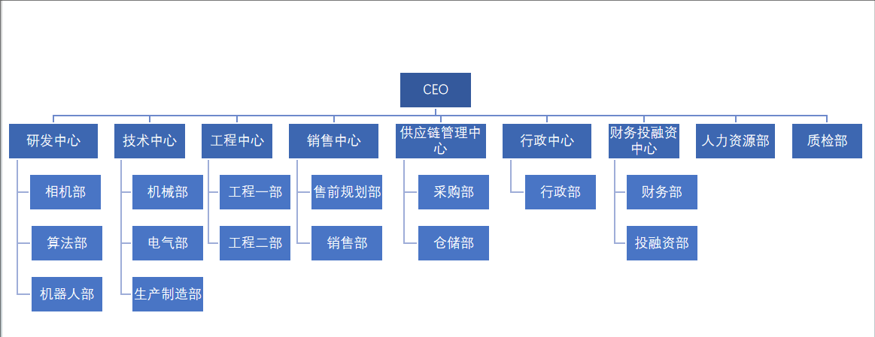

二、公司控股、参股子公司
截至2025年6月30日，灵西机器人对外设立全资子公司2家，相关情况如下：

1.浙江灵西智能视觉科技有限公司
公司名称 | 浙江灵西智能视觉科技有限公司
统一社会信用代码 | 91330681MAD7F92066
持股比例 | 100%
公司类型 | 非自然人投资或控股的法人独资
法定代表人 | 石邑柯
成立时间 | 2023年12月8日
注册资本 | 5,000万元
实缴情况 | 已实缴5,000万元
地址 | 浙江省诸暨市暨阳街道兴农路9号3号楼四层401室
营业期限 | 2023年12月8日至无固定期限
经营范围 | 一般项目：工程和技术研究和试验发展；智能基础制造装备制造；智能机器人的研发；人工智能基础软件开发；人工智能应用软件开发；软件开发；机械设备研发；人工智能行业应用系统集成服务；照相机及器材制造；通用设备制造（不含特种设备制造）；机械零件、零部件加工；人工智能硬件销售；工业机器人销售；计算机软硬件及辅助设备零售；智能基础制造装备销售；涂装设备销售（除依法须经批准的项目外，凭营业执照依法自主开展经营活动）。
业务定位 | 设立在诸暨的返投主体，诸暨政府投了5,000万，返投要求只有购买厂房，几乎无固投要求

2.浙江灵西智能机器人有限公司
公司名称 | 浙江灵西智能机器人有限公司
统一社会信用代码 | 91330723MAD79E2U2G
持股比例 | 100%
公司类型 | 有限责任公司（非自然人投资或控股的法人独资）
法定代表人 | 石邑柯
成立时间 | 2023年12月13日
注册资本 | 3,000万元
实缴情况 | 已实缴3,000万元
地址 | 浙江省金华市武义县泉溪镇金岩山工业区金三路24号众腾高新科技生产基地小微园1号厂房1楼2楼（自主申报）
营业期限 | 2023年12月13日至无固定期限
经营范围 | 一般项目：工业机器人制造；智能机器人的研发；智能机器人销售；人工智能应用软件开发；人工智能行业应用系统集成服务；照相机及器材制造；专用设备制造（不含许可类专业设备制造）；智能基础制造装备制造；人工智能硬件销售；智能基础制造装备销售（除依法须经批准的项目外，凭营业执照依法自主开展经营活动）。
业务定位 | 配合股东东方嘉富基金里的lp设立的，未实际运营

第五节 公司核心管理团队
截至2025年6月30日，公司的高级管理人员如下：
1.董事长/经理—丁丁（实际控制人）
北京大学硕士，信号与信息处理专业，工作经历：2017.7－至今 杭州灵西机器人智能科技有限公司－创始人/总经理 从无到有搭建公司；2014.06-2016.12 成都威尔普斯石油工程技术服务有限公司；2008.9-2014.5起任职于斯伦贝谢（全球 500强）企业中东区，负责技术和工程管理。
2.董事、高级副总裁兼CFO—石邑柯
中央财经大学本科，会计学专业，工作经历：2022.1－至今 杭州灵西机器人智能科技有限公司－高级副总裁兼CFO 负责财务投融资和人力行政工作；2017.6-2022.1 浙江金控投资管理有限公司－财务部副总；2013.7-2017.5 －明天控股 债权部高级项目经理。
3.董事、副总裁—李野
北京大学硕士，信号与信息处理专业，工作经历：2023.8－至今 杭州灵西机器人智能科技有限公司－副总裁，负责销售相关工作；2008.7-2023.8 广东移动中山有限公司－市场部总经理。

第六节 公司人员情况
截至2025年6月30日，公司共有签署书面劳动合同员工141人，退休返聘2人，劳务2人，实习生13人，其中正式员工学历情况如下：
学历水平 | 人数 | 占比
硕士及以上 | 21 | 14.89%
本科 | 55 | 40.43%
大专 | 45 | 31.91%
中专 | 9 | 6.38%
中专以下 | 9 | 6.38%
根据公司反馈，截至2025年6月30日，除杭州公司当月15日后入职人员的社保及公积金在下月缴纳以及诸暨公司当月10日前离职或10日后入职员工不缴纳当月公积金外，已为其他签署劳动合同的员工缴纳社保及公积金，缴纳基数均为5,000元，为公司统一标准基数。
截至2025年6月30日，公司共有研发人员64人，其学历情况如下：
学历水平 | 人数 | 占比
硕士及以上 | 15 | 23.44%
本科 | 30 | 46.88%
大专 | 17 | 26.56%
中专 | 1 | 1.56%
中专以下 | 1 | 1.56%

第三章 公司业务模式

第一节 主营业务概述
公司是国内3D视觉行业准独角兽企业，专注于为各行业提供机器人视觉智能解决方案。公司目前全面贯彻“3+2+N”战略，即提供3大类产品和服务（全套自研的3D视觉相机硬件、一体化通用型软件平台，智能设备），全面覆盖2大重点行业（仓储物流、新能源），并向更多行业推广复制，实现规模化落地。公司已获得众多标杆客户案例，如今天国际、无锡中鼎、凯乐士、昆船、京东、宁德时代、蜂巢新能源、力神电池、比亚迪汽车、新松机器人和中通快递等行业头部客户。曾获得华峰集团、中信银理财、源渡创投、东方嘉富以及熙城金睿等产业方和知名机构投资。

第二节 公司业务模式
- 公司主要产品与服务
公司业务主要是基于3D机器视觉技术提供自研3D视觉相机、AI算法和检测专机设备等标准化产品，以及全栈式软硬件3D视觉工位解决方案，具有产品一致性、稳定性和跨行业通用性的特点。公司基于硬件+软件+工艺的全栈积累，打造通用化矩阵，覆盖各行业需求。目前，公司已在仓储物流、新能源、一般工业等行业实现多场景的产品落地应用。
1.核心产品
（1）3D视觉相机系列
1）LINX-3D视觉相机：包括线激光相机和面结构光相机，覆盖大中小景深的高精度视觉需求，支持复杂场景下的物体识别与定位
2）LINX-SHARP系列高精度相机：采用线激光成像技术，精度达0.032～0.052mm，帧率最高20K，适用于锂电、3C等高精度检测场景。
3）LINX-2.5D线扫相机：国内首套2.5D视觉产品，结合多图融合技术，检测精度≤0.03mm，帧率11.5KHz，专用于新能源电芯表面缺陷检测。
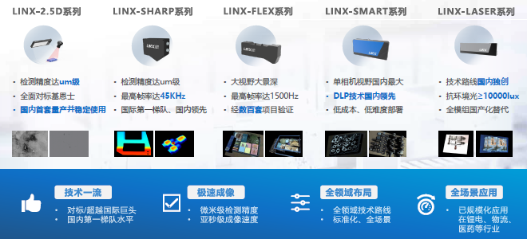
（2）AI算法与控制平台
1）LINX-CONTROL规划平台：集成视觉算法与机器人控制，提供一站式视觉集成解决方案，支持快速部署和模块化升级。
2）视觉引导系统：内置上百种算法，支持目标定位、缺陷检测、路径规划等功能，适配拆码垛、上下料等场景。
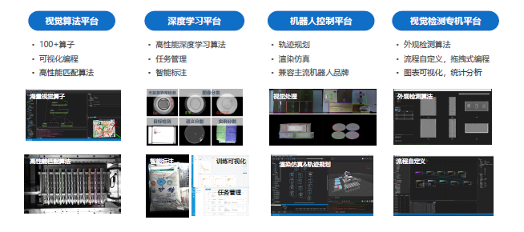
（3）智能专用机器人
1）智能拆码垛机器人：覆盖单码、混码、万能拆等场景，码垛准确率99.9%，效率提升40%，应用于京东、昆船等物流头部企业。
2）智能分选机器人：覆盖锂电池打包、分选等场景，提升锂电池生产效率，实现机器替人，应用于宁德时代、比亚迪、欣旺达等头部电池厂商
3）缺陷检测机器人：针对锂电池电芯蓝膜表面缺陷检测，实现自动化替代人工，技术指标达国内先进水平，已在瑞浦等头部电池厂商实现落地。
2.核心服务
（1）仓储物流行业解决方案
1）智能拆码垛：针对多SKU、混合垛形场景，提供灵活高效的自动化拆码垛方案，已应用于京东、顺丰等企业。
2）无序上料与分拣：通过3D视觉引导机械臂完成复杂工件的无序抓取，提升分拣效率至40ppm（每分钟40件）。
（2）新能源行业解决方案
1）锂电生产智能化：包括电芯定位引导、缺陷检测、分档拣选等，技术达国际先进水平，客户包括宁德时代、比亚迪等。
2）视觉引导装配：在电池模组装配中实现高精度定位，支持跨行业复制。
（3）医药制造解决方案
标准化拆码垛工作站：兼容纸箱、软袋、桶状物料，实现医药仓储出入库自动化，客户覆盖国药、华润等头部企业
（4）定制化技术服务
提供从硬件（3D相机）到软件（算法与控制平台）的全栈技术支持，针对客户需求开发定制化解决方案，如透明/高反光物体检测、复杂工件抓取等
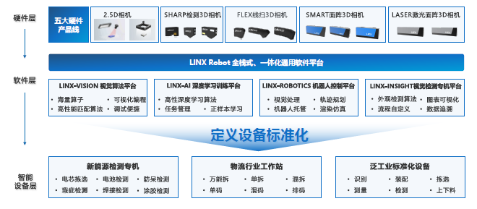

二、公司的采购与生产
公司主要采购公司根据客户的技术要求进行关键原材料、部件及辅料的采购。供应商选择：在非客户指定供应商的情况下，目标集团综合考虑供应商资质、材补交期、材料质量及采购价格等因素后选择供应商。结算方式主要有月结、先款后货或按进度付款。
公司生产一般在收到订单后会进行技术方案的制定，随后采购所需的特殊部件，再进行客户现场的安装与调试。销售订单主要与客户按照项目签订合同，在合同中约定技术规格及相应要求，按照30%预付款/30%发货款/30%验收款/10%质保金的比例分阶段收款，其中预付款主要为合同签订一个月内支付。

三、公司的商业模式
a. 产品直销与解决方案定制
标准化产品：通过直销模式向客户提供3D视觉相机（如LINX-SHARP系列）、智能拆码垛工作站等硬件设备，覆盖仓储物流、新能源等行业的通用需求。
定制化解决方案：针对客户特定场景（如锂电池缺陷检测、半导体拆码垛）提供软硬件集成方案，按项目收费。例如，为某半导体企业定制的取料装箱拆码垛系统，替代人工并提升效率5倍以上。
增值服务：包括算法优化、系统升级、运维支持等，按年收取服务费，增强客户黏性。
b. 长期框架协议合作
与头部企业（如京东、今天国际）签订年度框架协议，提供批量设备与持续服务。例如，其“3D视觉AI”智能拆码垛工作站在京东物流中心实现99.9%的码垛准确率，覆盖单码、混码等复杂场景。
通过绑定大客户订单，稳定收入来源并降低市场拓展成本。
c. 行业生态合作
上游协同：与传感器（如SICK、倍加福）合作，优化硬件成本与性能。
下游集成：与自动化设备商（中山四海）、系统集成商共建产业链，提供端到端解决方案。例如，在新能源领域与宁德时代合作，嵌入其产线物流环节。
产学研结合：与北京大学、浙江大学等高校联合研发，推动技术迭代。

四、公司的业务流程
1.需求对接与方案设计
客户调研：通过现场考察、数据分析明确痛点（如仓储效率低、人工成本高）。
方案制定：基于3D视觉与AI算法，设计硬件配置（相机选型）、软件逻辑（视觉引导路径）及系统集成方案。例如，针对锂电池电芯检测需求，开发蓝膜缺陷检测专机。
2.商务洽谈与订单获取
POC验证：提供小规模试点（如某物流中心拆码垛测试），通过实际数据（如准确率99.9%、效率提升40%）增强客户信心。
成本优化谈判：采用“硬件成本+算法授权费”分层报价模式，针对长期客户提供年框折扣（如采购量超100台降价15%）。
风险共担机制：签订对赌协议，如“未达效率提升目标则部分退款”，降低客户决策风险。
3.开发与测试
硬件开发：定制化生产3D相机，优化结构光或线激光成像技术。
算法训练：利用深度学习模型（如GAN、VAE）提升缺陷识别精度，适应复杂场景如反光表面）。
系统联调：在实验室或客户现场进行多设备协同测试，确保稳定性。
4.部署与交付
安装调试：部署设备并接入客户现有产线系统（如MES、WMS），实现数据互通。
培训支持：为客户提供操作培训及技术文档，确保顺利过渡至自动化流程。
5.运维与迭代
远程监控：通过物联网（IoT）实时监测设备状态，预警故障。
持续优化：根据客户反馈迭代算法与硬件，例如升级至更高精度的FPGA线结构光处理技术。

第三节 公司经营情况

一、公司收入结构及订单
公司2023—2025年6月产品销售收入结构如下表所示：单位（万元）
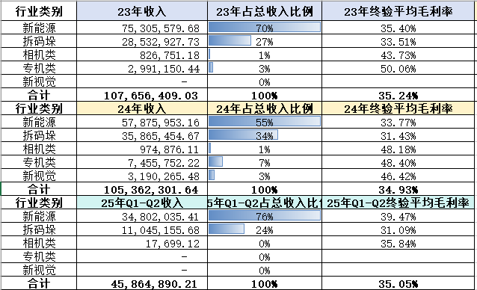
1.销售占比
a. 按行业划分
（1）新能源（锂电/光伏）：占比约50%～60%，为核心增长引擎。
（2）检测设备（如蓝膜缺陷检测专机）占比约15%～20%，客户包括瑞浦能源、力神电池等。
（3）仓储物流：占比约25%～30%，聚焦拆码垛、分拣等场景。以标准化拆码垛工作站为主，客户包括石药集团、浙江医药、国药集团、飞鹤等。
b. 按产品线划分
（1）视觉相机专机：占比约20%，包括LINX-SHARP系列高精度相机（单价2万-10万元）及LINX-2.5D线扫相机（单价5万-20万元）等
（2）智能专用机器人：占比约70%，如拆码垛系统（单价30万-50万元）、分选系统
2.毛利率分析
a. 整体毛利率水平
2024年综合毛利率约30%。分业务毛利率：
（1）硬件（3D相机）：50%～80%（全栈自研技术，毛利率可观）。
（2）智能工作站系统集成：约30%（标准化业务，规模效应显著。）
（3）视觉检测机器人：40%～45%（全栈自研技术，毛利率可观）。
b. 成本结构
（1）研发成本：占营收15%～18%，主要用于AI算法优化（如光度立体检测技术）及2.5D/3D智能相机适配。
（2）生产成本：硬件生产成本占售价的50%～60%，通过供应链优化/技术迭代降低BOM成本。
（3）服务成本：占营收5%～7%，主要为售后运维及远程支持。
c. 盈利能力驱动因素
（1）技术壁垒：专利技术支撑高毛利产品（如LINX-SHARP系列）溢价。
（2）规模化效应：逐年产能提升至年产1000台，降低单位成本。（单价30万-80万元），缺陷检测机器人（单价200万-300万元）。
公司在手订单情况：
根据公司提供的合同明细，2025年1—6月签订的合同未完成金额2,163万元，2024年签订的合同未完成金额2,848万元。

二、公司业务发展规划
1.总部与研发中心
杭州总部是公司核心研发与运营基地，承担技术研发、产品测试及管理职能。
生产基地：位于浙江省诸暨市视觉智能产业园，负责灵西机器人现有产品的生产和交付，根据访谈产能最大不超过2亿元。
2.公司业务覆盖区域
（1）国内重点市场
华东地区：浙江（杭州、宁波）、江苏（苏州）等地，依托长三角制造业集群，服务宁德时代、京东物流等头部客户。
华南地区：广东（深圳、广州），覆盖消费电子、汽车零部件等产业。
华北地区：北京、河北（雄安新区），布局新能源及高端制造领域。
（2）海外拓展
2024年首次进入匈牙利市场，为宁德时代海外工厂提供锂电检测设备，开启国际化进程。
3.业务规划
公司战略通过提炼跨行业的通用级3D视觉产品，赋能海量下游行业。
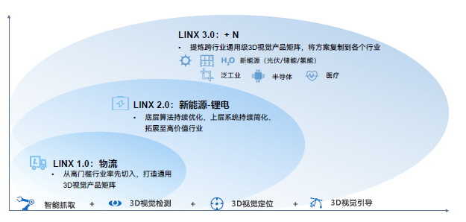

三、前十大客户与供应商
1.2023年-2025年1-6月前十大客户
2025年1-6月公司前十大客户
客户 | 合同额（元） | 产品类型 | 占比
深圳市今天国际智能机器人有限公司 | 31,650,660.00 | 集成 | 52.72%
无锡中鼎集成技术有限公司（中鼎智能（无锡）科技股份有限公司） | 18,419,832.00 | 集成 | 30.68%
广东贝导智能科技有限公司 | 3,393,900.00 | 集成 | 5.65%
深圳市今天国际物流技术股份有限公司 | 1,218,000.00 | 集成 | 2.03%
沈阳新松机器人自动化股份有限公司 | 1,030,000.00 | 集成 | 1.72%
昆船智能技术股份有限公司 | 1,028,000.00 | 集成 | 1.71%
原力格图（苏州）智能装备有限公司 | 330,000.00 | 集成 | 0.55%
无锡力鼎技术服务有限公司 | 253,000.00 | 集成 | 0.42%
上海智元新创技术有限公司 | 180,000.00 | 集成 | 0.30%
明度智云（浙江）科技有限公司 | 134,050.00 | 集成 | 0.22%
总计 | 60,033,354.08
2024年公司前十大客户
客户 | 合同额（元） | 产品类型 | 占比
北京京东乾石科技有限公司 | 34,382,738.00 | 集成 | 31.24%
瑞浦兰钧能源股份有限公司 | 23,615,000.00 | 集成 | 21.45%
深圳市今天国际智能机器人有限公司 | 19,698,800.00 | 集成 | 17.90%
无锡中鼎集成技术有限公司中鼎智能（无锡）科技股份有限公司） | 6,048,312.00 | 集成 | 5.49%
安徽凯乐仕科技有限公司 | 4,100,000.00 | 集成 | 3.72%
原力格图（苏州）智能装备有限公司 | 3,790,000.00 | 集成 | 3.44%
深圳市今天国际物流技术股份有限公司 | 3,454,150.00 | 集成 | 3.14%
昆船智能技术股份有限公司 | 3,317,700.00 | 集成 | 3.01%
明度智云（浙江）科技有限公司 | 2,309,200.00 | 集成 | 2.10%
科捷智能科技股份有限公司 | 1,740,100.00 | 集成 | 1.58%
总计 | 110,076,999.05
2023年公司前十大客户
客户 | 合同额（元） | 产品类型 | 占比
无锡中鼎集成技术有限公司中鼎智能（无锡）科技股份有限公司） | 34,189,000.00 | 集成 | 27.45%
深圳市今天国际智能机器人有限公司 | 32,957,000.00 | 集成 | 26.46%
北京京东乾石科技有限公司 | 25,703,550.00 | 集成 | 20.64%
沈阳新松机器人自动化股份有限公司 | 9,146,000.01 | 集成 | 7.34%
力神电池（苏州）有限公司 | 5,600,000.00 | 集成 | 4.50%
昆船智能技术股份有限公司 | 5,023,000.00 | 集成 | 4.03%
瑞浦兰钧能源股份有限公司 | 2,825,000.00 | 集成 | 2.27%
明度智云（浙江）科技有限公司 | 2,335,000.00 | 集成 | 1.87%
北京智联弘盛科技发展有限公司 | 1,300,000.00 | 集成 | 1.04%
华晟（青岛）智能装备科技有限公司 | 1,071,000.00 | 集成 | 0.86%
总计 | 124,549,308.87
客户及合作伙伴：
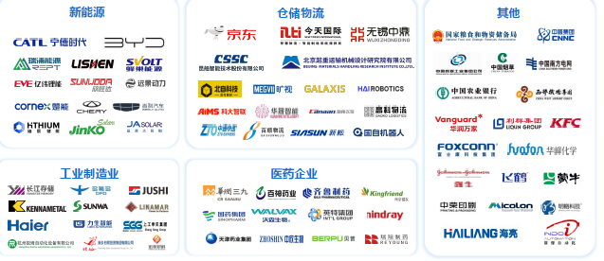

2. 2024年-2025年1-6月主要供应商
（1）2024年主要供应商
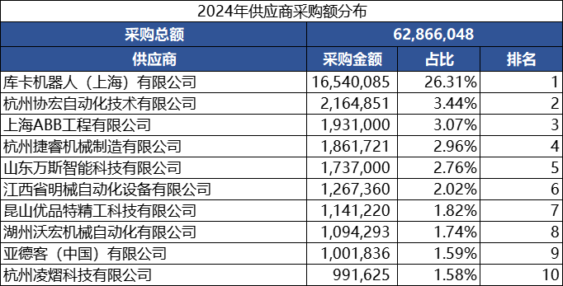
采购产品如下：
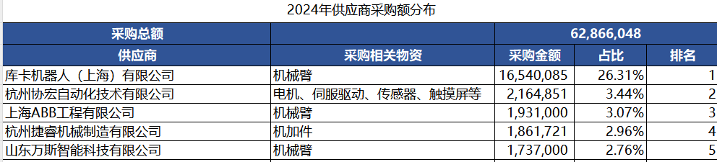
（2）2025年1-6月主要供应商
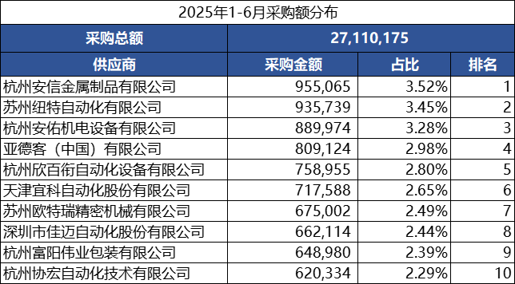
采购产品如下：
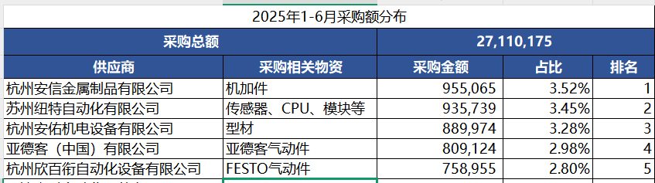

第四节 公司核心技术

一、3D相机
公司自主研发了线扫3D相机、面阵3D相机两大品类，并结合不同的功能研发了多个系列产品。不同场景对于精度、帧率以及3D视觉成像技术实现路径均不同。
线扫3D相机：主要依靠线激光成像技术，快速扫描并精准识别海量SKU，亚毫米精度级别，对于结构复杂的异形工件、金属制品等物品具有较好的识别效果，引导机械臂完成准确抓放动作。广泛应用于自动化的出入库投线、工业制造领域的上下料及装配场景。
面阵3D相机：采用面结构光成像技术，可采集丰富的点云数据，具有大视野、大景深和速度快优势，支持200-3800mm工作距离下的识别成像能力。适用于对精度要求较高的应用场景，包括仓储物流行业拆码垛、挑零拣选和工业上下料等。

二、软件＆算法
基于图形化编程、路径规划、碰撞检测，结合3D成像、深度学习视觉算法等，大幅提升机器人软件易用性和智能化程度，机器人的能力边界得到极大的扩展。灵西3D相机智能算法库能力可以对箱体、麻袋、圆桶等各种仓储商品形态进行自适应识别和分割。对于紧密贴合、倾斜码放、叠放等各种复杂情况进行智能识别处理；对扎带、提手、中缝、胶带等多种类附件进行智能识别及处理。经过3D相机多维面成像后，通过AI智能算法形成3D点云图，并根据点云图进行特征识别、分析，由硬件相机、视觉成像算法、视觉控制系统、路径规划算法等软、硬件协同作业，赋能于机器人。灵西通过自研适用于不同应用场景和行业需求的3D视觉相机，结合多年沉淀的AI智能算法库能力，既可以提供标准的模块化软硬件产品，也可提供全栈式的“3D+”机器视觉解决方案服务。
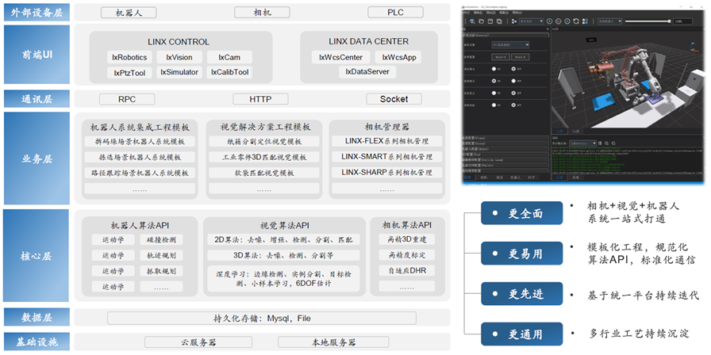

第五节 公司的资质及奖项
根据公司提供的相关资料，公司拥有的经营资质、认证和许可如下：
序号 | 类型 | 名称 | 颁布单位 | 明细 | 获得时间
1 | 专业资质 | 国家高新技术企业 | 浙江省科技厅 | GR202333002270 | 2023年12月8日
2 | 专业资质 | 准独角兽 | 余杭区经信 | / | 2023年12月21日
3 | 专业资质 | 国家级专精特新小巨人企业 | 浙江省经信厅 | / | 2024年7月1日
4 | 专业资质 | 省级高新技术企业研究开发中心 | 浙江省科技厅 | / | 2021年12月1日
5 | 专业资质 | 浙江省企业研究院 | 浙江省科技厅 | 浙江省灵西3D机器人视觉企业研究院 | 2023年11月1日
6 | 专业资质 | 2022年度浙江省制造业首台（套） | 浙江省经信厅 | 基于3D视觉和机器人技术的智能拆码垛系统 | 2023年1月1日
7 | 专业资质 | 2024年度浙江省制造业首台（套） | 浙江省经信厅 | 2022118-3 面向新能源电芯缺陷检测的光度立体-三维机器视觉系统 | 2024年9月29日
8 | 专业资质 | 浙江省科技型中小企业 | 浙江省科技厅 | 20193301001357 | 2020年2月1日
9 | 专业资质 | 浙江省专精特新中小企业 | 浙江省经信厅 | / | 2022年12月1日
10 | 专业资质 | 杭州市专利试点企业 | 杭州市市监局 | / | 2023年1月1日
11 | 专业资质 | 浙江省机器人产业发展协会理事单位 | 浙江省机器人产业发展协会 | / | 2024年11月1日
12 | 专业资质 | 中国仓储与配送协会会员单位 | 中国仓储与配送协会 | / | 2023年5月12日
同时，公司还获得众多奖项并参与省市相关重大科研项目：
序号 | 类型 | 名称 | 颁布单位 | 明细 | 获得时间
1 | 重要奖项 | 第七届“创客中国”浙江赛区暨“浙江好项目中小企业创新创业大赛企业组-二等奖 | 浙江省经信厅 | 机器人3D视觉全栈式方案平台 | 2022年8月1日
2 | 重要奖项 | 2024年度机器人典型应用场景 | 浙江省经信厅 | 基于“3D+AI”技术的机器人视觉智能解决方案 | 2024年11月29日
3 | 重要奖项 | 2019年度十佳机器人系统集成商 | 深圳高工机器人有限公司 | 仓储物流行业 | 2019年6月1日
4 | 重要奖项 | 2019优秀人工智能案例TOP30+ | CSDN | / | 2019年6月1日
5 | 重要奖项 | 第九届LT中国物流技术奖创新产品奖 | 中国物流技术奖 | 机器视觉智能拆垛系统LINX-DP-SYS | 2020年8月1日
6 | 重要奖项 | 2021-2022年度智能制造最具投资价值公司 | 甲子光年 | 2021-2022年度智能制造 | 2022年7月27日
7 | 重要奖项 | 最具商业潜力科技企业TOP20 | 甲子光年 | 2022中国先进制造与高端装备领域 | 2022年12月12日
8 | 重要奖项 | 2022年度创新奖 | 视觉创新设计 | LINX-SMART-B面结构光3D相机 | 2022年12月1日
9 | 重要奖项 | 2022年度高成长企业 | 高工金球奖 | / | 2022年12月1日
10 | 重要奖项 | 黑客马拉松竞赛-蓝鼎奖 | 世界人工智能大会 | 工业赛道“AI领未来工厂”工业人工智能竞赛 | 2023年7月1日
11 | 重要奖项 | 2022-2023年度最具投资价值公司TOP10 | 甲子光年 | / | 2023年8月28日
12 | 重要奖项 | 2023智能制造“制”敬不凡先锋者工业机器人TOP10 | 亿欧智库 | / | 2023年9月1日
13 | 重要奖项 | 人工智能榜单创新双30鲲鹏独角兽 | 毕马威 | / | 2023年10月19日
14 | 重要奖项 | 年度潜力黑马企业 | 中国电池行业“锂想奖” | 设备类 | 2023年11月1日
15 | 重要奖项 | 光年20-2023中国数字经济产品创新榜 | 甲子光年 | 灵西机器人-LINX-2.5D线扫相机 | 2023年12月1日
16 | 重要奖项 | 2023年度创新产品 | 高工金球奖 | 2023年度创新产品 | 2023年12月1日
17 | 重要奖项 | 2023《视觉系统设计》创新奖金奖 | 视觉创新设计 | LINX-2.5D相机 | 2023年12月1日
18 | 重要奖项 | 2024年杭州市准独角兽企业 | 杭州市创业投资协会、微链 | / | 2024年4月24日
19 | 重要奖项 | 2024年度浙江机器人年度产品奖 | 浙江省机器人产业发展协会 | 2.5D线扫相机 | 2024年11月1日
20 | 重大科研项目 | 2023省“尖兵”“领雁”研发攻关计划 | 浙江省科技厅 | 双边产业联合研发计划项目-面向复杂工件检测与分拣的智能机器人及其示范应用 | 2023年1月1日
21 | 重大科研项目 | 2022年杭州市人工智能重大科技创新项目 | 杭州市科技局 | 面向仓储物流领域的3D视觉智能拆码垛系统 | 2022年1月1日
根据公司提供的知识产权清单，截至2025年6月30日，公司已有专利134项、软著20项。

第四章 行业研究

第一节 行业市场概述

一、机器视觉介绍
机器视觉是人工智能的基础应用技术之一，通过模拟人类视觉系统，赋予机器“看”和“认知”的能力。根据美国自动成像协会（AIA）的定义，机器视觉Machine Vision是一种应用于工业和非工业领域的硬件和软件组合，它基于捕获并处理的图像为设备执行其功能提供操作指导。机器视觉可以分为成像和图像处理分析两大部分。前者依靠机器视觉系统的硬件部分完成，后者在前者基础上，通过视觉控制系统完成。典型的机器视觉系统，一般包括：光源及光源控制器、镜头、相机、视觉控制系统（视觉处理分析软件及视觉控制器硬件）等。其中，光源及光源控制器、镜头、相机等硬件部分负责成像功能，视觉控制系统负责对成像结果进行处理分析、输出分析结果至智能设备的其他执行机构。
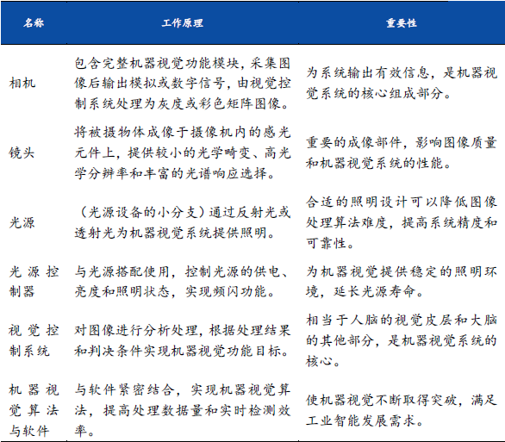
典型机器视觉部件的工作原理及重要性
资料来源：奥普特招股书
在推动智能制造方面，机器视觉作为智能机器视觉能够在多种场景下替代人眼实现多种功能，这些功能可以归结为四种基本类型：识别、测量、定位和检测。
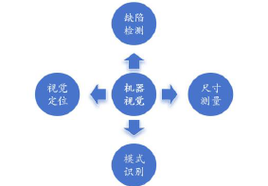
资料来源：前瞻产业研究院
（1）识别功能：基于目标物的特征进行甄别，包括外形、颜色、字符、条码等。识别的准确度和速度是评估识别性能的关键指标。通过机器视觉，可以快速且准确地识别出目标物，提高生产效率。
（2）测量功能：将获取的图像像素信息转换为常用的度量衡单位，从而精确计算出目标物的几何尺寸。机器视觉在高精度以及复杂形态的测量方面具有显著优势，能够提供更准确、更可靠的测量结果。
（3）定位功能：用于获取目标物体的位置信息，可以是二维或三维的位置信息。定位的精度和速度是定位功能的主要评价标准。机器视觉能够实时、准确地获取目标物体的位置信息，为自动化生产提供有力支持。
（4）检测功能：外观检测，其种类繁多。例如，产品装配后的完整性检测可以确保元器件被正确安装在印刷电路板上；外观缺陷检测则可以检测产品表面是否有划痕、凹凸不平等问题。机器视觉在检测领域的应用能够及时发现并处理潜在问题，提高产品质量和生产效率。
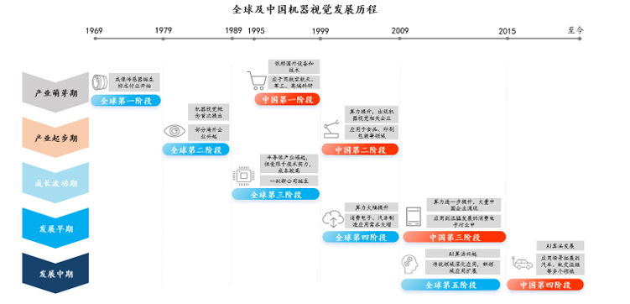
全球及中国机器视觉发展历程
资料来源：易思维招股书
全球工业机器视觉的发展可分为五个阶段：产业萌芽期（1969-1979年），成像传感器诞生，为机器视觉的产生奠定基础；产业起步期（1980-1989年），机器视觉的概念被首次提出，相关企业如加拿大的 TeledyneDalsa（达尔萨）、英国的E2V和美国的Cognex（康耐视）等诞生；成长波动期（1990-1999年），半导体产业的发展激发了机器视觉的需求，但由于成像技术和算法算力发展尚未成熟，机器视觉成本高，同时一批规模不大的机器视觉新公司诞生；产业发展早期（2000-2009年），算力大幅提升，3C 电子和汽车制造等行业对机器视觉的应用需求强烈，机器视觉行业迅速发展繁荣；产业发展中期（2010年－至今），AI算法兴起并迅速发展，机器视觉的应用领域更加广泛。
中国工业机器视觉的发展可分为四个阶段：产业萌芽期（1995-1999年），起初主要依赖于引进国外设备和技术，但由于成像技术和算法算力尚未成熟，仅应用于航空航天、军工及高端科研等核心领域，部分相关企业作为国外代理商提供机器视觉器件及技术服务；产业起步期（2000-2008年），随着算力的提升和国内制造业的发展，开始应用于食品、印刷包装等领域，国内开始出现机器视觉相关企业；产业发展初期（2009-2015 年），算力强度的提升和 3C电子产业的飞速发展推动了中国机器视觉产业的发展，国内涌现大量机器视觉公司；产业发展中期（2016年-至今），AI算法的发展促进了行业进步，机器视觉的应用场景拓展到半导体、汽车、锂电等多个领域，国内企业的自研能力不断提升。

二、机器视觉产业链
机器视觉产业链主要由上游核心软硬件厂商、中游产品制造商以及下游终端应用组成。
（1）上游
硬件厂商：从事工业相机、镜头、光源、图像采集卡、图像处理芯片、控制器等硬件的研制，为整机制造和系统集成提供基础支撑。
软件厂商：从事视觉算法、软件库、开发工具等的研发，为视觉系统提供图像分析、处理、识别、测量等功能的算法和软件支持。
（2）中游
设备制造商：研制面向具体应用场景的机器视觉设备，为生产制造环节提供视觉检测、测量、识别等服务的供应商。需掌握光学、机械、电子、控制等多领域技术，以保证整机设备的性能和稳定性，还需具备系统集成能力，使各硬件设备协同工作。
系统集成商：根据客户的特定需求，将各种机器视觉硬件、软件以及相关自动化设备等进行整合与优化，设计并实施定制化的机器视觉解决方案提供商，其核心价值在于对客户具体生产工艺和业务流程的深入理解，以及强大的系统整合能力和项目实施经验。
（3）下游：
应用终端领域，包括但不限于医疗、3C电子、汽车、物流、工业制造、智慧城市等领域，未来仍在不断拓展中。
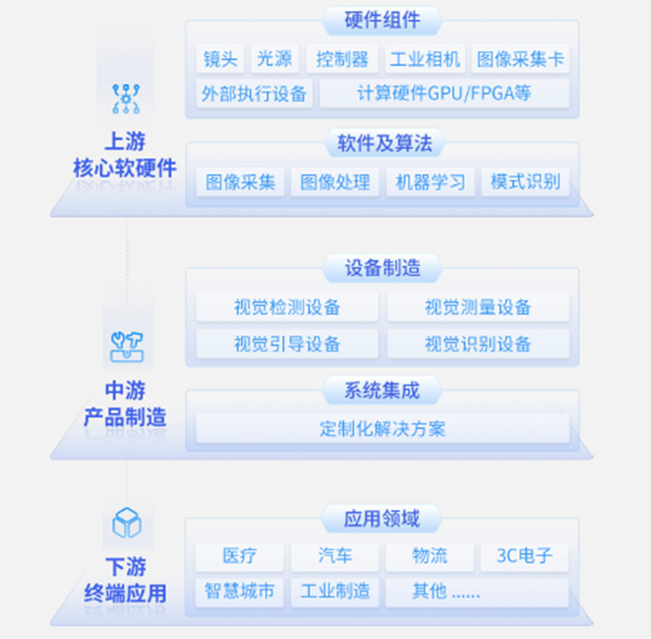
工业视觉产业链
资料来源：e-works《工业机器视觉生态地图》
目前，灵西公司兼具上游相机生产、视觉软件算法研发和中游机器视觉整机设备制造，拥有核心知识产权以及软硬协同的一站式终端产品交付能力。目前市场内更多时候仅有大集成商才有资格承接大型行业头部客户订单，集成商主打完整解决方案，公司通过集成商生态导入终端客户，让机器人应用在具体产线上，确保解决方案更智能、更好用。

三、行业监管与政策
公司主要从事机器视觉设备的研发、生产及销售，根据《国民经济行业分类》（GB/T4754-2017），公司所属行业为“C40 仪器仪表制造业”；根据《上海证券交易所科创板企业发行上市申报及推荐暂行规定（2024年 4月修订）》，公司所属行业为“高端装备领域”。 我国对机器视觉行业采取政府宏观调控和行业自律管理相结合的管理体制，行业主管部门为国家发展和改革委员会与工业和信息化部，行业自律组织主要包括中国仪器仪表学会、中国图像图形学学会、中国计量测试学会、中国汽车工程学会等组织。
国家出台多项政策利好机器视觉行业发展。政策从拓展产业链应用场景、发展机器视觉底层技术等方向促进中国机器视觉产业的发展，同时 AI+ 机器视觉技术与设备在十四五 规划中受到高度重视， 2021年底《十四五数字经济发展规划 》中重点推进机器视觉、机器学习等技术应用良好的政策环境有利于为行业的可持续发展奠定良好的政策支持，为机器视觉行业的健康发展保驾护航。
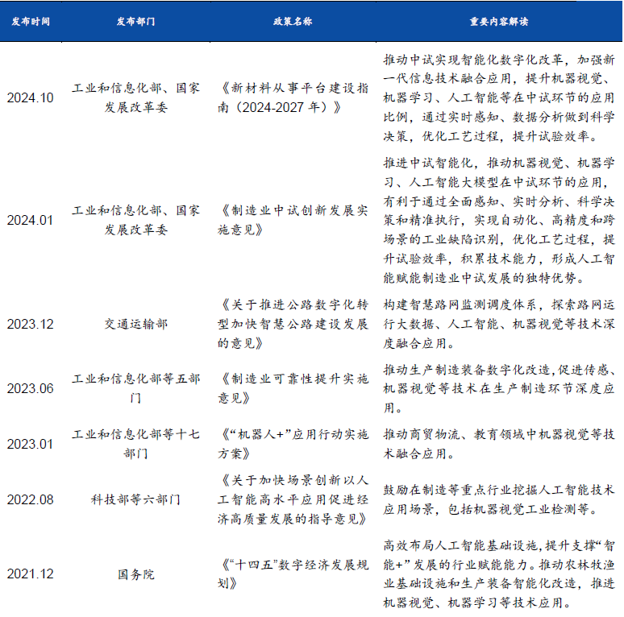
资料来源：智研咨询、海康机器人招股说明书

四、3D视觉快速发展
公司主要方向为3D相机。3D 视觉感知技术与产品经过多年的发展，已在锂电池、半导体、AIoT、3C 消费电子、工业自动化、汽车应用等多个领域实现了推广应用，市场空间十分广阔。随着技术的进步，2D 成像技术已经不能满足当前日益复杂的应用需求，尤其是在人工智能、虚拟现实、增强现实等领域。3D 视觉感知技术，凭借其能够提供深度信息的特性，为各种应用带来了更丰富的数据维度，从而大大提高了其应用价值。YoleDevolopement 的研究报告进一步证实了这一市场趋势。据其统计，2019年，全球3D视觉感知市场规模已达50亿美元。同时预计在6年之内，市场规模将会翻三倍，到2025年达到150亿美元。年复合增长率（CAGR）达20%，这也意味着3D 视觉感知技术的应用和普及速度正在加快。
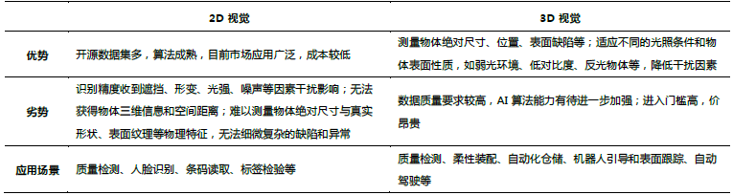
2D 视觉与3D 视觉的优劣势对比
资料来源：国泰君安
3D 视觉感知技术的不断成熟为工业领域的生产、制造和研发带来了革命性的机遇：
高精度数据采集：传统的2D 数据采集方法在许多领域中已不能满足高精度要求。3D 视觉感知技术在汽车、航空、数码家电和医学等行业，为研究人员和生产线提供了细致、准确的三维数据，这大大提高了制造和检测的精度。
微细形变与复杂形态测量：对于微小或复杂的物体，如精密零件和特制弯管，3D 技术可以提供精确的形状、大小和变形数据，从而确保产品的质量和功能。
先进质控在线检测：在工业生产中，质量控制是至关重要的。3D 视觉技术不仅可以处理低对比度、高反射或透明材料，还能有效地识别和定位产品上的细微缺陷，从而实现更为精确的在线质量监控。
柔性装配与自动化：高度的生产自动化需要精确的数据支持。3D 视觉在自动装配中的应用，尤其在需要高精度和灵活性的领域如精密仪器制造已经变得不可或缺。机器人、协作机械臂配合3D 视觉系统可以实现更为精确的组装和定位。
仓库与供应链自动化 ：在物流和供应链管理中，3D 视觉技术正在为仓库自动化带来全新的变革。从精确的货物定位到智能拣货，这项技术提供了必要的数据支持，使得仓库操作更为高效、准确。
未来，随着3D 视觉感知技术的进一步发展和成本的降低，其在工业4.0时代的应用将更为广泛。智能制造、远程操作、虚拟仿真等领域都将受益于这一技术的进步。此外，结合人工智能和深度学习技术，3D 视觉感知将为工业带来更多的创新机会和解决方案。

第二节 行业下游市场
1.市场驱动因素
（1）劳动力人口下降
我国人口红利优势急速消退，劳动力结构也在逐步发生变化，国内就业人口数量增长放缓、老年人口占比上升，人口结构老龄化将成为一个不可逆转的趋势。
（2）政策加码助力
作为实现智能制造的核心技术之一，机器视觉长期以来一直受到国家产业政策的支持。近年来，国家不断发布各项政策推动行业发展，充分支持行业的产品研发和市场扩展。
（3）劳动意志转移
制造业企业“招工难”问题尤为突出，近七成企业正遭 遇用工荒问题。其中，90%的企业表示造成蓝领用工荒的原因是新生代年轻人从事一线蓝领工作的意愿低。
（4）机器人替代趋势
机器视觉是“工业之眼”，是实现工厂智能化、数据化的重要抓手；机器特性决定了机器视觉可以在某些方面代替人眼进行更优质有效的工作。同时，机器视觉拥有采集大量现场数据的能力和分析能力，具有很强的未来工业智能应用的可能性。
中国劳动力成本的上升，机器人产业发展是应对人口结构变化的必要措施，与韩日德等发达国家相比，我国工业机器人的使用密度差距较大，发展潜力巨大。同时，工业机器人价格与制造业人工成本的“剪刀差”逐渐缩小，机器替人已进入高性价比阶段。
2.全球机器视觉市场规模
2025年全球机器视觉市场规模有望达千亿，全球市场集中度高。随着工业自动化技术的不断发展，机器视觉在工业领域的应用越来越多，市场规模不断扩大。据MarketsandMarkets及中商产业2022年全球机器视觉市场规模约为 879.17 亿元，同比增长9.35% 。GGII预计至 2025年该市场规模将超过1200亿元。2022-2025 年CAGR为13.22 %，增长稳健。
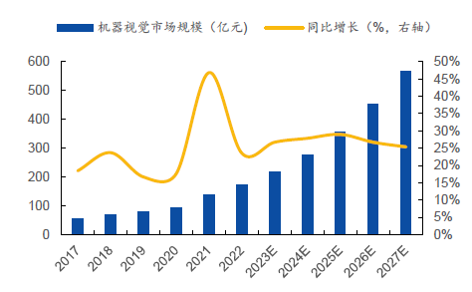
2027年全国机器视觉市场规模将达到 565.65 亿元
资料来源：GGII
3.国内市场规模及趋势
随着工业机器视觉核心技术的不断突破与应用领域的不断拓展，中国工业领域机器视觉的市场规模由2020年的83.3亿元增长至2024年的268.3亿元，年复合增长率34.0%。 未来，机器视觉作为工业智能制造发展的关键支撑技术之一，将在工业领域中发挥越来越重要作用，帮助企业提高生产效率、降低成本，并推动制造业的升级转型。因此，未来中国工业机器视觉的市场规模有望进一步扩大，预计2029年达630.1亿元。
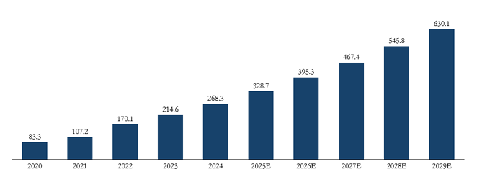
中国工业机器视觉产品市场规模（2020-2029E），单位：亿元
资料来源：弗若斯特沙利文
机器视觉下游应用广泛。随着国内机器视觉技术与产品的不断完善，机器视觉技术已经在消费电子、汽车、锂电池、半导体、医药行业、食品包装等领域，实现了较为广泛的应用。2022年中国机器视觉细分应用市场中，3C电子占比 25% 位列第一；其次是汽车、锂电池和半导体，占比依次为10.9% 、10.3% 、10%；医药、食品包装和物流仓储占比分别为 8.2% 、5.8%、5.1%。
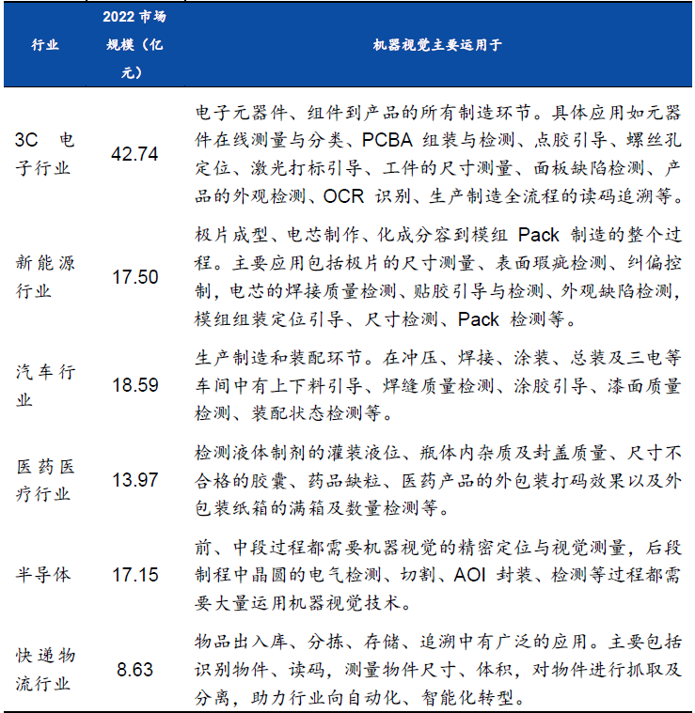
机器视觉下游应用分布情况
资料来源：海康机器人招股说明书， GGII 国元证券研究所
我国机器视觉市场规模将持续高增。随着机器视觉硬件方案的不断成熟和运算能力的提升，以及软件在各种应用解决方案、3D 算法、深度学习能力的不断完善，机器视觉在电子产业（如 PCB、FPC、面板半导体等领域）应用的广度和深度都在提高，并加快向新能源锂电、光伏等其他领域渗透，在 AI 、自动驾驶、人脸识别等新兴技术兴起的带动下，我国机器视 觉市场规模将继续保持较高的增速。据 GGII 数据统计，2022 年中国 3C电子、半导体、新能源锂电、汽车、医药医疗、快递物流行业的机器视觉市场规模分别为42.74/ 17.15、17.50/18.59/13.97/8.63亿元，分别同比增长5.22%/30.32% 53.64%/30.82%/34.84%/ 14.91%，预计 2027 年将超 70/ 70/ 75/ （达到近） 60/38/ 20亿元，整体呈稳定上升态势，机器视觉需求增长明显。

第三节 行业竞争供应格局与竞争对手

一、行业竞争对手情况
全球机器视觉市场的高端市场主要被美、德、日品牌占据 ，以美国康耐视、德国巴斯勒、日本基恩士和欧姆龙等为主。其中康耐视和基恩士作为全球机器视觉行业的两大巨头，垄断了超过50%的全球市场份额。2023年财报，康耐视和基恩士的营收分别为 8.38 亿美元和61.67 亿美元 市场份额分别为6%左右和48%左右。
国外机器视觉四大巨头企业，在机器视觉产品布局中均具有相机和机器视觉系统研发能力。
公司 | 产品布局 | 产品种类
康耐视 | 机器视觉系统 | 2D机器视觉系统：In-Sight
 |  | 3D机器视觉工具：30-A5000系列、3D激光位移传感器等
 |  | 视觉软件：康耐视视觉库（CVL）、康耐视设计师等
 |  | 条码阅读器：Cognex DataMan和MX系列
基恩士 | 机器视觉系统 | 2D检测：视觉系统
 |  | 高度抽取：Lumitrax TM光源模式
 |  | 3D检测：图纹投影光源模式
 |  | 3D图像处理系统：3D Vision系列
 | 测量系统 | 图像尺寸测量仪、3D轮廓测量仪、大范围三角坐标测量仪
 | 传感器 | 光电传感器、光纤传感器、激光传感器、位移传感器
巴斯勒 | 机器视觉系统 | 相机：区域摄像机、线扫描相机、网络摄像机、3D相机、用于医学和生命科学的相机、电源组显微镜
 |  | 嵌入式视觉产品组合：嵌入式相机、嵌入式视觉套件、嵌入式pylon软件、嵌入式视觉组件
 |  | 图像采集卡：图像采集卡、触发板、帧采集软件、可视化小程序
 |  | 配件：镜片、电缆、其他配件
欧姆龙 | 机器视觉系统 | 图像处理系统、3D机器人视觉系统、智能相机、电脑视觉系统、光源、镜片、工业相机
 | 传感器 | 光纤传感器、光电传感器、位移／测量传感器、读码器、超声波传感器

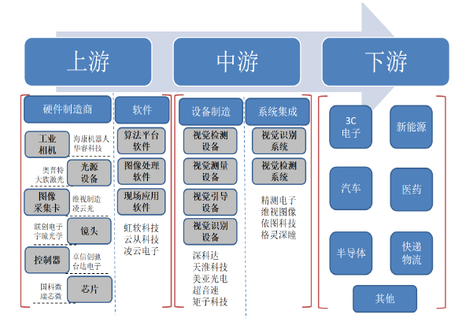
产业链上国内主要公司
资料来源：国元证券研究所
国产机器视觉厂商逐步崛起。近年来 我国机器视觉企业的竞争力持续提升以海康机器人、奥普特、凌云光等为代表的本土企业已掌握核心部件技术及独立软件算法能力。GGII 统计显示，伴随中国机器视觉技术升级迭代，中国本土品牌市场规模占比逐年上升，于2020年达到51%，首次超过海外品牌，并保持逐年增长。伴随着中国制造业的蓬勃发展，机器视觉产业在中国也已进入快速成长期，具体表现为市场容量快速增长、应用领域逐渐扩大，企业数量也快速增加。随着国产品牌在自动化领域的深耕，机器视觉领域中，国产工业机器视觉企业有望凭借优质的产品设计、工艺水平和质量控制经验，逐渐实现进口替代，成为工业智能化改造的首选，市场空间广阔。
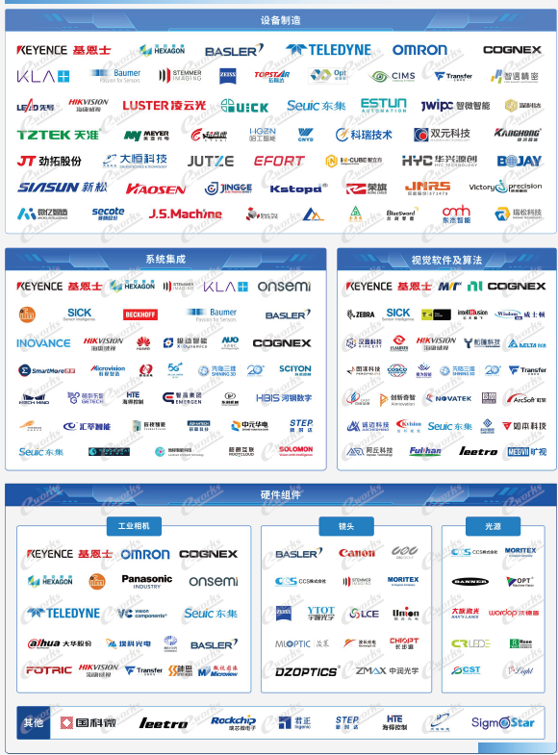
资料来源：e-works《工业机器视觉生态地图》

二、行业主要公司情况
1.基恩士
基恩士是全球综合性的工厂自动化产品供应商，其产品包括传感器和测量仪器、图像处理设备、控制测量设备、研发用分析设备、商业信息设备等。其产品按照通用目的进行工程设计，可以适用在各个行业或领域。
2.康耐视
康耐视是全球领先的机器视觉产品提供商，其产品包括视觉系统、视觉软件、视觉传感器和工业读码器，主要用于各个行业的自动化生产和分配系统，应用于包括消费电子、汽车、消费品、食品和饮料、制药和医疗设备等行业的制造，以及自动化物流行业的物流分配。
3.奥普特
奥普特是一家主要从事机器视觉核心软硬件产品的研发、生产和销售的高新技术企业，其产品主要包括光源、镜头、读码器以及视觉系统。公司定位于智能制造核心零部件供应商，以“打造世界一流视觉企业”为目标，致力于为下游行业实现智能制造提供具有竞争力的产品和解决方案。
4.凌云光
凌云光以光技术创新为基础，长期从事机器视觉及光通信业务，目前战略聚焦机器视觉业务，是智能制造中核心视觉器件、可配置视觉系统与智能视觉装备的专业供应商。
5.大恒图像
大恒图像是大恒科技（股票代码：600288.SH）的全资子公司。在机器视觉部件方面，与众多国际知名品牌有合作关系，为其在华的代理销售渠道，同时还提供以机器视觉为核心的检测设备 。
6.奥比中光
奥比中光专注于3D视觉感知技术研发，主营业务是3D视觉感知产品的设计、研发、生产和销售，主要产品包括3D视觉传感器、消费级应用设备和工业级应用设备。
7.海康机器人
公司是面向全球的机器视觉和移动机器人产品及解决方案提供商，业务聚焦于工业物联网、智慧物流和智能制造，主要依托公司在相关领域的技术积累，从事机器视觉和移动机器人的硬件产品和软件平台的设计、研发、生产、销售和增值服务。
8.梅卡曼德
梅卡曼德2016年由清华海归团队创立，专注为工业机器人赋予智能。经多年钻研，依托 Mech-Eye工业级 3D 相机、Mech-Vision 视觉软件等打造完整方案，融合深度学习等先进AI技术。其产品广泛用于汽车、物流、工程机械等领域，全球落地案例超2000个。已连续五年在中国3D视觉引导工业机器人市场占有率第一，业务覆盖多国，入选多项国家级项目，获知名投资机构多轮融资，2025年8月，梅卡曼德宣布完成5亿元D轮投资。
9.利珀科技
利珀科技2012年成立，专注机器视觉工业检测。以自研光学成像、视觉算法及图形化开发平台为核心，针对制程中的质量监测、流程追溯等提供方案，产品在新兴制造行业广泛应用。截至2025年5月，拥有多项专利及软件著作权，是国家高新技术企业、国家级专精特新“小巨人”，承担多项国家级项目，与高校共建研发中心。​

三、行业各公司产品指标对比
灵西相较于其他厂商，具备解决方案完备优势，项目落地交付经过大量头部厂商验证。市场策略现阶段主要采取通过大集成商为主渗透大客户，并保持部分核心客户直销的策略；通过头部集成商积极拓展新行业，更适应于国内行业生态。
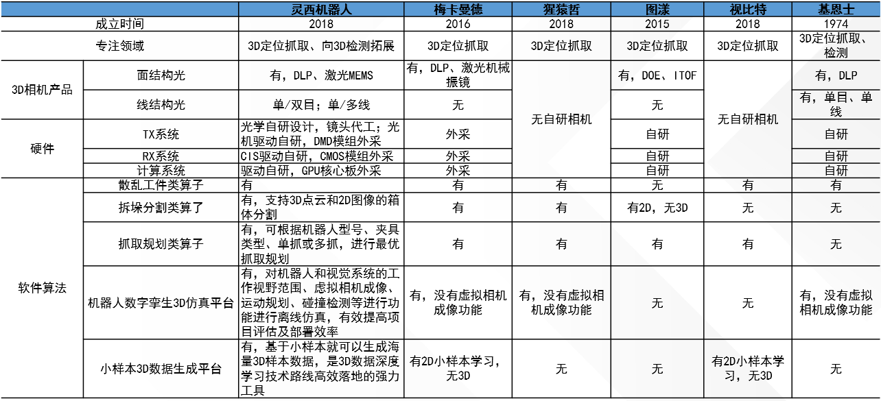
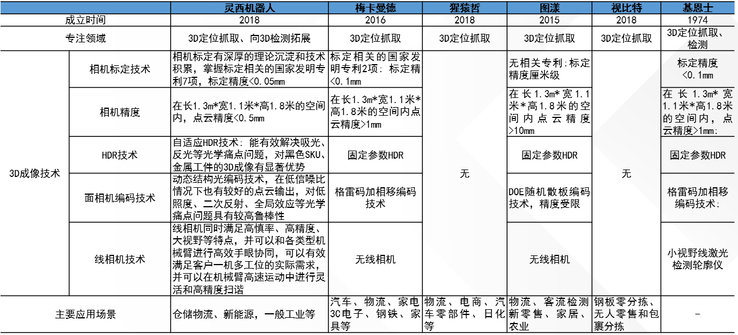
3D机器视觉行业处于初步发展阶段，国内行业内主要竞争厂商有梅卡曼德、星猿哲和图漾等。从团队角度、产品角度、聚焦场景以及市场策略方面，灵西机器人与友商具备相关差异化的竞争优势。
维度 | 差异性
团队角度 | 灵西机器人和图漾创始人均有大厂经历且具备成熟的市场、销售和管理能力；梅卡曼德、星猿哲创始人均为机器人相关专业毕业后便创业的90后，创业前创始人以实验室研发经验为主。
产品角度 | 图漾只专注于相机硬件，无成像算法、控制系统等软件能力；星猿哲专注于成像算法和路径规划等软件能力，不具备相机研发硬件能力；灵西相比梅卡曼德，在硬件上TX系统、RX系统以及计算系统中的关键部分自研，在软件算法和3D成像技术上更加丰富。
聚焦场景 | 灵西更聚焦于仓储物流、新能源等高速增长的行业；梅卡主要集中在汽车零配件和3C电子；星猿哲以输出软件算法为核心主要聚焦于电商物流、汽车零配件、日化医药等行业。
市场策略 | 梅卡曼德、星猿哲的市场策略主要依靠构建庞大销售队伍进行直销拓客模式；灵西则采取面向大集成商，输出产品、技术或整体解决方案为主，具有快速渗透行业，以及树立标杆客户效应；图漾则主要是销售相机为主。

四、行业上市公司主要情况对比
序号 | 公司 | 领域 | 市值（亿元） | 2024年收入（亿元） | 2024年净利润（亿元） | PE  (TTM) | 市销率
1 | 奥普特 | 3C、锂电、半导体、汽车 | 138 | 9.11 | 1.36 | 101.25 | 14.55
2 | 奥比中光 | 3D视觉传感器、消费级和工业级应用设备 | 331.55 | 5.64 | -0.63 | 654.51 | 42.15
3 | 凌云光 | 消费电子、光通讯、印刷包装 | 162 | 22.34 | 1.07 | 126.38 | 6.76
4 | 天准科技 | 服务电子、半导体、汽车视觉装备 | 111.41 | 16.09 | 1.25 | 81.48 | 6.69
5 | 矩子科技 | 光学、半导体视觉设备、控制线缆组件 | 65.99 | 6.62 | 0.66 | 98.92 | 9.68
6 | 大恒科技 | 电子制造为主，还应用于半导体、汽车生产、医药、印刷包装等领域 | 56.09 | 17.63 | -0.32 | 亏损 | 3.06
7 | 易思维 | 汽车、轨交 |  | 2024年3.92亿 | 2024年0.84亿
8 | 海康机器人 | 工业物联网、智慧物流和智能制造 |  | 2023年1-6月22.78亿 | 2023年1-6月4.12亿
资料来源：wind，截至2025年8月19日

第五章 公司财务情况

第一节 财务报表

合并资产负债表

单位：万元
项目 | 2025年6月30日 | 2024年12月31日 | 2023年12月31日
货币资金 | 11,124.97 | 12,154.78 | 12,863.83
交易性金融资产 | 1,646.34 | 1,646.34 | 1,651.97
应收票据 | 514.84 | 1,218.96 | 1,800.60
应收账款 | 12,069.15 | 9,801.68 | 6,337.64
应收账款融资 | - | - | -
预付款项 | 558.47 | 725.11 | 240.76
其他应收款 | 377.86 | 507.05 | 139.91
存货 | 1,839.07 | 2,520.81 | 4,729.71
合同资产 | - | - | -
其他流动资产 | - | 267.92 | 671.48
流动资产合计 | 28,135.29 | 28,842.65 | 28,435.90
固定资产 | 208.66 | 230.53 | 407.40
长期股权投资 | - | - | -
投资性房地产 | - | - | -
在建工程 | 3,445.90 | 3,382.30 | -
无形资产 | 8.57 | 10.68 | 14.65
长期待摊费用 | 10.68 | 53.36 | 153.57
递延所得税资产 | - | - | -
非流动资产合计 | 3,673.81 | 3,676.87 | 575.62
资产合计 | 31,804.52 | 32,519.52 | 29,011.52
短期借款 | 4,900.00 | 6,100.00 | 5,790.00
应付票据 | 217.02 | - | 1,799.53
应付账款 | 1,563.38 | 1,703.41 | 1,287.51
预收账款 | 3.24 | - | -
合同负债 | - | 10.03 | 669.53
应付职工薪酬 | 366.91 | 605.74 | 676.49
应交税费 | 74.31 | 31.77 | 50.35
其他应付款 | 835.66 | 70.95 | 4,103.38
一年内到期的非流动负债 | - | - | -
其他流动负债 | - | 1.30 | 87.04
流动负债合计 | 7,960.51 | 8,523.20 | 14,463.83
长期借款 | 2,022.29 | 2,117.53 | -
长期应付款 | - | - | -
递延收益 | - | - | -
递延所得税负债 | - | - | -
非流动负债合计 | 2,022.29 | 2,117.53 | -
负债合计 | 9,982.80 | 10,640.74 | 14,463.83
股本 | 136.78 | 136.78 | 123.52
资本公积 | 28,729.16 | 28,729.16 | 19,742.42
其他综合收益 | - | - | -
盈余公积 | - | - | -
未分配利润 | -7,044.22 | -6,987.15 | -5,318.25
归属于母公司所有者权益（或股东权益）合计 | 21,821.72 | 21,878.79 | 14,547.68
少数股东权益 | - | - | -
所有者权益（或股东权益）合计 | 21,821.72 | 21,878.79 | 14,547.68
负债和所有者权益（或股东权益）总计 | 31,804.52 | 32,519.52 | 29,011.52
数据来源：审计报告及管理层信息

合并利润表
单位：万元
项目 | 2025年6月30日 | 2024年12月31日 | 2023年12月31日
一、营业总收入 | 4,796.63 | 10,553.32 | 11,072.97
主营业务收入 | 4,586.49 | 10,536.23 | 10,765.64
其他业务收入 | 210.14 | 17.09 | 307.33
其中：营业成本 | 3,174.24 | 6,791.81 | 7,252.45
税金及附加 | 29.78 | 48.40 | 56.13
销售费用 | 340.68 | 997.89 | 1,111.98
管理费用 | 813.66 | 2,017.58 | 1,978.50
研发费用 | 1,240.98 | 3,076.52 | 3,164.42
财务费用 | 144.31 | 272.65 | 135.30
加：其他收益 | - | 801.44 | 1,092.98
投资收益 | 460.52 | 154.02 | 235.39
信用减值损失 | - | - | -
资产减值损失 | - | - | -
资产处置收益 | - | - | -
二、营业利润（亏损以“-”号填列） | -486.50 | -1,663.19 | -1,297.44
加：营业外收入 | 398.10 | 0.51 | 3.24
减：营业外支出 | 0.30 | 6.21 | 153.32
三、利润总额（亏损总额以“-”号填列） | -88.70 | -1,668.86 | -1,447.52
减：所得税费用 | - | - | -
四、净利润（净亏损以“-”号填列） | -88.70 | -1,668.86 | -1,447.52
数据来源：审计报告及管理层信息

三、合并现金流量表
单位：万元
项目 | 2025年6月30日 | 2024年12月31日 | 2023年12月31日
一、经营活动产生的现金流量：
销售商品、提供劳务收到的现金 | 1,904.87 | 8,451.71 | 11,681.45
收到的税费返还 | - | 281.94 | 243.20
收到的其他与经营活动有关的现金 | 3,910.83 | 715.88 | 883.47
经营活动现金流入小计 | 5,815.70 | 9,449.53 | 12,808.13
购买商品、接受劳务支付的现金 | 591.44 | 6,481.68 | 7,128.15
支付给职工以及为职工支付的现金 | 1,873.01 | 4,238.76 | 4,543.88
支付的各项税费 | 229.32 | 716.39 | 796.18
支付的其他与经营活动有关的现金 | 3,205.64 | 3,541.43 | 4,641.17
经营活动现金流出小计 | 5,899.41 | 14,978.26 | 17,109.38
经营活动产生的现金流量净额 | -83.72 | -5,528.72 | -4,301.25
二、投资活动产生的现金流量： | - | - | -
收回投资收到的现金 | - | 19,929.00 | 22,423.73
处置固定资产、无形资产和其他长期资产而收回的现金净额 | 2.08 | - | -
取得投资收益所收到的现金 | 460.52 | 172.68 | 235.39
投资活动现金流入小计 | 462.59 | 20,101.68 | 22,659.12
购建固定资产、无形资产和其他长期资产支付的现金 | 0.78 | 3,429.17 | 126.54
投资支付的现金 | - | 19,022.59 | 21,077.89
取得子公司及其他营业单位支付的现金净额 | - | - | -
支付其他与投资活动有关的现金 | - | - | -
投资活动现金流出小计 | 0.78 | 22,451.76 | 21,204.44
投资活动产生的现金流量净额 | 461.82 | -2,350.08 | 1,454.69
三、筹资活动产生的现金流量： | - | - | -
吸收投资所收到的现金 | - | 5,000.00 | 4,000.00
取得借款所收到的现金 | 1,400.00 | 10,509.00 | 8,390.00
收到其他与筹资活动有关的现金 | - | - | -
筹资活动现金流入小计 | 1,400.00 | 15,509.00 | 12,390.00
偿还债务支付的现金 | 2,694.75 | 8,081.47 | 6,400.00
分配股利、利润或偿付利息所支付的现金 | 143.23 | 269.91 | 151.82
支付其他与筹资活动有关的现金 | - | - | -
筹资活动现金流出小计 | 2,837.99 | 8,351.38 | 6,551.82
筹资活动产生的现金流量净额 | -1,437.99 | 7,157.62 | 5,838.18
四、汇率变动对现金及现金等价物的影响 | - | - | -
五、现金及现金等价物净增加额 | -1,059.89 | -721.18 | 2,991.62
数据来源：审计报告及管理层信息

第二节 财务报表分析

一、合并范围说明
根据灵西机器人提供的财务报表，涵盖了2023年1月1日至2025年6月30日的利润表、资产负债表及现金流量表。其中，2023年度的财务报表已由北京兴华会计师事务所（特殊普通合伙）审计，并出具了编号为[2024]京会兴浙分审字第00630042号的审计报告；2024年度的财务报表已由北京兴华会计师事务所（特殊普通合伙）审计，并出具了编号为[2025]京会兴浙分审字第00630096号的审计报告。需要特别强调的是，本报表中所示的数据来源于上述审计报告。我们在此报告中未执行任何审计性质的程序，因此，如果对公司进行正式审计，可能会对本报告中的结果产生影响。此外，2025年1月至6月期间的财务报表由杭州灵西机器人智能科技有限公司编制的合并报表，未经过审计机构审计。

二、资产科目分析
【本次资本科目分析中，截至2024年12月31日的明细数据，来源于北京兴华会计师事务所（特殊普通合伙）于2025年7月3日出具的[2025]京会兴浙分审字第00630096号审计报告；2025年1月1日至6月30日的财务数据，则来源于杭州灵西机器人智能科技有限公司提供的科目余额表及财务明细账。】
1.货币资金
2024年期末余额为12.15亿元，其中包括库存现金3.72亿元、银行存款4.58亿元以及其他货币资金7.57亿元。到了2025年6月30日，期末余额为11.12亿元，较2024年期末减少了约1.03亿元。
根据2024年和2025年6月30日的货币资金明细，资金主要集中在"其他货币资金"项目中。2024年期末，总资金为12.15亿元，其中"其他货币资金"占比62.4%。到了2025年6月30日，总资金为11.12亿元，"其他货币资金"的占比大幅上升至84.8%。相较之下，"库存现金"和"银行存款"的占比有所下降，显示出"其他货币资金"在整体资金结构中的主导地位。
截至2025年6月30日，灵西机器人货币资金的明细如下：
人民币（元）
项目 | 期末余额 | 占比 | 期初余额 | 占比
库存现金 | 182,081.45 | 0% | 37,194.10 | 0%
银行存款 | 16,796,966.53 | 15% | 45,822,584.71 | 38%
其他货币资金 | 94,270,633.91 | 85% | 75,688,033.90 | 62%
合计 | 111,249,681.89 | 100% | 121,547,812.71 | 100%
2.应收账款
截至2025年6月30日，灵西机器人应收账款前十大客户如下：
应收账款前十大 | 借方余额 | 占比
深圳市今天国际智能机器人有限公司 | 33,938,900.00 | 32%
无锡中鼎集成技术有限公司 | 26,392,000.00 | 25%
北京京东乾石科技有限公司 | 16,063,795.10 | 15%
昆船智能技术股份有限公司 | 5,970,580.00 | 6%
力神电池（苏州）有限公司 | 5,600,000.00 | 5%
中鼎智能（无锡）科技股份有限公司 | 5,596,168.00 | 5%
瑞浦兰钧能源股份有限公司 | 5,261,760.00 | 5%
沈阳新松机器人自动化股份有限公司 | 3,893,500.01 | 4%
安徽凯乐仕科技有限公司 | 2,870,000.00 | 3%
明度智云（浙江）科技有限公司 | 1,925,550.00 | 2%
合计 | 107,512,253.1 | 100%

截至2025年6月30日，灵西机器人应收账款前十大客户合计应收余额为1.07亿元。其中，深圳市今天国际智能机器人有限公司占比32%，应收余额为0.34亿元；无锡中鼎集成技术有限公司占比25%，应收余额为0.26亿元；北京京东乾石科技有限公司占比15%，应收余额为0.16亿元。前三大客户合计占比71%。
截至2025年6月30日，灵西机器人应收账款的明细如下：
人民币（元）
项目 | 期末数 | 期初数
应收账款余额 | 120,691,491.35 | 97,935,894.18
减：坏账准备 | - | -
应收账款净额 | 120,691,491.35 | 97,935,894.18
注：因客户资质优良，回收性有保障，暂未单独计提坏账，但每年会进行减值测试。
账龄情况（截至2025年6月30日）：
人民币（元）
账龄 | 期末余额 |  | 期初余额
 | 金额 | 比例 | 金额 | 比例
0-30天 | 31,338,838.20 | 25.97% | 18,405,176.40 | 18.79%
31-60天 | 3,000.00 | 0.00% | 1,844,182.50 | 1.88%
61-90天 | 2,260,767.50 | 1.87% | 8,263,189.50 | 8.44%
91-120天 | 8,079,700.00 | 6.69% | 15,274,181.54 | 15.60%
120天以上 | 79,009,185.65 | 65.46% | 54,149,164.24 | 55.29%
合计 | 120,691,491.35 | 100.00% | 97,935,894.18 | 100.00%
截至2025年6月30日，公司应收账款的账龄结构显示出明显的长期未收款趋势。期末120天以上的应收账款为7,900.91万元，占比65.46%，较2024年12月31日的55.29%显著上升，且金额增加了2,485.92万元。这表明公司回款周期延长，长期未收回款项增加，可能对公司的现金流和资金周转效率产生负面影响。相比之下，0-30天的应收账款占比有所提高，但整体结构仍偏向较长账龄的未收款项。
3.预付款项
截至2025年6月30日，灵西机器人的预付账款占总资产2%，金额为558.47万元。
4.其他应收款
截至2025年6月30日，灵西机器人的其他应收款占总资产的比重为1%，金额为377.86万元，主要为往来款项。
5.存货
截至2025年6月30日，灵西机器人的存货总额为18,390.73万元，相较于2024年12月31日的25,208.06万元减少了6,817.33万元。主要构成中，原材料的存货为16,178.10万元，较年初减少了6,601.28万元；库存商品为2,212.63万元，较年初略有下降。2025年6月30日，公司的在产品和周转材料的存货均为零。这一变化表明，灵西公司在2025年上半年减少了原材料储备，并优化了存货结构。
截至2025年6月30日，灵西机器人存货明细如下：
人民币（元）
项目 | 2025年6月30日 | 2024年12月31日
存货 | 18,390,729.79 | 25,208,057.91
其中：原材料 | 16,178,095.54 | 22,779,387.81
在产品 | -
库存商品 | 2,212,634.25 | 2,428,670.10
周转材料 | - | -
6.交易性金融资产
截至2025年6月30日，灵西机器人交易性金融资产中“财通玉皇稳健2号”（代码722121）账面余额16,463,414.64元。按《企业会计准则第22号——金融工具确认和计量》，该产品以公允价值计量，因公司未调整公允价值变动，建议依据当前市场公允价值，对其公允价值变动进行会计处理，保障财务数据准确。
7.其他流动资产
2024年末，灵西机器人其他流动资产267.92万元为增值税进项留抵税额，按规列报“其他流动资产”；2025年6月末余额清零，因留抵税额全抵扣，账务处理合规，完整反映税额动态。
8.固定资产
灵西机器人固定资产规模呈逐年递减趋势，2023年末为407.40万元，2024年末降至230.53万元，2025年6月末进一步减少至208.66万元。这一变化可能源于资产折旧摊销、部分资产处置或技术迭代下设备更新，反映出公司在固定资产管理上的动态调整，后续需关注其对生产运营及资产效率的影响，以及是否有新固定资产投资计划支撑业务发展。
截至2025年6月30日的固定资产明细如下：
人民币（元）
类型 | 杭州灵西机器人 | 浙江灵西智能机器人 | 浙江灵西视觉
办公设备 | 869,195.83 | 2,339.97 | 126,500.00
研发设备 | 1,088,554.82 | - | -
合计 | 1,957,750.65 | 2,339.97 | 126,500.00
9.无形资产
截至2025年6月30日，灵西机器人的无形资产账面价值为8.57万元，主要包括两项无形资产。第一项为“溢信IP-guard终端安全管理软件V4.0”，入账日期为2023年7月24日，原值为9.73万元，使用年限为4年，净值为4.87万元，本月摊销0.20万元。第二项为“11线激光DOE定制”，入账日期为2023年12月19日，原值为6.13万元，使用年限为4年，净值为3.70万元，本月摊销0.13万元。总的来说，公司的无形资产净值为8.57万元。
截至2025年6月30日的无形资产明细如下：
人民币（元）
编号 | 名称 | 入账日期 | 原值 | 使用年限 | 残值  率 | 预计净残值 | 累计摊销 | 净值 | 本月摊销
01 | 溢信IP-guard终端安全管理软件V4.0 | 2023/7/24 | 97,345.13 | 4 |  | 0.00 | 48,672.48 | 48,672.65 | 2,028.02
02 | 11线激光DOE定制 | 2023/12/19 | 61,320.75 | 4 |  | 0.00 | 24,272.88 | 37,047.87 | 1,277.52
 | 合计 |  | 158,665.88 |  |  | 0.00 | 72,945.36 | 85,720.52 | 3,305.54
10.长期待摊费用
根据公司2025年6月底的财务数据，长期待摊费用为200,607.10元，主要用于装修改造项目的摊销。期初余额为200,607.10元，本期摊销金额为93,810.96元，摊销后期末余额为106,796.14元。该项目总费用为34,683,355.97元，计划分36期摊销，每期346,835.97元，1/3计入研发费用，2/3计入管理费用。2025年6月的摊销费用为每期17,799.35元，平均分摊到管理费用和研发费用。
截至2025年6月30日的长期待摊费用的明细如下：
人民币（元）
项目 | 期初余额 | 本期增加金额 | 本期摊销金额 | 期末余额 | 摊销比例
装修改造费用 | 200,607.10 | 93,810.96 | 93,810.96 | 106,796.14 | 1/3研发，2/3管理
合计 | 200,607.10 | 93,810.96 | 93,810.96 | 106,796.14 | -
11.在建工程
根据子公司浙江灵西智能视觉科技有限公司与浙江友地安顺安防科技有限公司签订的ZJ-YD-SZAF-20240425034至042号等《浙江省商品房买卖合同》（对应诸暨数智安防产业园三期17幢000101室、000201室、000301室等多套厂房），截至2024年12月31日合并报表在建工程账面余额33,823,025.99元主要为上述现房厂房的购置及后续改造支出；2025年1-6月该项目持续发生资本化支出，至6月30日账面余额增至34,459,000.00元，7月因厂房改造完成验收、达到预定可使用状态，相关支出从在建工程转入固定资产。

三、负债科目分析
【本次负债科目分析中，截至2024年12月31日的明细数据，来源于北京兴华会计师事务所（特殊普通合伙）于2025年7月3日出具的[2025]京会兴浙分审字第00630096号审计报告；2025年1月1日至6月30日的财务数据，则来源于杭州灵西机器人智能科技有限公司提供的科目余额表及财务明细账。】
- 短期借款
在2024年，公司短期借款从期初的57,900,000元增加到期末的61,000,000元，增长了3,100,000元，表明公司在这一年通过借款获得了更多的资金支持。进入2025年后，短期借款减少，期末余额降至49,000,000元，较2024年年末减少了12,000,000元，说明公司在2025年偿还了部分借款，减少了对短期借款的依赖。从借款分类来看，2025年保证借款有所增加，而信用借款减少，这可能反映出公司在优化融资结构方面采取了更加稳健的措施，通过提高借款的信用保证来降低融资成本。
截至2025年6月30日的短期借款明细如下：
人民币（元）
短期借款银行 | 币种 | 期初余额 | 本期发生 |  | 期末余额
 |  | 贷方 | 借方 | 贷方 | 贷方
杭州银行海创园支行借款 | 人民币 | 5,000,000.00 |  |  | 5,000,000.00
招商银行杭州海创园小微企业专营支行 | 人民币 | 5,000,000.00 |  | 5,000,000.00 | 10,000,000.00
北京银行杭州余杭支行 | 人民币 | 10,000,000.00 | 10,000,000.00
农商行西溪科技支行 | 人民币 |  |  | 4,000,000.00 | 4,000,000.00
农业银行杭州余杭支行 | 人民币 | 5,000,000.00 |  |  | 5,000,000.00
联合银行宝善支行 | 人民币 | 20,000,000.00 | 10,000,000.00 |  | 10,000,000.00
江苏银行余杭支行 | 人民币 | 5,000,000.00 | 5,000,000.00
中信银行余杭支行 | 人民币 | 11,000,000.00 | 1,000,000.00 |  | 10,000,000.00
光大银行杭州分行 | 人民币 |  |  | 5,000,000.00 | 5,000,000.00
合计 | 人民币 | 61,000,000.00 | 26,000,000.00 | 14,000,000.00 | 49,000,000.00
从银行明细来看：杭州银行海创园支行、农业银行余杭支行等贷款余额保持稳定；招商银行海创园小微企业支行贷款增加至10,000,000元；北京银行余杭支行及联合银行宝善支行贷款分别减少至4,000,000元和10,000,000元；而中信银行余杭支行则小幅下降至10,000,000元。总体来看，公司在保持部分融资渠道稳定的同时，通过归还部分到期借款优化了资金结构，显示出一定的资金回笼能力与融资管理的稳健性。
- 应付账款
2025年6月30日，灵西机器人应付账款合计为15,625,644.61元，较期初的9,463,151.78元增长了6,162,492.83元。其中，杭州灵西机器人智能科技有限公司的应付账款期末余额为9,137,160.32元，较期初增加了2,404,139.49元；浙江灵西智能机器人有限公司的应付账款期末余额为931,698.50元，较期初增加了570,528.00元。整体来看，公司应付账款有所增加，特别是杭州灵西机器人的增长较为显著，反映出公司在本期的采购及资金流动较为频繁。
截至2025年6月30日，灵西机器人应付账款的明细情况如下：
人民币（元）
应付账款-明细 | 期初余额 |  | 本期发生 |  | 期末余额
 | 方向 | 余额 | 借方 | 贷方 | 方向 | 余额
杭州灵西机器人智能科技有限公司 | 贷 | 7,960,925.28 | 2,404,139.49 | 9,137,160.32 | 贷 | 14,693,946.11
浙江灵西智能机器人有限公司 | 贷 | 1,502,226.50 | 570,528.00 | 0.00 | 贷 | 931,698.50
合计 | 贷 | 9,463,151.78 | 2,974,667.49 | 9,137,160.32 | 贷 | 15,625,644.61
截至2025年6月底公司关联方应付账款明细：
人民币（元）
往来单位 | 期初余额 |  | 本期发生 |  | 期末余额
 | 方向 | 余额 | 借方 | 贷方 | 方向 | 余额
浙江灵西智能机器人有限公司 | 平 |  |  | 2,268,790.28 | 贷 | 2,268,790.28
合计： | 平 |  |  | 2,268,790.28 | 贷 | 2,268,790.28
根据2024年4月至2025年6月期间的关联方交易数据，浙江灵西智能机器人有限公司的应付账款期初余额为0元，本期增加了2,268,790.28元，使得期末余额为2,268,790.28元。这表明，在本期内，公司与该关联方发生了应付账款交易，且账款金额在本期内新增了相应数额。整体来看，本期的应付账款增长反映出公司与关联方之间的交易活动。
- 其他应付款
截至2025年6月30日，公司其他应付款的合计为65,256,313.71元，其中包括员工报销、公司往来以及关联方往来。在这其中，关联方往来款的金额为32,780,070.01元，需要从总额中扣除。经计算，去除关联方往来后的实际应付款余额为8,356,588.33元。这一数值反映了公司在本期内的实际应付款情况，去除了关联方往来的影响。
截至2025年6月30日，灵西机器人其他应付款的明细情况如下：
人民币（元）
科目名称 |  | 本期发生
 | 贷方 | 借方 | 贷方 | 贷方
员工报销 | 693,874.20 | 2,601,853.95 | 2,417,177.38 | 509,197.63
公司往来 | 29,815,781.69 | 5,696,126.32 | 40,627,460.71 | 64,747,116.08
减：关联方往来 | 29,815,781.69 | 5,696,126.32 | 32,780,070.01 | 56,899,725.38
合计 | 60,325,437.58 | 13,994,106.59 | 75,824,708.10 | 8,356,588.33
其中关联方的往来款项明细如下：
人民币（元）
往来单位 | 期初余额 |  | 本期发生 |  | 期末余额
 | 方向 | 余额 | 借方 | 贷方 | 方向 | 余额
王光认 | 贷 | 15,640.00 | 30,610.00 | 14,970.00 | 平
浙江工业大学 | 平 |  | 292,000.00 | 292,000.00 | 平
浙江灵西智能机器人有限公司 | 贷 | 141.69 | 4,971,016.32 | 32,473,100.01 | 贷 | 27,502,225.38
浙江灵西智能视觉科技有限公司 | 贷 | 29,800,000.00 | 402,500.00 |  | 贷 | 29,397,500.00
合计： | 贷 | 29,815,781.69 | 5,696,126.32 | 32,780,070.01 | 贷 | 56,899,725.38
截至2025年6月30日，公司与两家子公司的往来款项显著上升。其中，与浙江灵西智能机器人有限公司的往来款项由期初的141.69元增加至27,502,225.38元，增加额达27,502,083.69元。整体来看，杭州灵西机器人与两家子公司的往来款项合计由期初的29,815,781.69元增至56,899,725.38元，期内增长27,083,943.69元。这一变化表明报告期内内部资金划转频繁，往来规模快速扩大，反映出公司对子公司资金调度依赖度较高，也在一定程度上增加了内部资金管理和财务透明度的风险。
4.长期借款
截至2025年6月30日，公司与华夏银行的长期借款余额为20,222,886.23元，较期初借款21,175,349.05元下降。本期减少的借款金额为952,462.82元。根据《最高额保证合同》，公司以厂房作为抵押，且由杭州灵西机器人智能科技有限公司与浙江友地安顺安防科技有限公司提供一般企业保证。合同规定的最高担保额度为22,000,000元，公司承担连带责任保证，保证期为三年，自债权发生日起计算。此项借款与担保的安排进一步体现了公司在资金管理和风险控制方面的规范性与稳定性。
截至2025年6月30日，灵西机器人长期借款的明细情况如下：
人民币（元）
长期借款-银行 | 本期发生 |  | 期末余额
 | 借方 | 贷方 | 借方 | 贷方
华夏银行诸暨支行 | 952,462.82 | 0.00 | 0.00 | 20,222,886.23
合计 | 952,462.82 | 0.00 | 0.00 | 20,222,886.23
5.应付职工薪酬
截至2025年6月30日，灵西机器人应付职工薪酬的明细情况如下：
人民币（元）
项目 | 期初余额 | 本期发生 |  | 期末余额
 | 贷方 | 借方 | 贷方 | 借方 | 贷方
应付职工工资 | 2,939,409.87 | 15,829,844.84 | 15,342,858.41 | - | 2,452,423.44
应付社会保险费 | 210,895.00 | 1,179,999.60 | 1,150,254.60 | - | 181,150.00
应付住房公积金 | - | 622,230.00 | 618,066.00 | 4,164.00 | -
应付奖金、津贴和补贴 | 1,865,757.86 | 1,865,757.86 | - | - | -
工会经费（留存） | 1,034,101.67 | - | - | - | 1,034,101.67
工会经费（缴纳） | 7,019.72 | 36,664.53 | 35,228.42 | - | 5,583.61
应付劳务费 | - | 41,666.66 | 41,666.66 | - | -
截至2025年6月30日，公司应付职工薪酬总额为366.91万元，其中大部分集中在应付职工工资和应付社会保险费上。具体而言，应付职工工资期初余额为293.94万元，本期新增1582.98万元，期末余额为245.24万元，占总应付职工薪酬的主要部分。其次，应付社会保险费期初为21.09万元，本期新增117.99万元，期末余额为1.81万元，也占据较大比例。应付住房公积金和应付奖金、津贴和补贴相对较小，前者期初为62.22万元，本期新增61.81万元，期末余额为0.04万元，后者已全部支付，期末余额为0元。整体来看，公司职工薪酬的主要支出集中在工资和社会保险费部分，且已根据计划支付相应费用，体现了薪酬支出管理的稳定性和合理性。
6.应交税费
截至2025年6月30日，应交税费的期末净值为74.31万元。
截至2025年6月30日，灵西机器人的应交税费的明细情况如下：
人民币（元）
项目 | 期初余额 | 本期发生 |  | 期末余额
 |  | 借方 | 贷方
增值税 | -2,056,286.16 | 7,130,438.95 | 9,658,737.11 | 472,012.00
城市维护建设税 | 47,820.28 | 91,856.87 | 119,260.30 | 75,223.71
教育费附加 | 20,681.30 | 36,599.92 | 48,157.35 | 32,238.73
地方教育费附加 | 13,787.53 | 24,399.94 | 32,104.90 | 21,492.49
车辆购置税 | - | 10,973.45 | 10,973.45 | -
应交个人所得税 | 187,282.69 | 775,277.52 | 721,976.11 | 133,981.28
印花税 | 4,481.48 | 22,317.26 | 25,943.60 | 8,107.82
合计 | -1,782,232.88 | 8,091,863.91 | 10,617,152.82 | 743,056.03

四、利润表科目分析
【截至2024年12月31日的利润表科目明细数据，由北京兴华会计师事务所（特殊普通合伙）于2025年7月3日出具的[2025]京会兴浙分审字第00630096号审计报告提供；2025年1月1日至6月30日期间的财务数据，取自杭州灵西机器人智能科技有限公司提交的合并利润表。】
1.主营业务收入
从整体收入规模看，灵西机器人近年呈现波动特征，这与智能制造产业周期及公司业务布局调整密切相关。2023年，依托新能源行业高速发展契机，公司以3D视觉技术切入新能源产线检测环节，主营业务收入达10,765.64万元，其中新能源业务以7,530.56万元收入、70%高占比，成为核心增长引擎。2024年，新能源行业竞争加剧，叠加部分客户产线迭代放缓，公司新能源业务收入降至5,787.60万元，虽通过拓展拆码垛业务（收入3,586.55万元，占比34%）、培育专机类（收入745.58万元，占比7%）及新视觉业务（收入319.03万元，占比3%）弥补缺口，但主营业务收入仍微降至10,553.32万元，折射出业务多元布局尚处适配产业周期的调整阶段。
2025年1-6月，公司聚焦新能源业务复苏机遇，凭借算法优化、设备小型化升级，新能源业务收入回升至3,480.20万元，以76%超高占比拉动整体收入达4,586.49万元，展现出核心业务对产业需求的快速响应能力；不过拆码垛业务（收入1,104.52万元，占比24%）增速放缓，相机类（收入1.77万元，占比0%）、专机类与新视觉业务暂未贡献收入，反映业务协同性仍待强化。不同业务板块的收入变动，既体现新能源产业周期波动对公司营收的直接冲击，也反映公司围绕“3D+AI”技术，向拆码垛、专机集成等多元场景渗透的市场策略动态调整逻辑，各板块因技术复用度、行业需求弹性差异，对总收入的贡献及占比呈现显著分化，后续需关注新能源业务能否持续复苏、新兴业务能否突破增长瓶颈，以推动全年收入回升并构建更具韧性的营收结构。
2023年、2024年及2025年1-6月主营业收入明细如下:
人民币（万元）
行业类别 | 23年收入 | 23年占总收入比例 | 24年收入 | 24年占总收入比例 | 25年Q1-Q2收入 | 25年Q1-Q2占总收入比例
新能源 | 7,530.56 | 70% | 5,787.60 | 55% | 3,480.20 | 76%
拆码垛 | 2,853.29 | 27% | 3,586.55 | 34% | 1,104.52 | 24%
相机类 | 82.68 | 1% | 97.49 | 1% | 1.77 | 0%
专机类 | 299.12 | 3% | 745.58 | 7% | - | 0%
新视觉 | - | 0% | 319.03 | 3% | - | 0%
合计 | 10,765.64 | 100% | 10,536.23 | 100% | 4,586.49 | 100%
2.主营业务成本与毛利
从整体来看，2023-2025年1-6月期间，2023年，伴随新能源业务高占比（70%收入贡献），总成本达6,957.79万元；2024年，新能源业务收入占比降至55%，拆码垛等业务占比提升，规模效应与成本管控协同作用下，总成本微降至6,898.59万元；2025年1-6月，新能源业务重拾增长（收入占比76%），生产聚焦核心业务带来成本优化，总成本为2,868.82万元。
综合毛利率层面，2023年、2024年均维持35%，体现公司在成本管控与盈利性上的整体平衡，2025年1-6月提升至37%，折射出业务结构调整成效。细分行业类别看，新能源业务作为营收核心，2023-2025年1-6月成本从4,864.74万元波动至2,106.57万元，毛利率在34%-39%区间，与新能源产业技术迭代、规模采购降本及产品溢价能力相关；拆码垛业务成本随收入增长（2024年收入升、成本增至2,459.29万元），毛利率受竞争及运营效率影响，从34%降至31%后，2025年1-6月因成本优化（761.12万元）维持31%；相机类业务规模小但技术附加值高，毛利率保持相对高位（44%-48%）；专机类、新视觉业务尚处于培育或调整期，成本与毛利率波动显著（专机类2025年1-6月无收入、毛利率0%）。不同业务板块成本及毛利率的差异，既受各自所处细分行业的竞争格局、技术壁垒影响，也反映公司在“3D+AI”技术复用、业务协同拓展中的成本分配与盈利策略，后续需关注各业务对产业需求的持续适配性，以巩固成本管控与盈利平衡的经营态势。
2023年、2024年及2025年1-6月成本明细如下：
人民币（万元）
行业类别 | 23年成本 | 23年毛利率 | 24年成本 | 24年毛利率 | 2025年1-6月成本 | 2025年1-6月毛利率
新能源 | 4,864.74 | 35% | 3,833.12 | 34% | 2,106.57 | 39%
拆码垛 | 1,897.15 | 34% | 2,459.29 | 31% | 761.12 | 31%
相机类 | 46.52 | 44% | 50.52 | 48% | 1.14 | 36%
专机类 | 149.38 | 50% | 384.72 | 48% | - | 0%
新视觉 | - | 0% | 170.93 | 46% | - | 0%
合计 | 6,957.79 | 35% | 6,898.59 | 35% | 2,868.82 | 37%
2.销售费用
灵西机器人2025年1月至2025年6月合计发生销售费用2,450.5524万元，其中2025年1-6月销售费用340.68万元。2023年、2024年及2025年1-6月销售费用明细如下：
人民币（元）
项目 | 2025年1-6月 | 2024年 | 2023年
售后维修费及材料费 | 28,724.19 | 54,196.10 | 4,389.69
业务招待费 | 152,103.60 | 472,327.74 | 735,756.13
差旅费 | 848,187.23 | 2,200,324.32 | 2,301,791.89
工资 | 1,951,379.77 | 5,305,398.22 | 5,510,625.77
社保及公积金 | 159,825.00 | 476,580.00 | 481,152.59
快递物流费 | 257,208.55 | 703,663.31 | 1,099,904.28
安装服务费 | 2,638.79 | 27,000.00 | -
展览费 | - | 664,390.41 | 689,928.10
业务宣传费 | - | 73,867.93 | 296,260.76
广告费 | 6,700.00 | 1,200.00 | -
合计 | 3,406,767.13 | 9,978,948.03 | 11,119,809.21
3.管理费用
灵西机器人2023年1月至2025年6月合计发生管理费用4,809.74万元，其中2025年1-6月管理费用813.65万元。2023年、2024年及2025年1-6月管理费用情况如下：
人民币（元）
项目 | 2025年1-6月 | 2024年 | 2023年
办公费 | 287,238.51 | 460,320.78 | 426,285.51
社保及公积金 | 416,725.60 | 746,497.00 | 793,798.00
装修费 | 4,400.00 | 1,109,988.42 | 847,253.27
福利费 | 15,306.00 | 780,208.38 | 915,409.28
房租费 | 108,834.88 | 1,632,908.10 | 1,741,871.60
工资 | 2,996,309.73 | 6,696,475.41 | 7,599,326.86
差旅费 | 369,468.32 | 1,334,906.36 | 2,082,059.45
业务招待费 | 312,889.15 | 2,159,236.60 | 1,877,833.40
折旧 | 262,796.85 | 655,540.30 | 527,339.78
物管及能耗费 | 234,900.97 | 426,280.70 | 283,181.72
咨询服务费 | 391,612.77 | 2,059,765.97 | 786,807.42
工会经费 | 35,228.42 | 496,992.24 | 531,611.29
其他 | 2,700,851.32 | 1,616,725.38 | 1,372,218.23
合计 | 8,136,562.52 | 20,175,845.64 | 19,784,995.81
4.财务费用
灵西机器人2023年1月至2025年6月合计发生财务费用552.25万元，其中2025年1-6月财务费用144.31万元。2023年、2024年及2025年1-6月财务费用明细如下：
人民币（元）
项目 | 2025年1-6月 | 2024年 | 2023年
利息费用 | 1,438,660.80 | 2,509,886.50 | 1,146,386.41
手续费用 | 4,419.81 | 216,567.15 | 206,608.17
合计 | 1,443,080.61 | 2,726,453.65 | 1,352,994.58
5.研发费用
灵西机器人2023年1月至2025年6月合计发生研发费用7,481.91万元，其中2025年1-6月研发费用1,240.98万元。2023年、2024年及2025年1-6月研发费用情况如下：
人民币（元）
项目 | 2025年1-6月 | 2024年 | 2023年
人员人工费用 | 9,188,689.63 | 22,616,752.30 | 24,684,820.07
直接投入 | 724,467.74 | 2,682,219.22 | 2,470,334.76
折旧与摊销 | 407,667.52 | 1,332,404.89 | 1,623,402.31
委外研发费用 | 142,387.50 | 1,640,330.59 | 1,898,492.31
其他 | 1,946,586.04 | 2,493,466.84 | 967,110.85
合计 | 12,409,798.43 | 30,765,173.84 | 31,644,160.30
5.其他收益
杭州灵西机器人智能科技有限公司2023年政府补助10,929,803.33元、2024年政府补助8,014,407.91元，均与公司“3D+AI”技术研发、产业化等日常核心业务相关，且匹配其国家高新技术企业、浙江省“专精特新中小企业”资质，故计入“其他收益”；2025年1-6月公司取得政府补助3,843,345.29元，因该补助与企业日常活动无关，不符合计入“其他收益”的条件，因此计入“营业外收入”，同期“其他收益”为0。
人民币（元）
项目 | 2025年1-6月 | 2024年 | 2023年
政府补助 | - | 8,014,407.91 | 10,929,803.33
合计 | - | 8,014,407.91 | 10,929,803.33
- 投资收益
杭州灵西机器人智能科技有限公司及其子公司浙江灵西智能视觉科技有限公司的投资收益，主要由理财业务构成。母公司杭州灵西机器人智能科技有限公司聚焦大额存单、结构性存款及T+1理财，子公司浙江灵西智能视觉科技有限公司则以T+1理财为主。
从数据看，2023年末理财收益达2,353,899.90元，2024年末为1,540,225.65元，2025年1-6月实现理财收益4,605,154.87元。T+1理财及大额存单、结构性存款等产品，在保障资金一定流动性基础上，为企业创造了高于活期的收益，成为投资收益的核心来源，2025年上半年收益增长，体现公司资金配置策略在提升闲置资金效益上的作用。
人民币（元）
项目 | 2025年1-6月 | 2024/12/31 | 2023/12/31
理财收益 | 4,605,154.87 | 1,540,225.65 | 2,353,899.90
合计 | 4,605,154.87 | 1,540,225.65 | 2,353,899.90
7.营业外收入
灵西机器人2023年1月至2025年5月合计发生营业外收入401.86万元，其中2025年1-6月营业外收入398.10万元。2023年、2024年及2025年1-6月营业外收入明细如下：
人民币（元）
项目 | 2025年1-6月 | 2024/12/31 | 2023/12/31
其他 | 137,703.62 | 5,149.28 | 32,406.65
政府补助 | 3,843,345.29 | - | -
合计 | 3,981,048.91 | 5,149.28 | 32,406.65
8.营业外支出
灵西机器人2023年1月至2025年6月合计发生营业外支出159.84万元，其中2025年1-6月营业外支出0.3万元。2023年、2024年及2025年1-6月营业外支出明细如下：
人民币（元）
项目 | 2025年1-6月 | 2024年 | 2023年
滞纳金 | - | - | 435.00
坏账损失 | - | - | 1,496,950.00
其他 | 3,001.06 | 2,149.70 | 35,861.70
捐赠支出 | - | 10,000.00 | -
赔偿金 | - | 50,000.00 | -
合计 | 3,001.06 | 62,149.70 | 1,533,246.70

第三节 财务指标分析
项目 |  | 2025/6/30 | 2024/12/31 | 2023/12/31
偿债能力分析 | 流动比率 | 3.53 | 3.38 | 1.97
 | 资产负债率 | 0.31 | 0.33 | 0.50
 | 产权比率 | 0.46 | 0.49 | 0.99
营运能力分析 | 应收账款周转率 | 0.40 | 1.08 | 1.75
 | 存货周转率 | 1.73 | 2.69 | 1.53
 | 总资产周转率 | 0.15 | 0.32 | 0.38
盈利能力分析 | 毛利率 | 34% | 36% | 35%
 | 营业净利率 | -2% | -15% | -13%
 | 权益净利率 | -0.41% | -7.38% | -9.95%
 | 资产净利率 | -0.28% | -4.97% | -4.99%
1.偿债能力分析
截至2025年6月30日，灵西机器人的流动比率为3.53，较2024年12月的3.38小幅上升，表明公司短期偿债能力有所增强，拥有充足的流动资金应对即期债务。同时，公司资产负债率为31%，较2024年12月的33%有所下降，表明公司负债水平进一步降低，资本结构更为健康，增强了其长期偿债能力。这一改善与灵西公司逐步加大在锂电、物流等领域的投入和扩展密切相关，体现出公司稳健的资本管理策略。
2.盈利能力分析
在盈利能力方面，截至2025年6月底灵西机器人的毛利率为34%，较2024年12月的36%略有下降，可能反映了原材料成本的上升以及价格竞争加剧。但净利润率由-15%改善为-2%，显示出公司在优化业务运营、减少亏损方面的显著努力。灵西的盈利增长与其在3D视觉领域的领先技术密不可分，特别是在锂电池、物流行业中的应用，助力了公司在行业中取得更大市场份额。
3.营运能力分析
灵西机器人在营运能力方面的表现存在一定挑战。公司的应收账款周转率为0.40，较2024年的1.08有所下降，表明应收账款回收周期有所延长，这可能影响公司的资金流动性。灵西在拓展市场和增加客户时，应关注加强应收账款的管理，以加快资金回流，特别是在新能源和物流领域的客户扩展中。此外，存货周转率为1.73，较2024年的2.69下降，可能反映出公司在原材料及成品管理上的效率不足，存货积压现象可能导致资金占用和库存管理不当。灵西需要优化存货管理，加强采购环节与生产环节的协调，减少存货占用，提高资金利用效率。

第四节 税务分析
1.涉税情况
税种 | 税率 | 缴纳基础
增值税 | 13% | 销售收入
城市维护建设税 | 7% | 应交流转税额
教育费附加 | 3% | 应交流转税额
地方教育费附加 | 2% | 应交流转税额
企业所得税 | 25% | 应纳税所得额
印花税 | 0.03% | 购销合同
工会经费 | 0.8% | 不低于工资总额30%计算
不同税率的纳税主体企业所得税税率如下：
纳税主体名称 | 所得税税率
杭州灵西机器人智能科技有限公司 | 15%
浙江灵西智能视觉科技有限公司 | 25%
浙江灵西智能机器人有限公司 | 25%
2.税收优惠政策
依据杭州市科学技术局于2021年8月24日核发的《杭州市企业高新技术研发中心（工业类）证书》（批准文号：杭科高〔2021〕70号），杭州灵西机器人智能科技有限公司符合高新技术企业相关认定标准。按照《中华人民共和国企业所得税法》及相关税收法规，国家重点扶持的高新技术企业可适用减按15%税率计算缴纳企业所得税的优惠政策。鉴于杭州灵西机器人智能科技有限公司当前财务报表呈现亏损状态，尚未实际产生应纳税所得额，故该企业所得税优惠政策在现阶段暂未实际应用。待公司实现盈利，产生应纳税所得额时，可依规定适用此优惠税率进行企业所得税的计算与缴纳。
经国家税务总局杭州市余杭区税务局余杭税务所严格审核，杭州灵西机器人智能科技有限公司于2021年4月21日取得该税务机关出具的《税务资格备案表》，被正式认定为软件企业。依据《财政部、国家税务总局关于软件产品增值税政策的通知》（财税〔2011〕100号）文件中针对软件产品增值税的明确规定，公司销售软件产品所缴纳的增值税，在精确计算实际税负后，对实际税负超过3%的部分，可依规享受增值税即征即退的税收优惠政策。公司在开展软件产品销售业务，进行增值税申报缴纳时，需准确核算软件产品的销售额、销项税额、进项税额等相关数据，以确保能够顺利、合规地享受该即征即退优惠政策。
根据《鼓励软件行业和集成电路产业发展的若干政策》以及《软件企业认定标准及管理办法（试行）》的相关政策条款，杭州灵西机器人智能科技有限公司作为已被认定的软件企业，自首个获利年度起，可依规享受企业所得税“两免三减半”的税收优惠政策。具体为：在获利年度的第一年至第二年免征企业所得税，第三年至第五年按照25%的企业所得税法定税率减半征收企业所得税，该优惠政策可享受至规定期限届满。因公司目前仍处于亏损状态，尚未进入获利年度，暂不满足享受该项企业所得税优惠政策的条件。未来公司一旦实现盈利，进入获利年度，应及时按照税务机关要求，准备并提交相关资料，进行税收优惠备案，以顺利享受“两免三减半”的企业所得税优惠。

第五节 关联交易
根据公司提供的资料及反馈，2023年1月1日至2025年6月30日，公司除与全资子公司发生交易外，不存在其他关联交易。

第六节 诉讼、仲裁及行政处罚情况
2023年1月1日至2025年6月30日，公司存在2起买卖合同纠纷，具体情况如下：
案号 | 案由 | 原告 | 被告 | 管辖法院 | 案件进展
（2025）浙0105民初1649号 | 买卖合同纠纷 | 苏州西电产品销售有限公司杭州分公司 | 杭州灵西机器人智能科技有限公司 | 浙江省杭州市拱墅区人民法院 | 原告撤诉
（2025）浙0723民初2837号 | 买卖合同纠纷 | 杭州优昇特科技有限公司 | 浙江灵西智能机器人有限公司 | 浙江省金华市武义县人民法院 | 原告撤诉
除上述诉讼情况外，公司及公司持股5%以上股东、实际控制人、董监高在2023年1月1日至2025年6月30日期间不存在其他诉讼、仲裁及行政处罚的情况。

第六章 盈利预测
未来财务预测（企业端预测）
人民币：万元
项目 | 2025E | 2026E | 2027E
营业收入 | 15,000.00 | 25,000.00 | 40,000.00
毛利率 | 34.93% | 35.40% | 35.75%
其中：
新能源 | 11,000.00 | 16,000.00 | 20,000.00
毛利率 | 35% | 35% | 35%
物流 | 3,000.00 | 5,000.00 | 10,000.00
毛利率 | 33% | 33% | 33%
其他 | 1,000.00 | 4,000.00 | 10,000.00
毛利率 | 40% | 40% | 40%
毛利 | 5,240.00 | 8,850.00 | 14,300.00
销售费用 | 600.00 | 750.00 | 800.00
占比 | 4% | 3% | 2%
管理费用 | 1,500.00 | 2,250.00 | 3,200.00
占比 | 10% | 9% | 8%
研发费用 | 3,000.00 | 4,250.00 | 6,000.00
占比 | 20% | 17% | 15%
营业利润 | 140.00 | 1,600.00 | 4,300.00
所得税（15%） | 21.00 | 240.00 | 645.00
净利润 | 119.00 | 1,360.00 | 3,655.00
企业提供的2025-2027年财务预测数据，营收层面：规模从15,000万元增至40,000万元，两年复合增长率88.6%。2025年，新能源业务（聚焦锂电）11,000万元（占73.3%），物流业务（拆码垛系统）3,000万元（占20%），“其他”类行业（泛工业、医药等）1,000万元（占6.7%）；2026年营收25,000万元（同比增66.7%），新能源16,000万元（64%）、物流5,000万元（20%）、“其他”类4,000万元（16%）；2027年营收40,000万元（同比增60%），新能源20,000万元（50%）、物流10,000万元（25%）、“其他”类10,000万元（25%）。
盈利层面：2025-2027年整体毛利率从34.93%升至35.75%，新能源毛利率35%、物流33%、“其他”类40%，“其他”类营收占比提升为整体毛利率增长主因；净利润从119万元（净利率0.8%，受高研发投入影响）增至3,655万元（净利率9.1%），2026年净利润1,360万元（同比增959.7%，净利率5.44%）。
费用层面：2025-2027年，销售费用从600万元（4%）降至800万元（2%），因头部客户复购率高、新增开拓成本低；管理费用从1,500万元（10%）降至3,200万元（8%），因营收扩张提升管理效率；研发费用从3,000万元（20%）增至6,000万元（15%），绝对值增长支撑核心技术研发，占比下降因营收摊薄。
调整后的财务预测
预测逻辑：①2
人民币（万元）
注：括号中数据为相对原财务预测的下降幅度
项目 | 分类 | 2025年 | 2026年 | 2027年
营业收入 | 合计 | 13,207.00（↓11.95%) | 16,809.00(↓32.77%) | 21,851.00(↓45.37%)
 | 新能源 | 8,955.00 | 10,746.00 | 13,970.00
 | 物流 | 3,302.00 | 4,293.00 | 5,581.00
 | 其他（医药/泛工业） | 949.00 | 1,770.00 | 2,300.00
毛利率 | 新能源 | 34.50% | 34.70% | 34.90%
 | 物流 | 32.00% | 32.20% | 32.40%
 | 其他（医药/泛工业） | 39.00% | 39.20% | 39.40%
毛利 | 合计 | 4,516.83(↓13.80%) | 5,806.05(↓48.96%) | 7,669.97(↓68.41%)
 | 新能源 | 3,090.08 | 3,729.86 | 4,875.53
 | 物流 | 1,056.64 | 1,382.35 | 1,808.24
 | 其他（医药/泛工业） | 370.11 | 693.84 | 906.20
期间费用 | 销售费用 | 660.00 | 840.00 | 1,093.00
 | 管理费用 | 1,189.00 | 1,513.00 | 1,967.00
 | 研发费用 | 2,554.50 | 3,224.00 | 4,068.00
 | 期间费用合计 | 4,403.50 | 5,577.00 | 7,128.00
营业利润 |  | 113.33 | 230.05 | 541.97
所得税（15%） |  | 17.00 | 34.51 | 81.30
净利润 |  | 96.33(↓18.99%) | 195.54(↓83.58%) | 460.67(↓87.41%)

基于企业历史订单数据（2023年合同额1.241亿元、2024年1.101亿元、2025年H1-0.6亿元）及核心客户合作特性，调整后的财务预测更贴合实际经营场景，整体呈现“稳健增长、结构优化、盈利务实”的特征，有效修正了原预测中脱离业务基本面的高速增长假设。
从营收结构来看调整后2025-2027年营收规模分别为13,207万元、16,809万元、21,851万元，较原预测分别下降11.95%、32.77%、45.37%，年均复合增长率从原预测88.6%降至约28.5%，该调整严格锚定两大核心业务实际拓展能力：作为营收主力（2025年占比67.8%）的新能源业务（锂电/光伏），因服务宁德时代、比亚迪等头部客户且订单受产线扩产周期约束，2025-2027年营收从8,955万元增至13,970万元，年均增速25%；以拆码垛为主的物流业务，依托与京东、昆船的稳定合作及标准化项目单客户采购天花板限制，2025-2027年营收从3,302万元增至5,581万元，年均增速30%；医药/泛工业等“其他”业务，因订单分散（2023-2025H1合计仅1,200万元，多为小额备件），2025-2027年营收从949万元增至2,300万元，年均增速55%，远低于原预测485%，更契合新兴业务培育周期。
盈利水平方面，调整后整体毛利率保持34.2%-35.1%区间，较原预测的34.93%-35.75%小幅下调，且各业务板块毛利率更贴合实际项目数据：新能源业务毛利率34.5%-34.9%（参考2023-2025H1实际毛利率33.77%-39.47%），物流业务32.0%-32.4%（匹配拆码垛项目历史毛利率31.09%-33.51%），“其他”业务39.0%-39.4%（高附加值但规模小，对整体毛利拉动有限）。2025-2027年毛利分别为4,517万元、5,806万元、7,670万元，较原预测下降13.8%-68.4%，反映营收规模下调与毛利率修正的综合影响；净利润分别为96万元、196万元、461万元，较原预测下降19.0%-87.4%，规避了原预测中“高营收增速+高毛利”的虚高假设，还原了研发（占营收18%-19%）、销售（占营收5%）等刚性费用对利润的实际消耗。
费用结构上，调整后期间费用更贴合成本管控逻辑：2025-2027年期间费用合计4,404万元、5,577万元、7,128万元，较原预测下降13.7%-56.0%。其中，研发费用维持营收18%-19%的投入（2025年2,555万元），保障3D视觉相机精度迭代与AI算法优化，符合“技术驱动”的业务属性；销售费用占比提升至5%（2025年660万元），匹配大客户维护需求（如京东年框谈判、宁德时代产线运维）；管理费用随营收扩张降至8%-9%（2025年1,189万元），体现规模效应下的效率提升。
综上，调整后的财务预测以“订单数据为基础、客户周期为约束、成本结构为底线”，剔除了原预测中的激进假设，更客观反映企业在新能源、物流双核心业务支撑下的增长潜力。

附件一：高管访谈纪要

1.灵西机器人高管访谈记录——丁丁

时间：2025年8月12日
被访谈人：公司实际控制人丁丁

问：请丁总您介绍一下您过往的工作经历？
答：刚从北大毕业的时候，当时大家去外企的更多，我当时选择去的斯伦贝谢，现在中石油、中石化的乙方公司，这家公司在油田工程服务这个板块已经有一百多年了。当年这家公司每年会从北大、清华招一些人，在公司培训完后我就去了中东。当时所在的石油行业，自动化程度很高，会用到大量设备和数据。公司自己研发设备，但不卖设备，而是卖设备采集的数据服务。工作中会涉及自动化、物理、化学、机械、电器、电子等多个领域。虽然和现在的业务不是完全对口，但不管是管业务还是管项目，积累的经验和底层知识，对企业管理来说，道理是相通的。
我在2012年回国，是因为当时页岩气在国内开始发展起来了，中国页岩气发展有三十多年历史，但相关业务板块基本是空的，国外做了很多，国内没有。所以斯伦贝谢就把我们几个当年在国内招出去、在国外的人调回来，负责整个国内页岩气业务板块，国内前期的这些业务基本上都是我们做起来的。回来后管的事情更综合一些，包括运营、销售等，大概管了几年。到 2014 年左右，我跟一个清华的同事觉得，国内的页岩气业务江山基本是我们打下来的，我们对客户很熟，而且虽然原来的公司不自己造设备，但我们觉得自己有办法做，也能卖出去，业务又熟，就想自己搞个公司。当时还从原来公司带了一些人出来创立了“成都威尔普斯石油工程技术服务有限公司”，这家公司至今仍存在，也是一直处于盈利状态，不过我已经完全从中退出了。
之前离开石油行业的时候觉得这个行业是 “夕阳行业”，但其实哪怕到今天，行业毛利都很高，是高暴利行业。不过国内做这个行业，要做大比较困难，因为需要有很高层的关系。比如国内的大合同，像和中石化签的年度框架合同，都得靠关系，不然很难拿到，做起来很累、很操心。而且我内心深处还有点别的想法。
问：请您介绍一下为什么选择创立灵西机器人？
答：一方面，虽然我之前在石油圈子，但除了原来的同事，其他圈子（所学专业相关）的人大多做主线相关的事，比如算法、机器人，还有很多搞研究的，这些都是我熟悉的圈子，毕竟上学时大部分时间都在做这些。我们那几届很少有人去互联网，当年腾讯在我们看来是做聊天软件的，没技术含量，看不上；阿里在北大都没有校招，百度、微软、谷歌（当时还在中国）有人去，后来去谷歌的基本都去美国了，公务员也不多。另一方面，圈子里做金融、投资的人跟我说，创业机会很好，尤其是我们原来涉及的领域。虽然我对互联网了解不多，信息不对称，但内心还是喜欢这方面的东西。2016 年我去了趟日本，见了一些在大阪大学、东京大学的朋友，他们是读完博在日本做研究的。东京大学和北大有多年交换项目，留在日本科学界的人很多做机器人相关研究。日本在2015 到 2017 年左右，就处在机器人浪潮中，人形机器人研究其实到了末尾。日本从90年代就开始这方面研究，政府背后资助 HRP（人形极限计划），从 HRP1 做到 HRP3，现在看，2016年其实是那一波浪潮的最后了，HRP5 之后他们基本放弃了人形机器人研究，因为尝试了近二十年，发现走不通。不过 HRP5 很厉害，我见过他们用 HRP5 做的手机组装线，纯双臂、仿人，没有其他自动化设备，还获得了 2014 年日本科学界大奖。虽然那个 “泡泡” 后来破了，但我还是很激动，回来后就开始关注相关领域。
国内其他同行企业关注仓储及物流更早1～2年，但是我们经验和知识储备在视觉和控制这块，就想着从这里作为切入点，结合手眼协调技术 —— 那时候还没考虑 “脚” 的部分。我在日本看到的情况是，几乎所有应用都需要视觉，没有视觉就没办法走智能化方案，所以就基于这些想法和积累，在国内开始做相关业务。
问：这几年创业走下来，感觉怎么样？这么多年过去了，有什么体会？
答：一路肯定是磕磕绊绊的。创业的经历和当初的预计完全不一样，当时也没想那么远，就想做这个事。现在回头看，还是很喜欢这个事，一想到就很激动，但过程确实很痛苦，也不是计划出来的，更多是跟着客户需求走的。从刚开始做的时候，像京东这种合作，就是大家一拍即合，一起定义产品形态、怎么做。做到一定程度后，发现除了京东，还能用到医药、烟草等其他行业。到 2020 年，客户问我们对锂电有没有兴趣，我们觉得是机会，就往锂电方向走了。做 To B 生意，只要做出标杆案例，就有示范效应。比如我们现在和新加坡最大的零售商超合作，对整个市场的示范作用就很明显，所以还是需要这种标杆案例。
问：当时做视觉这块，其实有很多其他领域的创业公司，比如物流机器人、仓储自动化等，你们没去做哪些？
答：和我们对企业使命、愿景的想法有关。我们希望自己是一家机器人公司，虽然听起来宽泛，但像大型设备类的我们不会碰。另外，我们觉得机器人的核心难点在 “眼” 和 “脑”，早期 “手” 和 “脚” 已经有人在做了。比如我最早想和一家欧洲创业公司合作，但他们只想让我们做代理商，而我们觉得视觉很重要，需要结合行业做定制，买不到合适的硬件，就自己做了，这和公司定位很相关。国内一些公司做物流类机器人，切入点是搬运，他们其实聚焦在 “下半身”，也就是 “脚”，还有四足机器人、双足人形机器人，这些都属于 “脚” 的领域。这类机器人核心要解决两个问题：一是在物理空间中知道自己的位置，二是移动中避开障碍物（不管静态还是动态），定位和避障是移动端的核心，轮式和足式都要解决。而我们刚开始切入的是 “眼脑”，这部分和 “手” 配合更难。现在很多机器人能做叠衣服这种单一动作，但做完叠衣服再倒水就不行了，这说明 “眼脑手” 协同的难度很大。“手” 作为执行机构，让它自主执行动作很难。如果背后有 “脑” 和 “眼”—— 看到东西、规划动作，肯定需要 “手”，但难的是怎么指挥 “手” 去干活。这里面涉及硬件和算法的结合，首先得让设备能感知环境，知道物体的位置、姿态，再指挥执行机构做动作。这背后一方面是感知传感器，另一方面是算法和数据。我们一开始没想做通用机器人，就想在特定场景把活干好，这本身就有价值。
问：你们定位是机器人公司，现在做的是视觉、相机类产品，以后会往 “手” 这些热门机器人领域延伸吗？
答：有可能，但要按战略来。第一步我们切入 “眼”，第二步做到 “眼脑手”，这两步已经完成了；下一步是 “眼脑手足”，整合起来。这里面能做的很多，比如可以自己做 “脚” 或 “手”，也可以不做，关键看性价比。比如现在多关节六自由度的 “手”，单臂还行，双臂形态就很怪，构型决定了物理空间可达范围和动作能力，目前还比较粗糙。不同构型有自己的空间，能根据任务需求做最合适的就行。当前我们在富士康与智元机器人有合作，他们的负责人很惊讶，因为我们十天就把设备布置在富士康了，远超预期。对我们来说，装上 “眼睛” 后，背后的系统是现成的，在富士康的设备就成了执行机构，只要他们开放底层，我们就能控制。富士康的这条 3C 产线大概需要1～2000台机器人。
问：如何智元的设备仅作为执行机构，他们会不会有不同想法？
答：智元现在最重要的是先落地，不然就飘在空中了。但做人形机器人的肯定希望往通用走，毕竟几百亿市值需要通用能力支撑。现阶段他们第一要务是落地、拿订单，第二是希望通过技术积累走向通用。我们不做通用，只在专用领域做好。我们当前对智元的收费也不便宜，主要靠算法和软件挣钱。相机、算法、控制都是我们的，他们的本体相当于执行机构。
问：以后你们在智元体系里的价值会越来越大，可能成为他们生态圈的一部分，甚至成为重点投资对象？以及我们是否有在和其他机器人公司进行合作，
答：一步步来。不管硬件怎么样，我们可以借资源，也可以自己组合，核心还是自己的算法和软件控制系统能力。其他机器人公司我们也可以接入，无论人形与否，都能接入。比如股东东方嘉富投资的千与千寻，我们在和他们创始团队沟通，对我们来说，不管谁家的本体都能配合，抛开本体也能和其他结合，对我们来说就是个执行机构。
问：锂电行业占比高，但有周期性，除了机器人，你们在其他领域的战略布局和拓展怎么样？比如利珀做光伏，你们有什么规划？
答：我们的锂电或拆码垛产品要么和机械臂结合，要么和抓取结构结合，都属于大范畴，只是解决特定功能，比如检测、定位引导，在产线某环节解决特定问题。检测业务是大应用，百行百业都需要。比如前段时间吉利找我们做汽车漆面检测，之前都是大量人工干。难点一是视觉能力，二是需要机构配合，因为漆面大，不配合机械臂排不过来。新东西集成商能做的有限。集成商更多是卖明确功能的设备，不太愿意拓展边界，1+1 大于 2 的事他们很难做。所以前期核心还是我们自己设计，集成商做后面简单的事。中国行业都比较卷，除了半导体（但日子也不好过，市场小众）。视觉领域最大的是 3C、汽车、锂电，第二梯队是半导体、纺织、物流等。我们觉得横向扩展和海外纵向拓展都是机会。比如吉利的汽车漆面检测，报价可以很高，我们会尝试，但不代表做所有行业。我们更愿意做高附加值、别人难干、我们有技术优势、高毛利、高可复制的场景，比如锂电检测这种痛点没解决、技术有挑战的，还有混合码垛这种高壁垒、客户愿意买单的。不会全面布局 3C 或前景不明的行业。当前半导体检测已有不少企业在做，我们更感兴趣的是像混合马路、汽车芯片检测这种，收入和毛利不错，有技术门槛、能规模化应用的。不是非要挤半导体，但半导体里的客户定制机会（比如芯片缺陷检测）也可以做。
问：您是如何定义或规划公司的出海业务？
答：跟着客户一起出海（比如宁德在匈牙利、印尼、西班牙的项目），同时自己找新加坡这样的市场。我们专注自己感兴趣的，觉得海外和有难度、有壁垒的蓝海市场是重点战略。当前难点应用我们清楚，能拿单就自己做，拿不到就合作，其实业主最终关注的是应用效果。
问：从数据看，公司营收2024 年比 2023 年有所下降，未来几年规划，比如订单和发展，怎么考虑？会开发新产品吗？
答：分存量和增量。存量业务所在行业未来十年还是好行业，我们要降本增效、练内功、提高毛利，保持正常增长。增量在海外，找视觉和控制结合的专业机器人机会，比如汽车漆面检测、充电机器人（手臂加眼）。这些符合我们的核心竞争力，且有需求。每个产品不一定追求几亿销售，能有五千万年收入、40% 以上毛利就很舒服，瞄准全球市场就行。今年是投入阶段，明年会正常，一旦突破，业务会很快起来。但不脱离核心技术竞争力。目标是营收往三个亿走，其实也快了。今年做到 1.5 亿，能往盈亏平衡走，三个亿的话净利率 10% 应该能达到。
问：和同行比，你们现在是什么水平？比如梅卡、利珀，他们方向、行业、技术不一样，门槛也不同。国外品牌现在在国内的替代趋势明显吗？
答：梅卡定位成相机公司，我们定位成机器人公司，创业初衷不同，导致差异。比如我们做基于深度学习的纯双目相机（无投射设备），他们不做；我们有控制技术，他们没有，因为全做相机。利珀行业完全不同，他们定位单一行业，容易受周期影响。我们布局两三个不同行业、不同产品，就是为了对冲风险。目前汽车行业还有点国外品牌，但像漆面检测这种需要结合机械臂的，国外没有现成方案；创新场景国外销售公司没团队服务，做不到。所以国内市场会逐步被替代。

问：公司前一轮投资约定2026 年 12 月31日前上市，是不是太激进了？能沟通延期吗？回购利率十个点，前几年还行，现在看有点高。
答：其实前一轮没提这个要求，是更早的投资者熙诚金睿提的。现在肯定要沟通，今年就有基金到期要求退出的，处理方案是创始团队补偿本金对应的利息部分，然后延期。回购利率六个点就不错了，银行利率也低。他们处理下来大家都比较理解，因为他们老大是产业出身，且牵扯到北京西城区政府，政府也不想背名声，所以还是能沟通的。前面的机构股东还是希望公司能走资本市场，毕竟前两年是最难的时候已经过去了，现在有机会冲一冲，不管是国内还是香港市场。
问：前公司副总裁雷宇总离职，他负责产品销售，会不会影响营销团队？有没有补充人才？
答：销售最早是我自己在弄，后来逐渐让雷宇负责产品，后面李雷来了之后，李雷开始负责销售，他是东北人，擅长销售。客户很多是我当年积累的，且我们靠技术和项目说话，所以雷宇的离职对公司没影响。人才会补充，但核心是技术和项目。
问：本来融资估值有没有定，以及其他市场化投资机构的进度？
答：估值方面，尽量让新老股东都能挣钱，估值前几轮我控制得挺好。熙诚那一轮投得多，当时要是快的话，估值可能一下到二十个亿以上，还是务实点好，老股东和我们都得挣钱，不然压力大。其他市场化投资机构的进度尽量推进。

2.灵西机器人高管访谈记录——石邑柯

时间：2025年8月12日
被访谈人：公司副总裁、财务总监-石邑柯

问：您能介绍一下自己的工作经历以及加入灵西的背景？
答：我毕业于中央财经大学会计专业，最早做审计，后来从事投行工作，原来在北京，之后到了杭州在省金控工作。加入灵西主要是因为和丁总是金华老乡，也是校友，这些年来一直有联系。2017 年丁总回杭州创业，2021 年下半年业务发展快，需要财务方面的合伙人帮忙把关，我就加入了。
问：您的任职及主要负责哪些业务管理？财务部门的人员配置情况？
答：在公司担任财务总监兼常务副总裁，以财务为主，涉及投融资，另外也管一部分行政工作。财务部有一个财务经理（姓朱）、一个成本会计，还有一个财务出纳，子公司的财务也由母公司负责。
问：公司每个月的账务处理情况如何？有没有做年度预算？
答：每个月正常做完账大概在 12 号到 15 号，财务经理对细节更清楚。我们年初会定一个大目标，今年的目标是 1.5 个亿营收（上半年实现营收4000万，一般是下半年营收多一些，项目交付制，下半年项目交付会更多，客户也会赶进度收款），实现盈亏平衡。
问：公司的付款流程是怎样的？
答：付款分两大类：采购类和行政类。采购类由供应链负责，定期有付款计划，供应链总结后报主管老板审批；行政类通过统一报销系统提流程，经部门负责人、财务审批，有金额限制。
问：如果在临安扩产的话，新增固定资产及其他投入大概需要多少？
答：固定投入主要集中在场地相关，我们和传统制造业不同，不会有特别大型的设备，以轻量级小型设备为主。抛开拿地建厂房的成本，其他设备投入大概两三千万。短期来看，公司生产以组装为主，固定资产设备相对较少；远期如果在临安拿地建楼，生产部门可以做更多拓展（包括生产设备、涉及 “手”“脚” 相关的设备），从效率角度看是可预期的。
问：目前主要的收入增长点在新能源领域吗？核心客户有哪些？和动力电池厂的合作有多久了？他们未来的订单增长态势如何？
答：新能源领域以动力电池为主，光伏涉及不多，终端客户是十大电池厂，比如宁德时代、比亚迪、瑞浦、欣旺达等。主要业务是视觉检测和电芯上下料（产线中电芯的转运、搬运、抓取）等。我们是2020 年下半年开始准备切入新能源行业，2021年正式进入。这个行业有周期性，前几年国内一哄而上导致结构性过剩，宁德时代等企业有些放缓；今年国内市场明显好转，宁德、比亚迪的投入增加，有周期波动。但长期来看，行业体量很大，且在逐步增长，因为电池技术在迭代，新能源车需求在增长。
问：公司和今天国际的合作是怎样的模式？是一起开发客户吗？
答：我们和今天国际的合作比切入新能源行业早，他们最早做烟草、物流，我们早年就在一些项目上合作了。2021 年今天国际逐步切入新能源行业，我们在一定程度上和他们一起做客户开发。产业链上，宁德时代这种大企业（链主企业）会找体量较大的集成商（通常是上市公司）合作，不会直接和我们这种小企业对接。所以一般是今天国际去开发客户，但他们的产品需要我们的配套设备，把整个链条串起来。今天国际向宁德时代提供的产品中，只有相机上会打我们的产品logo，因为机械臂等是外采的，我们的相机是核心部件。
问：今天国际在同类产品（如相机及视觉检测解决方案）中，除了你们还有其他合作方吗？你们的占比大概多少？你们的产品在今天国际整个产线中的价值占比大概多少？
答：一般有两三家合作方，我们占比大概三成，每年会根据订单上下浮动，但基本在三成。今天国际做的 后道产线较多，我们的产品在其后道产线中的占比大概在 15% 上下。前道有先导等企业做，前道、中道的产线形态和后道不同，多是大型转移设备，基础技术较多，且用 2D 视觉多；我们主要做 3D 视觉，所以前道、中道涉及较少。中鼎的情况类似，我们在其供应商中占比也差不多三成。他们先对供应商有准入要求，具体订单时会让两三家供应商报价，价格不是唯一因素，还要考虑占比、产能等。我们与行业头部玩家今天国际、中鼎、先导都有合作，相对集中在今天国际和中鼎，先导去年也开始有合作业务了。
问：每家供应商占比三成左右，是有内部政策或文件规定吗？
答：没有，会波动，主要是客户不希望被单一供应商绑定，所以会保持两三家供应商，不涉及政策问题。
问：和其他两家供应商相比，你们的产品或技术优势有哪些？
答：其他家偏传统设备制成，我们做视觉出身，视觉能力更强，有自己的相机和视觉技术，而其他家可能没有。在处理新技术要求、用新方案解决问题时，我们有优势。
问：2023 年亏损扩大，今年上半年亏损缩小，今年目标是打平。公司毛利率有三十左右，但净利率低，是不是因为研发人员多且研发费用没有资本化？
答：是的，公司研发人员多，研发费用当前全部费用化处理，所以净利率低。去年调整了人员结构，今年希望营收提升后打平。
问：不同业务板块的毛利差异显著，比如 3D 工业相机毛利能到 80%，但机器人相关业务毛利低，为什么？
答：因为产品形态不同。单一相机成本低，毛利高（五十以上）；而整体解决方案除了相机，还包括外采的机械臂等，机械臂占成本一部分，会拉低整体毛利。未来有可能自己生产外采的机械臂，但现阶段先把视觉相关的东西做好。机械臂产品相对成熟，我们更多做世界杯的运动规划（偏软件）。
问：锂电池行业周期性明显，公司在其他领域的开拓有什么规划？
答：我们重点在新能源和仓储物流两个行业，这两年也尝试拓展新行业，但宏观经济不好，客户和我们都比较谨慎。不过有两个方向：一是在这两个行业内找新场景和机会（比如出海，新能源已在匈牙利有订单，物流仓储希望直接对接海外客户，解决价格和回款问题，对接新加坡、东南亚项目）；二是看其他新机会（如 3C、光伏，和智元机器人合作在 3C 场景落地等），但批量化需要时间。
问：海外业务是直接对接客户，还是跟着现有客户一起出海？今年有海外订单吗？海外交易用什么贸易术语（CIF、FOB）？会考虑汇率波动风险吗？
答：目标是直接对接海外客户，因为通过国内中间商价格和回款都较差，直接对接更好。当然可能需要借助一些渠道力量。新能源领域在印尼、新加坡已经有订单。目前还没直接和海外客户签单，新能源的海外订单是跟着国内客户出去的（卖给国内客户，再由他们出口）。未来希望直接和海外客户交易，会面临汇率波动风险，需要做一些应对。
问：公司2025 年预估 1.5 个亿营收，主要增量来自哪里？
答：去年新能源市场一般，今年上半年有增长；另外出海这一块希望有零的突破，海外市场有案例后更容易拓展，目标是两千万左右订单。
问：公司收入确认方式是怎样的？验收需要多长时间？
答：收入确认以验收为准，付款节奏通常是 “3331”（30% 预付、30% 发货到货、30% 验收、10% 质保），相当于60% 的款项在发货到货后收到，剩下的30%验收款根据项目交付进度，一般需要三到六个月。我们的产品售后由我们负责，小问题可以远程解决，大问题需要现场处理。
问：今天国际、中鼎等客户付款用银行转账还是承兑汇票？票据占比多少？
答：大部分用票据（银行承兑），我们要求收银行承兑。对他们来说，大盘子中是可以一部分用银承支付的，我们拿到银承之后可以转手就付给我们的供应商。
问：今天国际有不同主体，他们是单独投标还是统一体系投标？2023、2024年前十大瑞浦兰钧能源股份有限公司、北京京东乾石科技有限公司未出现在2025年前十大的原因
答：今天国际按事业部划分，不同事业部对应不同行业（比如新能源、烟草），投标体系类似，可能按行业单独运作。瑞浦兰钧、京东乾石这两家公司今年大单子还未出现，继续保持合作
问：公司应收账款没有计提坏账准备的背景是？
答：客户基本上都是头部客户，款项应该都能收回的，我们年底会与客户集中谈一下付款节奏，能够接受一定程度手续费的损失。
问：公司在诸暨的返投有哪些内容，是否已完成。
答：诸暨厂房7000方，10年期按揭贷款，3层，总价3000多万。诸暨的返投要求只有买厂房，诸暨投了5000万，首付诸暨还补贴，几乎上没有固投要求，没有其他返投要求。诸暨一层2500方，还是希望一楼面积大一些。临安一层面积6000-7000方。另外一家子公司是配合股东东方嘉富基金里的lp设立的，但实际没有运营。
问：公司的采购模式？
答：到一定金额采购走招投标流程，供应商都可以替代，采购价格不好说，取决于量，谈判能力，供应链采购价格在市场上有一定优势。
问：公司存在劳务外包2人，请介绍一下公司劳务派遣的情况。
答：劳务外包岗位做的是供应链，入职2个月就离职了，不是重要岗位，公司劳务派遣费支出150万元实际上支付给项目外协人员的。

3.灵西机器人高管访谈记录——李野

时间：2025年8月19日
被访谈人：李野（公司副总裁，营销负责人）

问：请您简单介绍一下自己的学习经历、工作经历，以及现在在灵西负责的具体工作内容。
答：毕业于北大人工智能科学实验室，研究方向是语音，丁总的研究方向是视觉。2008年毕业之后，有15年时间一直在中国移动。因为国企是轮岗制，我从最开始的产品研发，到个人市场运营、集团市场运营，再到网络建设维护、公司综合管理，都有涉及。2023年8月入职灵西，入职头一年半负责市场营销管理工作，具体包括销售和售前规划部门；从2023年12月份开始，又监管交付相关工作，涵盖项目部和工程中心。目前主要负责销售、售前规划部门管理，同时监管项目部、工程中心以及海外营销部门（该部门1人双向汇报，一方面向丁总汇报，一方面由我监管）。
问：麻烦您介绍一下销售部门的人员结构、构成，日常运作方式以及管理模式是怎样的？
答：灵西销售体系包括大客户经理和售前规划人员。销售部门有4位同事，划分主要依据重点区域，结合客情来进行；售前规划部门有5位同事，其职责是负责成本核算和方案规划，是公司从外到内的关键节点，需内部整合各技术部门，根据客户需求整理方案，对外输出成本和方案，上述人员数量不包括我。另外，海外营销部门目前有2位同事。业务模式采用直销模式，1对1配置大客户经理；售前规划人员牵头对接内部技术部门与外部客户需求，形成闭环。销售团队以客户为核心开展工作，而非按产品划分，确保对客户需求的精准响应和服务跟进。
问：公司目前主要有几款产品？在产品布局上有什么计划？销售团队是分产品进行销售，还是每个人分区域进行销售？
答：公司主要有两大块核心业务相关产品。一块是核心的视觉类产品，涵盖软件、硬件、算法，甚至到交付的全站式服务；另一块是基于机器人的相关产品，因为灵西是机器人公司，核心竞争力包括机器人及机械臂的控制，业务类型主要有融合视觉的机械臂应用、基于机器人的控制算法和项目落地。产品布局计划：目前更聚焦于打磨现有核心产品的技术，比如让视觉“眼睛”看得更准、更快，让机械臂“手”更灵活、节拍更高、成本更低，以实现客户更好的应用效果，暂未明确拓展全新产品品类的具体计划，更多是基于现有产品迭代优化。目前销售团队人少而精，依据客户来做划分，没有按照产品区分，会结合重点区域和客情进行人员分配，确保对客户的深度服务。
问：从客户自身业务需求来看，目前各类产品的需求情况如何？哪一类客户需求更多、更广泛？
答：从需求客户群来看，不同产品需求情况不同：①机器视觉相关需求，需求最大且广泛。现在各类自动化设备不断迭代，实现多种功能的重要前置条件是对视觉信号的处理，进而进行引导、检测、分类等操作，其中相机这块需求比较大。②手眼结合工位解决方案需求：需求也很旺盛。在当前竞争环境下，企业都关注降本增效，手眼结合（相机搭配机械臂）的一站式工位解决方案能实现24小时不间断生产，需求持续增长。③特定行业机械臂控制需求：从产值角度看需求较大。在新能源行业、医药行业等，有一些固定工位不带视觉的机械臂控制需求，这类需求规模较大，一条产线可能涉及十几二十个工位的解决方案，且基于核心集群控制技术，需求从2021年至今都非常旺盛，比如从光伏产业到新能源锂电产业，包括三元锂电池、后续固态电池产线更新迭代，都有相关需求。
问：公司与今天国际、京东、昆船等核心客户最初是如何接触并开始合作的？后续如何成为他们的主要供应商？
答：我们是跟着核心客户一路成长起来的，今天国际、京东、昆船等都是国内物流集成商头部客户。最开始合作基于物流领域场内物流的手眼单工位解决方案，比如和京东合作的第一个项目，是京东仓内的手眼结合解决方案，当时是国内第一套实现3D手眼结合代替人工工位的方案，当时一年所有业务规模大概在千万级，单个工位价格30万到40万。随着新能源行业兴起，这些合作良好的客户带领我们进入新能源领域，合作从传统行业切入到新能源行业，一路从小到大。一方面，我们与客户战略高层关系熟悉，日常沟通顺畅；更核心的是彼此对双方技术能力的认可，以及常年配合形成的默契。比如我们的工程师对客户的调度系统非常熟悉，新供应商进来可能需要半年时间才能完全消化理解，在当前市场环境下，这是很高的门槛。像京东在手眼结合领域，我们是连续4年的年框合作唯一中标商，也是其所有机械臂解决方案的唯一供应商；今天国际原来有3家同类产品供应商，现在只剩2家（去年年底减少），我们是其中之一，未来在今天国际同类产品的供应占比有进一步提升的趋势，目前在其新能源产线交付上已基本占到一半以上，随着合作深入和我们技术、服务优势的凸显，占比大概率会继续提升。
问：公司与今天国际等核心客户合作过程中，有一些供应商逐渐消失，相较于这些消失的供应商以及今天国际目前剩余的另一家供应商，灵西对客户来说最核心的优势是什么？目前这些核心客户是否比较稳定？
答：核心优势：一是多年合作形成的高契合度，包括我们的系统与客户系统的契合度，以及双方实施团队的配合默契度，我们的工程师对客户系统熟悉，新供应商难以快速替代；二是灵西自身的研发能力，我们有完整的算法团队、软件团队，而其他竞争对手多采用外包形式。在面对行业难点和有视觉需求的特定工位时，我们优势明显，比如在新能源领域，我们有自研产品和自己的视觉团队，能提供完整视觉解决方案，竞争对手若想承接相关业务，需通过转包外包，成本不可控。目前核心客户非常稳定。以京东为例，我们是其手眼结合领域连续4年的年框唯一中标商，也是所有机械臂解决方案的唯一供应商；与今天国际在新能源领域合作加深，供应占比持续提升，且客户复购情况良好，未出现客户流失情况。
问：公司2023年、2024年营收大概都在1亿左右规模，接下来今年以及未来几年，在销售上有什么发展规划和指标？
答：今年设定的营收目标大概是1.5亿元。未来三年希望做到3亿-5亿的营收规模。背后的支撑因素包括：机器换人的大趋势未改变，且随着解决方案成熟，趋势加快；人口老龄化及企业降本增效需求提升；公司坚持全流程解决方案，在客户侧口碑较好；累计交付近300条产线，老产线迭代有较大市场空间；海外市场有巨大商机，我们有与国际同步的技术能力和国内全产业链配套带来的成本优势，出海选择合适行业能带来明显增长。新能源领域新产线需求基本稳定或略微下降，但老产线迭代能带来与新产线基本1:1的增量，同时海外市场逐步打开，有望拉升营收和毛利。
问：公司目前重点深耕新能源、锂电、仓储物流领域，未来几年计划达到3亿-5亿规模，是否主要还是深耕这两个行业？其他行业是否有拓展计划？对于新领域客户，有什么想法或计划？
答：核心行业深耕：新能源、仓储物流是目前重点深耕的行业，未来几年仍会以这两个行业为主要增长来源，因为新能源行业增长快，仓储物流领域与核心客户合作基础深厚，有稳定需求。其他行业拓展：灵西提供的核心能力（类似“眼睛”“手”“脚”的配合，解决人工替代问题）本质上与行业无关，目前已涉及烟草、医药等行业，比如为昆船提供十几条烟草产线解决方案，为京东在医药行业的石药项目提供落地服务。未来会边走边看，依托自身技术优势，在有合适机会的行业进行拓展，不局限于特定行业，更关注技术打磨和需求匹配。新领域客户计划：重点在于打磨自身技术，提升“眼睛”看得更准、更快，“手”更灵活、节拍更高、成本更低的能力，以更好满足客户需求。对于新领域客户，会通过现有核心客户的行业延伸、参与海外项目（如海外超市仓解决方案）等方式接触，在过程中评估需求真实性和市场规模，谨慎切入。
问：公司海外出海业务是重要发展方向，目前海外销售部门有2位同事，后续是否会扩招？海外业务目前主要通过什么渠道拓展客户？比如海外超市仓项目，是销售团队直接对接介绍产品，还是通过其他渠道？在海外业务拓展中，如何控制风险？
答：会逐步扩张海外营销团队。公司前年启动出海策略，初期主要与原有合作方协同出海，今年加大独立产品出海力度，成立专门面向海外客户的销售团队，后续根据区域和产品发展情况扩充团队，目前海外销售总监有常年海外销售经验。目前主要依托渠道拓展海外客户。因为我们对海外市场的理解相较于集成商伙伴还有差距，所以先依托渠道合作。比如正在交付的匈牙利项目、即将交付的印尼项目，以及涉足的新加坡项目，都是通过与渠道合作推进。未来产品成熟后，会参加海外供应商展会，逐步建立海外现有团队。在海外业务拓展中，首先考虑机会与风险平衡，明确自身优势与劣势（劣势是对海外市场理解较浅）。在项目交付过程中，打造销售和海外技术指导团队，打磨产品，研究海外竞争对手，处于学习过程；坚持“小步快跑”，先踏踏实实做好基础工作，控制风险，尽可能可控地“交学费”，避免像部分出海企业那样亏损严重。
问：公司整体业务是否存在季节性、区域性特点？如果存在，具体表现是怎样的？
答：没有区域性特点，业务遍布全国，从青海到广东，从最北的哈尔滨到南方各地都有项目落地，且公司在不断探索跨区域交付模式。存在一定季节性影响，主要体现在北方冬季交付上。北方冬季交付量会减少，对业务量影响大概10%，因为厂房在实际交付时多为半露天状态，冬季施工条件受限。但由于签单有前置性，所以对整体营收影响不是特别大。
问：不同类型项目的交付周期大概多久？交付过程是怎样的？
答：交付周期：从签单到具体实施有60天准备期，后续实际交付周期看项目体量。成熟的手眼结合工位项目进场后1个月到1个半月可完成交付。稍微复杂的项目大概3个月交付。新能源产线项目因涉及几十家供应商，整体交付周期大概6个月。
问：锂电池领域客户的付款方式主要是3331，还是有其他种类？不同类型项目的付款方式有什么区别？
答：锂电池领域客户付款方式分两类：①新产线项目：一般采用3331（或3431）的付款方式，该行业付款模式已很成熟，相对透明。②老产线迭代改造项目：一是毛利较高，二是回款方式可协商，常见的有55付款（合同签订付50%，验收后付50%）或到货付款，这类项目回款周期比新产线短很多。
问：公司3D相机主要是自研生产吗？有哪些核心技术？与市面上同类产品（包括国外垄断品牌、国内如华睿等品牌）相比，价格策略是怎样的？在整体解决方案上有什么优势？
答：3D相机全部自研生产。核心技术贴近需求优化调整产品，比如现场激光结合产线的移动式设计；自研高速轮廓仪，针对特定工位高精度筛选需求；攻克2.5D技术，是全球第二家攻克该技术的企业（攻克后被部分竞争对手“拉黑”，技术交流存在一定困难）。价格策略上单相机价格与市面上同类产品差不多，没有明显价格优势。整体解决方案不能简单说价格有优势，而是会与客户1对1沟通，结合行业痛点和操作人员操作习惯，提供定制化解决方案，让产品“长成客户需求的样子”。对公司而言，定制化不会使成本有太大变化，但能形成明显的竞争差异化优势，就像“快餐有市场，私家菜也有市场”，我们的定制化方案更能精准解决客户实际问题。
问：公司之前有一位副总裁叫雷宇，之前负责产品市场相关工作，后来离职了，他的离职对公司整体营销是否有太大影响？具体体现在哪些方面？
答：雷宇离职对公司整体营销没有太大影响，具体原因如下：①交接过程：我与雷宇有一段共事时间，营销工作交接持续了3个月，期间共同负责营销管理。当时我入职也是因为发现销售跟进存在问题（如一个核心客户大半年无订单），入职后两人一起商量优化策略，很快扭转局面。②客户与业务影响：一是客户没有流失，核心客户合作稳定；二是客户复购情况快速好转，之前存在的业务停滞问题得到解决，整体销售业绩未受负面影响。
问：灵西与上市公司视觉领域企业相比，是领域上很少接触，竞争错开，还是存在直接竞争？如果存在竞争，公司的竞争优势是什么？
答：存在竞争，但竞争策略有差异，不完全是直接对抗。可以用类比说明：灵西更像京东，大的视觉公司更类似于淘宝。大的视觉公司多以纯产品销售为主，在3D视觉领域扩张速度快；灵西则更注重切入应用场景，提供一站式服务。竞争优势：3D视觉是有门槛的技术领域，灵西的优势在于真正切入场景，给客户提供一站式服务，解决客户实际痛点和问题。在切入市场时，会筛选需求真实性和市场规模，虽然切入较慎重，但客户对我们交付的方案解决问题的效果认可度较高，逐步形成了良好口碑。
问：目前公司的战略定位、市场定位、产品定位分别是什么？
答：战略定位：坚持全流程为客户解决问题，以技术为核心，依托自研产品和解决方案，跟随核心客户成长，逐步拓展新能源、海外等市场，实现营收稳步增长，未来三年向3-5亿规模迈进。市场定位：聚焦机器视觉和机器人应用领域，重点服务国内物流集成商头部客户（如今天国际、京东、昆船）及新能源行业客户，同时逐步拓展海外市场和烟草、医药等细分行业市场。产品定位：以自研3D相机为核心硬件，搭配自主研发的软件、算法，提供涵盖视觉、机器人控制、机械臂应用的一站式解决方案，产品贴近客户需求，注重定制化和场景化落地，而非通用型纯产品销售。
问：公司所处市场的发展现状及特点是什么？目前面临的市场竞争状况如何？
答：市场发展现状：机器换人大趋势未改变，企业降本增效需求提升，自动化设备迭代加快，带动机器视觉、机器人应用市场需求增长。新能源行业（如锂电）产线更新迭代频繁，老产线改造需求与新产线需求形成互补；海外市场有较大发展空间，但对企业技术、本地化服务能力要求较高。市场特点：一是技术门槛存在，3D视觉等核心技术需要长期积累；二是客户需求个性化，对定制化解决方案需求增加，单纯依赖通用产品难以满足客户痛点；三是市场竞争加剧，部分竞争力不足的企业逐渐被淘汰，行业集中度有提升趋势。市场竞争状况：整体竞争激烈，之前在投标中常见的很多竞争对手逐渐消失，市场环境较严峻。但灵西凭借稳定的技术能力、与核心客户的深度合作、全流程解决方案优势，保持了稳定发展，且营收逐步提升。主要竞争对手包括国内大的视觉公司（如以纯产品销售为主的企业）和部分海外品牌，国内竞争对手多依赖外包团队，海外品牌在技术上有一定优势但成本较高。
问：企业未来的市场增长点主要有哪些？
答：未来市场增长点：一是新能源行业老产线迭代改造，预计能带来与新产线1:1的增量；二是海外市场，凭借技术和成本优势，在合适行业实现增长；三是核心客户在现有合作基础上的业务延伸，如京东在医药行业的拓展带动公司业务增长；四是新兴行业（如烟草、医药）的市场开拓，形成新的营收来源。
问：本行业的进入门槛有哪些？技术发展趋势是什么？
答：进入门槛：一是技术门槛，3D视觉、机器人控制算法等核心技术需要长期研发积累，非短期能突破；二是客户资源门槛，与核心客户建立深度合作需要时间和默契，新企业难以快速获得客户信任，且熟悉客户系统（如WCS调度系统）需要较长周期；三是服务能力门槛，客户对定制化解决方案和全流程服务需求高，需要企业具备整合内部技术资源、快速响应客户需求的能力，单纯依赖外包团队难以满足要求。技术发展趋势：一是机器视觉技术向更高精度、更快速度、更低成本方向发展，2.5D、3D视觉技术应用场景不断拓展；二是机器人与视觉融合更紧密，“手眼协同”“手脚协同”技术逐步成熟，能适应更复杂的工位需求；三是解决方案向智能化、一体化发展，不仅能实现单一工位自动化，还能融入客户整体产线调度系统，提升整体生产效率。

4.灵西机器人访谈记录——研发

时间：2025年8月12日
被访谈人：付伟男（研发负责人）

一、研发团队概况
问：您的岗位及主要负责内容是什么？研发团队规模如何？
答：我担任研发总监，负责算法、软件及相机的全流程研发，涵盖软件、硬件和算法方面；研发部门（不含机械、电器团队）现有52-53人，公司总人数约140人，研发人员占比接近1/3。

问：研发团队的学历构成是怎样的？社招人员是否存在竞业风险？
答：研发团队以硕士为主，尤其是算法部，基本要求硕士毕业；社招时会做背景调查，明确询问候选人是否有竞业协议，若存在竞业协议则不会录用。

问：研发团队的学历构成是怎样的？社招人员是否存在竞业风险？
答：研发团队以硕士为主，尤其是算法部，基本要求硕士毕业；社招时会做背景调查，明确询问候选人是否有竞业协议，若存在竞业协议则不会录用。

问：研发部门人员流动率如何？
答：近两年人员流动率正常，无异常波动；算法部人员因行业特性（对经验和学历要求高）相对稳定。

二、核心技术与在研项目
问：结合公司“3+2+N”战略，当前重点研发项目及技术优势是什么？
答：重点项目包括纯双目纯视觉3D相机（2024年3-4月启动，无需激光/结构光，可重建透明、反光物体，国内国际领先）、2023年推出的2.5D视觉系统及深度算法（核心研发方向）。技术优势体现在全栈自研：硬件上有五大相机产品线（如国内首创LASER激光面阵相机，抗环境光≥10000lux），软件上LINX-VISION平台含100+算子及高性能匹配算法，纯双目方案成本优势显著，2.5D系统检测精度达微米级。

问：纯双目相机的研发周期、投入及进展如何？
答：纯双目相机于 2024 年 3-4 月启动研发，已投入 190 多万，目前已有一款在项目中试用；该相机旨在替代现有结构光产品，成本优势显著，若表现良好有望替代结构光；研发周期因项目推进顺利，实际进度快于原计划。

问：机器人产品是否从3D相机延伸而来？核心优势是什么？
答：机器人并非从3D相机延伸，而是老板初期定的“视觉+控制”双方案，老板对控制领域也较了解；核心优势是3D视觉技术+算法，以此为基础拓展至机器人等领域

问：深度学习和神经网络在技术中有哪些应用？
答：应用较多，例如用结构光相机拍摄透明物体（如矿泉水杯）时，会将RGB信息作为参考引导深度恢复，还会通过深度学习做平滑处理；传统算法仅在简单场景（如基础照明检测）中使用，复杂场景主要依赖深度学习。

问：3D视觉技术的数据是否需要压缩或滤波处理？
答：相机的计算和推理均在本地完成（类似手机本地处理），仅训练时数据在公司本地，无需云传输，因此不涉及数据压缩；工业场景（如宁德时代）通常不允许联网，数据存储在客户本地系统。

三、技术路线与行业竞争
问：主要竞争对手及技术路线对比如何？与国际巨头相比有何差异？
答：结构光方向与梅卡曼德接近，双目方向与图漾技术路线不同（图漾用散斑，我们用纯双目）；奥普特做套散单，凌云光外购3D相机做集成，非直接竞争。技术路线上，Top相机帧率高（30帧）但分辨率低，结构光精度高（0.1-1mm）但帧率低，散斑居中。与国际巨头（如基恩士、欧姆龙）相比，3D工业相机领域无差距甚至领先，2D高精度检测（如3C微米级测量）仍有差距，我们3D相机精度稳定在10μm左右，2.5D精度更高但不恢复3D结构。

四、硬件研发与国产化
问：硬件是否采用GPU或FPGA加速计算？国产化程度如何？
答：前两年用英伟达芯片（如TX2），因断货风险转向国产极瑞芯片；国产芯片的优势是成本低、量大稳定，但生态较英伟达差距大。存储芯片采用长江存储（国内头部供应商，亦是海康的供应商）。

问：核心硬件哪些自研，哪些外购？
答：相机全自研，定制执行机构自研；机械臂、减速电机等市面成熟产品外购。原则是：非卡脖子且可外购的不自研，核心技术（如用国产激光振镜替代含TI芯片的光机）自主研发以规避供应链风险。

五、研发管理与合作
问：研发规划分工、与高校合作模式及知识产权归属如何？
答：研发由老板提前规划，联合外企专家（如万文伟老师）每周指导，分工为“预研+落地”：强团队预研前沿技术，专人落地部署并迭代。与大阪大学、杭电等高校合作，以公司名义申请国家/地方项目，高校参与研发，知识产权全部归属公司，非外包模式（因高校商业化能力与企业差距大）。

问：国际及国内在3D工业相机研发领域较强的高校有哪些？
答：国际上，大阪大学在结构光领域研发能力较强；国内方面，四川大学有老师在3D视觉领域成果突出，清华、浙大（计算机CAD方向某老师团队）的3D视觉研发实力也较为领先。

六、行业场景落地与技术瓶颈
问：新能源和物流行业技术落地难点及突破方案？当前技术瓶颈是什么？
答：新能源领域难点是锂电蓝膜反光、电芯高反光缺陷检测，通过“2D+2.5D+3D”多维度成像和深度学习模型突破，漏杀率≤0.05%、过杀率≤0.8%；物流行业难点是10万+SKU识别和无序拆码垛，通过标准化工作站实现≥1500件/小时拆效率，获“LT创新产品奖”。当前瓶颈是硬件计算性能限制边缘端大模型部署，导致分辨率受限，纯双目已在中关村项目验证多物体精准抓取，结构光在小视野高精度场景（如焊点检测）仍不可替代。

七、技术瓶颈与场景能力
问：如何解决遮挡/弱光建模问题？自主学习模式如何实现？
答：遮挡恢复靠算法“猜测”，工业场景少用；弱光通过深度学习图像增强（类似手机夜景模式）、双目匹配（利用微弱像素变化恢复深度）解决。自主学习依赖模型泛化能力，训练时选择通用特征（避免依赖颜色），通过虚拟数据扩充训练集，减少对真实场景数据依赖，适配客户现场SKU更换需求。

问：公司技术优势能保持多久？国内3D算法水平如何？
答：中国在3D算法领域国际领先，投入力度大，但行业竞争激烈，技术优势通常可保持1-1.5年；例如2023年推出国内首款2.5D相机后，仅1-2年就有多家公司跟进。早年进口3D相机售价高达24万，现在国产同类产品仅5万，国内技术迭代和成本优化速度很快。

问：当前 3D 视觉技术存在哪些瓶颈？
答：硬件瓶颈主要是计算性能，边缘端无法部署大模型，导致支持的分辨率受限；输入图片越大，对模型大小和显存要求越高，速度越慢，边缘端仅能部署小规模模型。

问：纯双目相机能否解决复杂场景下的多物体识别与抓取问题？
答：可以，纯双目相机在复杂场景下的多物体精准抓取能力已通过验证，例如在中关村某项目中，实际使用纯双目算法，仅用结构光相机作为验证，效果良好

5.灵西机器人访谈记录——财务

时间：2025年8月12日
被访谈人：朱赵琴（财务经理）

一、收入确认与税务差异类
问：2024年增值税申报表销售额与账面营业收入存在约2000万元差异，原因是什么？
答：差异主要源于收入确认与开票时点不一致。2023年底部分项目已开票但未终验，相关收入在2024年确认；同时2024年部分开票项目需在2025年完成终验后确认收入，导致申报表销售额（约8000万元）与账面营收（1亿元）存在差异。

问：不同产品和业务领域的收入确认原则是什么？
答：公司统一按客户终验确认收入。针对3D视觉相机、智能专用机器人等产品及新能源、仓储物流领域的定制化解决方案，均需完成项目终验后结转收入。年度内为匹配完税节奏，开票后账面会同步确认收入。

二、存货管理类
问：硬件生产成本占售价50%-60%，生产过程中是否存在大量原材料和在制品存货？
答：存在一定量的原材料和在制品存货。未完成终验的项目成本会暂存于存货，待项目终验后结转至成本。2024年购买商品支付现金较高（约6000万元），2025年上半年降至600多万元，主要因付款方式变化（2025年90%以上采购用承兑支付，2024年以现金支付为主），实际采购量稳定（2025年约2000万-3000万元）。

问：存货成本是否受市场波动影响？如何保障存货管理效率？
答：标准件成本一年内波动较小，非标准件波动取决于材质和工艺。公司通过稳定报价策略保障毛利率（维持36%左右），减少成本波动影响。同时，通过跟踪项目进度推进终验，加速存货结转，避免积压。

三、应收账款与信用风险管理类
问：与京东、宁德时代等头部客户合作是否存在大量应收账款？为何未计提坏账？
答：2025年6月底应收账款约1.2亿元，应收票据500多万元，主要来自头部客户。因客户资质优良，回收性有保障，暂未单独计提坏账，但每年会进行减值测试。应收账款集中在年底回款较多，去年受下游客户回款节奏影响，部分大客户回款略有延迟。

问：大额订单和分期付款情况下，如何管理信用风险？
答：付款节奏遵循“3331”模式（30%预付、30%到货、30%验收、10%质保），60%款项在发货到货后收取，降低前期资金占用风险。年底会与客户沟通回款，可接受少量手续费换取提前回款，确保资金流动性。

问：供应商账期及付款方式是什么？应收账款的回款节奏如何？
答：供应商账期一般为月结，付款以6个月承兑为主；25年6月底应收票据约500多万元，应收账款约1.2亿元，应收账款主要集中在下半年回款，去年受下游客户回款节奏影响，部分大客户回款略有延迟。

四、借款与资金管理类
问：短期借款到期偿还计划是什么？
答：目前短期借款中，国投泰康信托1000万元（2025年11月到期）、杭州银行500万元（2025年10月到期）。偿还资金来自公司活期理财或T+1理财，账面货币资金约1亿元，储备充足，已做好还款准备。

问：8000万银行授信额度的使用规划是什么？
答：实际获批授信远高于8000万元，资金成本低（最高3%，最低不足1%）。主要用于流动资金支持，与资本金支出严格区分，不作为产能扩张资金，仅作为资金储备应对业务需求。

问：采购付款方式及账期如何设置？
答：供应商账期一般为月结，付款以6个月承兑为主，少量用现金支付。客户支付的应收票据会优先用于支付供应商款项，减少现金流出，降低资金成本。

问：交易性金融资产的投资方向是什么？
答：主要投资于财通证券的低风险理财产品（以债券为主），金额约1600万元，大部分资金存放于银行。

五、长期借款与固定资产
问：2000多万元长期借款的用途及诸暨厂房情况？
答：长期借款主要用于诸暨厂房购置，厂房面积7000多方（3层），2025年初投入使用，总价约3000万元，采取十年期按揭贷款，利率3.3%-3.5%。该厂房为反投要求（诸暨政府投资5000万元，补贴30%首付，剩余70%为银行贷款），无其他反投要求（如税收、营收指标）。

问：未来是否计划增加长期或短期负债比例？
答：目前资产负债率约30%，流动性贷款充足且成本低，暂无明确计划增加负债。融资租赁等方式成本较高（7%-8%），交易结构复杂，暂不考虑，负债调整将根据业务需求动态规划。
问：生产设备及研发设备的更新周期是多久？
答：设备更新周期不固定，主要取决于使用情况。一般来讲，生产及研发设备至少可使用三五年。

六、财务规划与目标
问：未来3-4年的财务目标是什么？
答：2025年目标营收1.5亿元，力争盈亏平衡；未来2-3年目标营收达3-5亿元，有上市计划但无具体时间表，估值不低于前轮水平。

七、客户与市场动态
问：瑞浦兰钧等客户的合作验证周期是多久？
答：新客户验证周期一般为3-6个月，瑞浦兰钧作为青山控股旗下企业，虽规模不及宁德时代、新旺达，但发展较快、投入力度大。

问：23-24 年前十大客户中的瑞浦兰钧、京东，25 年上半年未进入前十大，原因是什么？
答：因 24 年与这两家公司合作了大额订单，25 年上半年暂无大额新订单，属于正常业务波动，并非合作终止。

问：对同行竞争对手（如梅卡曼德、华睿科技）的了解如何？
答：对同行仅有初步了解，无详细信息。梅卡曼德主要聚焦汽车零部件领域，与灵西细分市场不同；华睿科技大头业务在光伏，锂电池业务占比低，且受去年光伏行业低迷影响。

八、其他财务细节类
问：研发费用是否资本化？如何处理？
答：研发费用全部费用化处理，未进行资本化。2024年研发费用1240.98万元，主要用于AI算法优化和3D/2.5D智能相机适配，直接计入当期损益，因无形资产规模较低，未满足资本化条件。

问：供应商准入及采购流程是否规范？
答：供应商需通过准入流程，包括产品检测、现场考察等环节。大额采购（具体金额由供应链确认）执行招标或议标，无独家供应商，采购价格综合考量采购量、型号及谈判能力，确保硬件采购价格具备市场优势。

附件二：客户及供应商访谈

1.灵西机器人客户访谈提纲——今天国际
访谈对象：今天国际副总裁高远
访谈时间：2025年8月20日
1.请您简单介绍一下贵司（公司名称、主营业务等情况），您在公司的任职岗位，负责的工作内容。
答：上市公司今天国际（300532.SZ），现有业务包括自动化物流系统及设备的设计、销售、安装、调试等。高远，现任公司副总裁，负责公司新能源行业业务的整体统筹。

2.请问贵司是在哪年与灵西机器人建立合作关系，是通过哪种渠道建立合作（朋友介绍/业务开拓/招投标等）？其他同类产品供应商进入贵司供应体系需要完成哪些流程，难度如何，需要多久完成验证入库。请问贵司的关联方或上下游是否存在向灵西机器人采购的情形。
答：公司2018年通过市场调研了解到灵西机器人，后通过对灵西机器人产品的测试后，将其纳入供应商体系当中，双方于2019年开始正式建立合作。其他同类产品供应商如果需要进入公司体系，首先需要进行产品测试，根据测试情况来定，如果符合才能进入供应商体系，整体流程3-6个月。现在集团体系只有两家主体向灵西机器人采购，下游应该是没有向机器人采购，好像宁德时代有些零散采购。

3.贵司向灵西机器人采购哪些产品，采购产品的最终用途，采购流程是怎样的，每次采购是否都需要走招投标流程，采购频率是怎样的，每次采购的形式（每次都单独签署合同/直接下订单/框架协议+订单）采购是否存在季节性波动，贵司是否会进行提前备货采购，近几年的采购金额大概是多少（2023年、2024年、2025年上半年），采购价格自合作以来的变化趋势，您预计贵司向灵西机器人的采购未来增长趋势是怎样的？
答：主要采购机械手、3D相机集成产品，用于锂电后端集成生产线上。一般是框架协议+下订单的方式进行采购。近几年采购相对稳定，最多2个月就会下次订单。第4季度采购多一点，很多厂家会在年底释放产能，等他们确定后，有一些采购我们就需要下订单了；第一季度有春节的因素相对少一点。不会进行提前备货。体系内两个主体23年24年的采购合计基本上都是5000多万，25年上半年采购有2000多万，这两年新能源项目并没有减少，而是稳步增长，未来的采购肯定是持续增长的。

4.贵司同类产品的采购，除灵西机器人以外是否还存在其他供应商。如有，同类产品向灵西机器人采购的比例占多少，这个比例是否相对固定。与其他供应商提供的产品相比，您认为灵西机器人的产品有哪些优劣势。贵司是否会指定灵西采购原材料的供应商，如有请说明指定供应商及指定原因。
答：同类产品还有2家供应商，向灵西采购占比一半以上。灵西产品优势：唯一有自研3D视觉技术+机械集成方案，所以产品价格也稍微高一些。基于产品技术质量的考量，部分标准件会指定灵西的供应商，这部分标准件应该占灵西产品成本10%～20%。

5.贵司采购付款的方式（银行转账/银行汇票/商业汇票/现金），账期是怎样的（与其他同类产品供应商是否一致，合作以来是否发生过变化），付款是否为对公付款，是否存在其他第三方或个人账户介入，付款节奏（预付多少、发货后付多少、验收后付多少……），验收一般需要多久，灵西机器人产品质保期为多久。
答：第一笔银行转账，后面是银承（付款节奏3331），其他供应商也是一样的付款方式及节奏，安装调整完成后2个月内完成验收，质保期是1年，付款都是对公账户付款。

6.请问合作期间，灵西机器人的产品是否出现过质量问题，如出现，请问解决机制是怎样的，灵西是否会派人前往维护，相关费用由谁承担。合作期间，双方是否出现过纠纷或潜在纠纷情况。
答：合作期间没有出现过大的质量问题，小问题灵西会派人过来维修，质保期内由灵西承担费用，质保期后今天国际承担费用。合作期间没有出现过纠纷。

2.灵西机器人客户访谈提纲——中鼎智能
访谈对象：中鼎采购部负责人刘芳源
访谈时间：2025年8月20日
1.请您简单介绍一下贵司（公司名称、主营业务等情况），您在公司的任职岗位，负责的工作内容。
答：我司主要业务为智能仓储集成，布局新能源相关业务及智能制造方向业务，业务覆盖智能仓储系统搭建、新能源领域配套服务及智能制造场景下的技术解决方案等多个板块。我担任公司的采购总监，全面统筹公司的采购工作。

2.请问贵司是在哪年与灵西机器人建立合作关系，是通过哪种渠道建立合作（朋友介绍/业务开拓/招投标等）？其他同类产品供应商进入贵司供应体系需要完成哪些流程，难度如何，需要多久完成验证入库。请问贵司的关联方或上下游是否存在向灵西机器人采购的情形。
答：2019年开始合作，通过朋友介绍搭建合作桥梁。当时中鼎正开展新能源业务，急需匹配具备相关业务能力的供应商，朋友提及位于杭州的灵犀在该领域有成熟业务布局，双方随后进行初步接触，经多轮沟通与需求匹配后，正式开启合作。同类产品有3-4家供应商，灵西占比1/3。同类产品供应商进入供应体系需要完成实地审厂、项目案例核查、项目现场调研、技术交流、客户口碑调研、核心能力评估（设计能力，供应链组织能力、现场交付能力、并行项目处理能力）等环节，正常完成流程需要2个多月完成。根据了解，有一个下游客户直接向灵西采购相机，具体客户名称不便透露。

3.贵司向灵西机器人采购哪些产品，采购产品的最终用途，采购流程是怎样的，每次采购是否都需要走招投标流程，采购频率是怎样的，每次采购的形式（每次都单独签署合同/直接下订单/框架协议+订单）采购是否存在季节性波动，贵司是否会进行提前备货采购，近几年的采购金额大概是多少（2023年、2024年、2025年上半年），采购价格自合作以来的变化趋势，您预计贵司向灵西机器人的采购未来增长趋势是怎样的？
答：主要采购机器人解决方案、视觉解决方案，用在我们自己的产品上。都是非标项目，采用签框架+下订单的形式，各项目一单一议。采购没有季节性波动，根据项目需求下订单。不进行提前采购备货，灵西为保障项目的交付时效，可能会自行对部分核心产品（如常用型号的机器人、相机等）进行少量备货。每年采购金额3000万左右，项目多的时候会4000万，少的时候2000万左右，采购价格根据项目具体技术、配置要求不一样，其中单体相机的价格是比较稳定的。未来采购趋势无法预测，根据市场变化来定。个人认为锂电行业未来需要更多的生产线改造和升级，所以还有一段时间3-5年可以发展；智能制造升级是必然趋势，而升级进程通常从生产线自动化与仓库智能化起步，智能仓储与生产线自动化（如机械手替代人工）的需求旺盛

4.贵司同类产品的采购，除灵西机器人以外是否还存在其他供应商。如有，同类产品向灵西机器人采购的比例占多少，这个比例是否相对固定。与其他供应商提供的产品相比，您认为灵西机器人的产品有哪些优劣势。贵司是否会指定灵西采购原材料的供应商，如有请说明指定供应商及指定原因。
答：同类产品有3-4家供应商，灵西占比1/3。灵西技术能力很强，整体方案方式还不错，销售与项目对接高效。没有指定灵西的原材料供应商，仅在采购机械手整体设备时（如涉及ABB、库卡等知名品牌机械手），会要求灵西从中鼎提供的品牌列表中选择（如允许灵犀在ABB、库卡中任选其一），但不会限定灵西仅使用某一个品牌，给予灵西一定的选择空间

5.贵司采购付款的方式（银行转账/银行汇票/商业汇票/现金），账期是怎样的（与其他同类产品供应商是否一致，合作以来是否发生过变化），付款是否为对公付款，是否存在其他第三方或个人账户介入，付款节奏（预付多少、发货后付多少、验收后付多少...），验收一般需要多久，灵西机器人产品质保期为多久。
答：主要是银承，特殊情况下银行转账，付款节奏3331，验收根据项目情况不一致。不涉及第三方或个人账户介入，产品质保期都是1年。

6.请问合作期间，灵西机器人的产品是否出现过质量问题，如出现，请问解决机制是怎样的，灵西是否会派人前往维护，相关费用由谁承担。合作期间，双方是否出现过纠纷或潜在纠纷情况。
答：合作期间没有出现过质量问题。假如出现质量问题，会给解决时效，如灵西未在时效内解决，会给一定罚款。质保期外付费解决质量问题。无纠纷情况
新能源行业增长：给灵西的业务包括：锂电业务+仓储业务，工厂的仓库改造升级（也看好这个板块）

3.灵西机器人客户访谈提纲——京东乾石
访谈对象：京东物流规划部主任-李显菲
1.京东和灵西的合作模式？
答：一般是京东提出仓内的各种痛点，把需要解决的问题梳理清楚，然后灵西做仓内各个环境和各个场景的规划最后出整体的解决方案，然后把解决方案落地到现场，调试完成交付给我们，相当于一个交钥匙工程。具体来说，现在和灵西合作的主要是拆垛与码垛两个场景，码垛分为入库码垛和混合码垛，后期应该还会尝试给传输带做供包。因为京东有1000多个自营仓，对应有很多个配送中心与分拣中心，所有的分拣都是需要码垛的，一个分拣中心应该会有二十台左右机械臂的码垛量，除分拣之外所有仓的入库也是需要码垛的，一个仓有十多个入库月台，入库码垛机械臂的量是非常可观的。
2.选择灵西合作的原因？
答：我们和灵西从17年就开始合作，刚开始京东打算自己做机械工作站，当时灵西是提供视觉解决方案，京东自研做机械工作站，当时京东测了许多家3D视觉公司，最后测出来灵西的准确率是最高的。同时价格也比较合适，所以采购了灵西的视觉解决方案。之后因为京东业务调整，后期就让灵西提供整体的解决方案。当时看过阿丘、梅卡曼德等，市面上当时的几家都测了，最后确实灵西的比较好。当时是通过一些参数指标来选择灵西，测了不同形式的商品，包括黑色的、白色的、彩色的、反光的，测了不同商品的准确率。最后是灵西测的最好。
3.灵西和京东的合作是针对京东内部还是对外也有别的终端客户？
答：京东目前内部的很多物流场景就是集成灵西的。比如像飞鹤奶粉生产出来之后如何发放到门店，京东的智能供应链部门就是做生产性企业的仓储配送的解决方案，这部分就会用到灵西的产品。京东内部与对外赋能的占比差不多各为50%。我这边负责的对内业务，京东还有另一个部门合作是对外赋能的灵西也在合作。目前京东内部自营仓库的采购量就有几十套机械臂了，对外赋能更多，因为对外赋能会比京东自营的场景简单一些。
4.灵西的技术路线目前可以覆盖到物流的哪几个阶段？
答：目前已经可以覆盖大件的入库码垛和中件的整排码垛。混合码垛也有和灵西做过对外赋能的场景。
5.预计未来京东向灵西采购机械臂的具体规划？
答：灵西这边业务线也挺多的，因为京东是一个头部的物流企业，所以他们给我们这边还是挺配合的。我们计划入库码垛与拆垛是未来主要的发展方向。毕竟有这么多的仓以及卸货人员，人员浪费还是挺严重的，拆垛后期会配合机械臂形成拆垛投线，明年机械臂在拆垛这块明年会多推一些。目前招工越来越困难，自动化的覆盖会越来越快。预计对内业务一年向灵西采购五十多台是比较理想的状态，但由于技术的进步、人员成本等的变化，三年五年之后的量是难以量化的。
6.京东对外赋能部门终端客户和京东、灵西之间的关系？
答：目前京东对接的终端客户有飞鹤、良品铺子、酒品等大的生产商，京东对接的客户类型是偏消费为主的，我们就算给别人做运输方案也是做仓储运输这块的，不会做生产这块。合作模式：京东是总包，再分给灵西，灵西可以与重大客户进行直接联系。灵西只是做一个小环节，不能把总包承担起来。灵西目前公司还是属于初创期，相对小，灵西提供给京东由京东这边做打包，灵西只是一个小的供应商。接到客户订单从开始谈到交付大概两三个月左右灵西会给供货。后续与灵西合作不会因为生产能力不足而会中断掉与他们的合作。灵西与京东合作没有过退货换货的情况，他是伴随着京东物流一点点成长起来的，可能开始的时候一些工作站打包的不是很精细，但现在状态越来越好。
7.项目回款情况？
答：正常情况下都是3331，除非是一个创新型的项目，就是完全一个场景很创新我们共同打磨这个工作站，这种付款形式可能就是90%与10%的质保金。第一个3是预付，后面两个3的时间节点，设备进场有一个付款，设备交付有一个付款。一般来说，灵西能够拿到这个钱大概是四个月，大概四个多月能收到90%。
8.近期是否将灵西与行业中的竞品公司做一个比较吗？其他竞品公司做不到像灵西这么好的原因是什么呢？
答：虽然每年我们是在和灵西合作，但我们每年都会和其他供应商进行沟通的，我们继续与灵西合作也是经过考量的，包括技术能力与性价比这块，都会进行评估。每个公司都有每个公司的定位，像梅卡和灵西都是走的自研相机的路线，但是不一样的是，灵西自己做相机和机械臂的整个集成，会大幅度减少客户需要做的事情。所以这也是我们和灵西合作没有和梅卡合作的原因之一。灵西单论相机在技术上与梅卡相比，17年和18年的灵西相机比梅卡是更好一点的。但是这几年大家都在进步，所以相比之下是一种持平的状态。
9.未来是否有新的相机-机械臂一体化解决方案供应商出现抢占灵西的份额？
答：应该是有的，但这种发展起来是不容易的，无论哪个行业资本投入都是很重要的，一个公司想要在行业打出知名度，需要打包出好多工作站的，人员技术场景的积累需要好多时间的。在这个行业先发优势是很重要的，并不是说做出来3D相机就能做好一整个机械臂工作站，这是需要对物流场景有很好的认知的。
10.物流领域从生产到仓储整个过程对机械臂大概是怎样的需求？
答：仓储端首先需要卸车，如果技术足够成熟卸车这块儿也可以用机械臂，大多数公司都不能做。卸车之后是码垛，码垛这块儿也需要机械臂，之后的货品上架就不需要了。拣货部分，中件拣货与小件拣货都有可能用到机械臂。最后是打包出库，打包之前有个拆垛的动作，拆垛需要机械臂，投线之后商品就从仓出去了，就到了分拣中心，分拣中心能用到机械臂的就是供包。然后接着就到了站点，站点这块就不需要机械臂。总结来看，需要机械臂的地方一个是卸车之后的码垛，另外一个是打磨之后的拆垛，还有就是分拣中心的拆检。量级方面，从仓储端这几个步骤对机械臂的需求—单一层入库码垛这一块儿配五台机械臂是没有问题的，拆购的话是分中件还是小件，中件肯定是需要机械臂的，配两台机械臂是没问题的，中件很多都会有塑封供包环节，一个中件仓上六个机械臂是没有问题的。目前京东中件大概有四百多个仓。大件仓也需要机械臂，但是因为我们这边大件仓利润比较薄，所以暂时上的自动化设备不多。站点估计不会上，分拣中心是需要的。单一分拣中心的话，中件仓上个十台八台都应该的

4.灵西机器人供应商访谈记录——库卡机器人

时间：2025年8月19日
被访谈人：桑海波（库卡机器人销售总监）

一、库卡机器人公司基本情况及业务介绍
问：请您介绍一下库卡机器人的基本情况，包括发展历程、生产基地、市场地位以及主要业务划分。
答：库卡原是德国企业，专注做工业机械手，为生产型企业提供设备配套。2011年我们在中国建厂，不过当时工厂很小；2013年搬到上海松江，开始做本地化业务，那时候主要由德国人负责管理。2017年美的开始逐步收购我们，2019年彻底完成收购，之后我们并入美的集团下属的机器人及自动化事业部，这是美的五大事业部中比较大的分支。目前我们在广东佛山有全球最大的生产基地，有8个厂房，年生产机器人约10万台，涵盖3kg小机型到1吨大负载机型。早些年我们是外资“四大品牌”之一，占中国机器人市场约60%份额；近年国内市场发展快，我们仍维持头部地位，从3年前的市场第三升到去年第二，今年有望冲击第一。业务按行业划分，包括汽车、3C焊接、一般工业、物流、医疗及新行业等。昆山基地是收购莱斯机器人后整改命名的昆山工业机器人，早期延续焊机业务，后来负责美的家电生产线机器人的实施与落地。

二、桑海波个人经营情况
问：请您介绍一下个人在库卡的履历情况，包括加入时间、岗位变动等。
答：我2015年底加入库卡，至今快10年了。刚进入时在售后关键技术支持部门，给客户解答现场应用问题，还做新技术培训。大概2-3年后转岗到销售部门做业务拓展，又过了2-3年晋升为行业负责人，一直任职到现在。

三、与灵西机器人的合作起源与发展
问：库卡是从什么时候开始与灵西机器人合作的？合作是如何起源和发展的？
答：我们和灵西正式合作始于2020年，其实2019年就和灵西的双创团队有交流了。当时我们想扩展机器人业务，一直在寻找合作机会，灵西的方向比较契合。2020年在物流、拆码垛等应用场景做了几个项目，之后合作就逐步深入了。

四、为灵西机器人提供的产品与服务
问：库卡主要为灵西机器人提供哪些产品？在视觉方面有什么支持？
答：我们主要给灵西提供标准的工业机器人设备。因为我们本身没有视觉产品，而视觉是灵西的主要产品，所以我们更多是把机器人和灵西的视觉产品进行有机组合，过程中会做开发、调试、培训这些支持服务。

五、灵西机器人在库卡的销售比重及与其他视觉公司合作情况
问：灵西机器人在库卡同类产品中的销售占比大概是多少？库卡与其他视觉公司有合作吗？
答：我们一年机器人出货量约2.5-3万台，包含所有行业。灵西是物流或拆码垛细分领域的头部客户，去年在这个细分领域，灵西的采购量接近100台。在这个细分场景下，灵西在我们的合作客户中排第一，出货量比梅卡曼德、猩猿哲等友商多，所以在该行业细分里比重很大。我们和其他视觉公司也有一些合作，但规模不大。

六、与灵西机器人的合作模式及今年预计合作金额
问：库卡与灵西机器人是长期合作还是短期合作？今年预计合作金额有多少？
答：早些年灵西业务在发展，我们主要是单个项目采购模式，比如项目需要10台就签10台的合同。去年灵西项目多且规模大，我们签了长期战略框架合同，锁定价格和配置，后续有项目需求直接按框架细则实施，减少商务流程。去年合作金额约1650.54万元，今年1-6月采购金额不多，因为灵西在实施去年的项目，今年预计合作金额700-800万元左右。

七、去年与今年合作金额变化的原因
问：去年和今年合作金额下降较多，主要原因是什么？
答：主要是灵西上半年精力放在去年签的石家庄医药项目上，这是近5年中国医药行业最大的项目，他们投入了很多资源，项目执行也是长期过程。不过灵西不只是做药厂细分，还在锂电和新能源汽车赛道开拓商机，我们也想把资源倾斜给灵西，因为新能源方向能带来较好增长。

八、库卡机器人未来的增长方向
问：除了与灵西合作的视觉相关领域，库卡机器人未来的增长方向在哪些领域？
答：我们现在的策略是做份额，要成为市场绝对头部，把市场份额做到第一。不会局限在几个细分领域，下属分了汽车、3C、焊接、一般工业、药厂、物流等很多行业，希望每个行业细分都能做到第一。目前最大的赛道是汽车，占比50%，但我们在推进“去汽车化”，想在非汽车领域获得更多占有，降低经营风险。

九、与灵西机器人的货款支付安排
问：库卡与灵西机器人的货款支付安排是怎样的？有信用额度、账期或预付条款吗？
答：我们提供的是标准产品，对所有客户都一样，全款发货。为支持重点项目，会调整预付款比例，减少客户前期资金压力。和灵西合作中，预付款从早期的40%降到现在的15%左右。货生产完后要求客户全款提货，没有账期，客户付款后我们就发货。

十、对灵西机器人的售后支持及产品稳定运行保障
问：在与灵西机器人合作中，库卡在售后支持和确保产品稳定运行方面做了哪些工作？
答：售前我们销售频繁对接灵西项目团队，参与方案仿真、机器人参数确定，确保方案和产品满足终端需求。售中根据项目情况调整货期和排产，紧急项目优先排序。售后早期帮灵西搭建集成团队，验收后他们技术成熟了，支持需求减少，重要项目遇到动作或编程问题时，我们会派人现场处理。

十一、为灵西客户提供的培训服务
问：库卡是否为灵西的客户提供专门的培训，帮助他们高效使用产品技术？
答：这要看灵西的需求，我们做过一些培训。有些客户不需要，觉得交给灵西就行；有些大客户有自己的团队，需要定期维护，灵西会提要求，我们会排班，根据客户需要的内容组织资源开展培训。

十二、与灵西机器人的技术合作情况
问：灵西对库卡产品进行软件和算法加工时，库卡是否配备技术人员合作？
答：是的。成熟且标准的项目，灵西做过很多次，就自己完成，不需要我们支持。但我们在拓展新方向时，灵西看到新方向会和我们交流，比如机器人是否能用、能否满足客户需求等。如果客户需求特殊，和主流需求不一样，我们会讨论是否开发小插件软件包植入系统解决问题，会做这方面交流。

十三、库卡与其他外资品牌的竞争情况
问：目前库卡与其他外资机器人品牌的竞争态势如何？
答：我们现在在外资品牌里，主要盯着日本的发那科竞争，因为我们目前是市场第二，今年想争取冲到第一。发那科的主营产品其实是机床，他们做机器人最初是为了解决机床人工上料下料的麻烦，后来配合机床捆绑销售，慢慢把机器人业务做起来了。在机床行业细分里，发那科的机器人很厉害。不过上海发那科不是日本发那科的独资公司，更像是日本发那科授权的全国最大代理商，没有生产和研发基地，主要做现货存货贸易，每年年底会从日本批量订购机器人，再分批海运到中国。

